Уважаемые коллеги!

ОАО «НИТИ «ПРОГРЕСС» предлагает вашему вниманию пятую редакцию рекомендаций по применению отечественных стальных панельных радиаторов «PRADO», нашего производства.
В 2016 г., произошло два важных события в жизни нашего предприятия:
Первое, мы запустили автоматическую линию по производству стальных панельных радиаторов и стали самым крупным российским производителем данной продукции.
Второе, мы создали и запустили в работу теплотехническую лабораторию.
Благодаря этим двум событиям, на сегодняшний день мы предлагаем рынку практически любые объёмы стальных панельных радиаторов и гарантируем высочайшее качество нашей продукции.
В пятой редакции приведены прочностные , гидравлические и теплотехнические характеристики как по ГОСТ Р 53583-2009 , так и по DIN EN 442-2, что позволит сравнивать данные характеристики с характеристиками импортных аналогов.
Авторы рекомендаций: канд. техн. наук Сасин В.И., канд. техн. наук Бершидский Г.А., канд. техн. наук Плотников Д.А., инженеры Прокопенко Т.Н., Кушнир В.Д. и Швецов Б.В. , под редакцией главного инженера радиаторного завода ОАО «НИТИ «Прогресс» Ложаева И.Н.
Замечания и предложения по совершенствованию настоящих рекомендаций мы просим направлять по адресу: Россия, 426008, Удмуртская Республика, г.Ижевск, ул.Пушкинская 268, ОАО «НИТИ «Прогресс» или по тел./факс.8 (3412) 724–224, niti@niti.udm.ru.

С О Д Е Р Ж А Н И Е

Стр.

1. Основные технические характеристики стальных
панельных радиаторов «PRADO» и условия
их применения. 4
2. Гидравлический расчёт 26
3. Тепловой расчёт. 30
4. Пример расчёта этажестояка однотрубной
системы водяного отопления. 36
5. Указания по монтажу стальных панельных
радиаторов «PRADO» . 38
6. Требования к эксплуатации, хранению и транспортированию
стальными панельных радиаторов «PRADO» 44
7. Гарантийные обязательства. 45
8. Срок службы стальных панельных радиаторов «PRADO». 45
9. Список использованной литературы. 46

Приложение 1. Динамические характеристики стальных
водогазопроводных труб. 47
Приложение 2. Номограмма для определения потери давления
в медных трубах. 49
Приложение 3. Тепловой поток 1 м открыто проложенных
вертикальных гладких металлических труб,
окрашенных масляной краской. 50
Приложение 4. Тепловой поток стальных панельных радиаторов
«PRADO Classic» и «PRADO Universal» при различных
температурных графиках по ГОСТ Р 53583-2009
«Приборы отопительные. Методы испытаний». 52
Приложение 5. Тепловой поток стальных панельных радиаторов
«PRADO Classic» и «PRADO Universal» при различных
температурных графиках по DIN-EN 442-2:1996+
A1:2000 +A2:2003 «Радиаторы и конвекторы .Часть 2.
методы испытаний и оценка». 58

1. Основные технические характеристики
стальных панельных радиаторов «PRADO»
и условия их применения

1.1. Радиаторы «PRADO» изготавливаются известным российским предприятием ОАО НИТИ «ПРОГРЕСС» согласно ТУ 4935-010-17757185-2009.
Адрес изготовителя: Россия, Удмуртская республика, 426008, г. Ижевск, ул. Пушкинская, 268, тел./факс (3412) 42-77-24, http://www.niti-progress.ru, http://www.radiator-prado.ru.
1.2. Стальные панельные радиаторы «PRADO» (рис. 1.1) предназначены для применения в однотрубных и двухтрубных насосных системах центрального водяного отопления жилых, административных и общественных зданий, в том числе с низкотемпературным теплоносителем [2], а также в системах отопления индивидуального строительства.
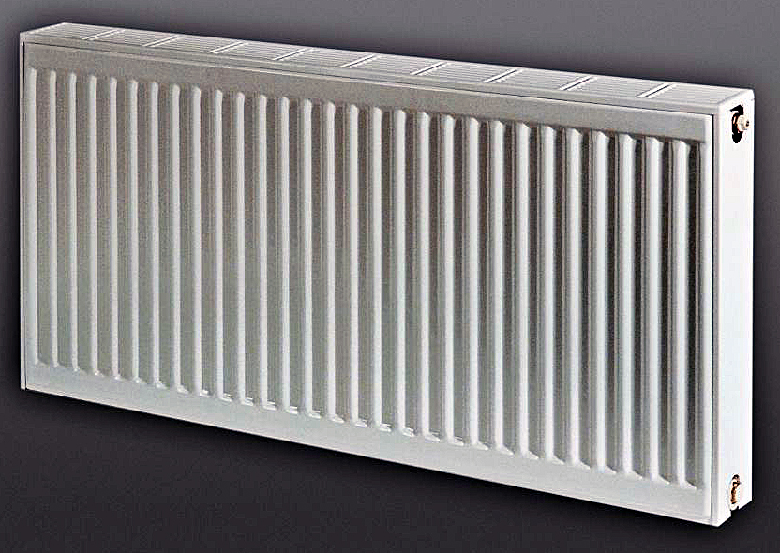

Рис. 1.1. Общий вид радиатора «PRADO»

1.3. Радиаторы «PRADO» представляют собой панельные отопительные приборы регистрового типа с горизонтальными коллекторами вверху и внизу каждой панели, соединёнными вертикальными каналами. По контуру панели сварены сплошным швом, между каналами – точечной сваркой. Углы панелей и решётки закруглены для травмобезопасности. М–образное оребрение толщиной 0,4 мм приварено точечной сваркой с шагом 33,3 мм к вертикальным каналам, предназначенным для прохода теплоносителя.
Стальные панельные радиаторы «PRADO» отвечают требованиям современного дизайна, ГОСТ 31311 [3] и стандарта АВОК [4]. Номенклатура этих радиаторов включает следующие модификации:
- радиаторы «PRADO Classic» - приборы традиционного исполнения с боковыми стенками, воздуховыпускной решёткой и четырьмя боковыми присоединительными отверстиями с внутренней резьбой G ½ , толщина стенки панели не менее 1,2 мм;
- радиаторы «PRADO Classic T» - приборы аналогичного типа с толщиной стенки панели не менее 1,4 мм;
- радиаторы «PRADO Universal» – приборы со встроенным терморегулирующим клапаном (термостатом) и дополнительными нижними присоединительными патрубками с правой или левой стороны прибора (правое или левое исполнение) для донной подводки теплоносителя (всего 6 патрубков – 4 боковых и 2 нижних) с внутренней резьбой G ½, толщина стенки панели не менее 1,2 мм;
- радиаторы «PRADO Universal Т» - приборы аналогичного типа с толщиной стенки панели не менее 1,4 мм;
- радиаторы «PRADO Classic Z» и «PRADO Universal Z» - гигиенические приборы, изготавливаемые на базе моделей «PRADO Classic» и «PRADO Universal», но без воздуховыпускной решётки, боковых стенок и внутреннего конвективного оребрения, толщина стенки панели не менее 1,2 мм. Радиаторы предназначены для помещений, к которым предъявляются повышенные гигиенические требования, например, для медицинских учреждений;
- радиаторы «PRADO Classic ZТ» и «PRADO Universal ZТ» - приборы аналогичного типа с толщиной стенки панели не менее 1,4 мм.
Все модификации радиаторов «PRADO Universal» со встроенным терморегулятором предназначены для применения в двухтрубных системах отопления. При установке в однотрубных системах необходимо применять терморегуляторы пониженного гидравлического сопротивления.
Номенклатура радиаторов «PRADO» представлена в табл. 1.1.

1.4. Общий вид и габаритные размеры радиаторов «PRADO Classic» и «PRADO Classic Т» представлены на рис. 1.2, «PRADO Universal» и «PRADO Universal Т» - на рис. 1.3, гигиенических радиаторов «PRADO Classic Z», «PRADO Classic ZТ», «PRADO Universal Z» и «PRADO Universal ZТ» - на рис. 1.4.

1.5. Высота радиаторов Н равна 300 или 500 мм.
Длина радиаторов L от 400 до 2000 мм с шагом по длине 100 мм, свыше 2000 до 3000 мм – с шагом по длине 200 мм.
Расстояние между осями донных присоединительных патрубков в радиаторах «PRADO Universal» составляет 50 мм.
1.6. Стальные панельные радиаторы «PRADO» поставляются полной строительной готовности.

Таблица 1.1. Номенклатура и обозначения типов радиаторов «PRADO»

Эскиз радиатора | Конструктивные особенности
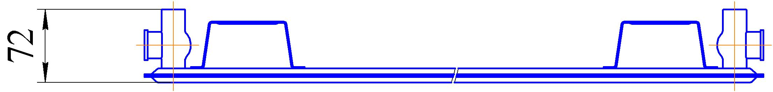 | Тип 10 – однорядный по глубине без конвективного оребрения, без воздуховыпускной решётки и боковых стенок  (1 – одна панель, 0 – без оребрения)
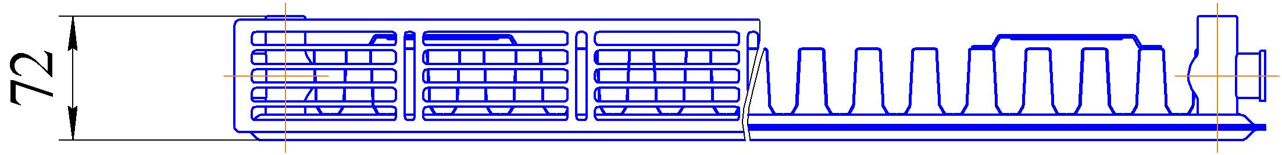 | Тип 11 – однорядный по глубине с одним рядом оребрения, приваренного к тыльной стороне панели, с воздуховыпускной решёткой и боковыми стенками (1 – одна панель, 1 – один ряд оребрения)
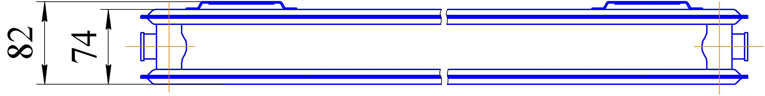 | Тип 20Z – двухрядный по глубине без конвективного оребрения, без воздуховыпускной решётки и боковых стенок  (2 – две панели, 0 – отсутствие оребрения)
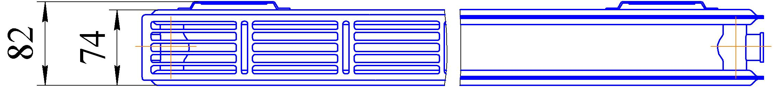 | Тип 20 – двухрядный по глубине без конвективного оребрения, с воздуховыпускной решёткой и боковыми стенками  (2 – две панели, 0 – отсутствие оребрения
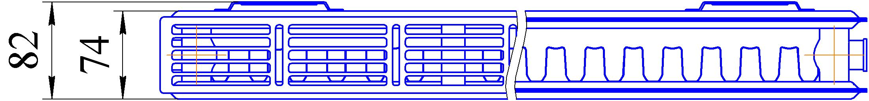 | Тип 21 – двухрядный по глубине с одним рядом конвективного оребрения, расположенного между панелями, с воздуховыпускной решёткой и боковыми стенками (2 – две панели, 1 – один ряд оребрения между панелями)
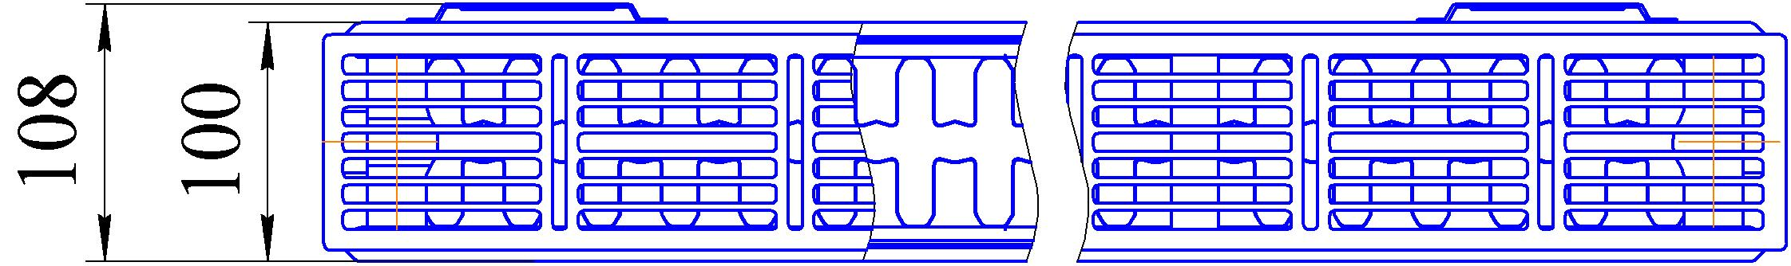 | Тип 22 – двухрядный по глубине с двумя рядами конвективного оребрения, расположенного между панелями и приваренного к каждой панели, с воздуховыпускной решёткой и боковыми стенками (2 – две панели, 2 – два ряда оребрения между панелями)
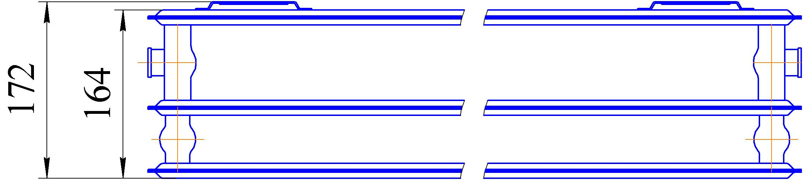 | Тип 30Z – трёхрядный по глубине без конвективного оребрения, без воздуховыпускной решётки и боковых стенок  (3 – три панели, 0 – отсутствие оребрения)
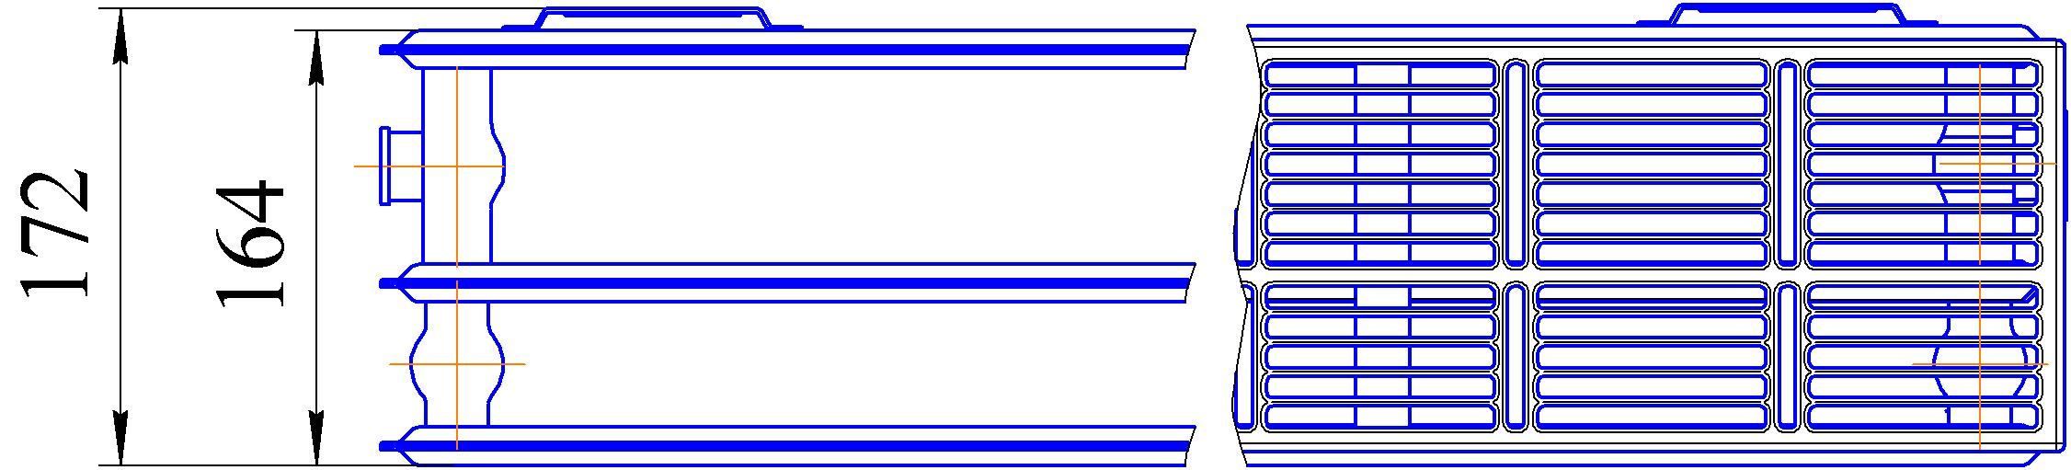 | Тип 30 – трёхрядный по глубине без конвективного оребрения, с воздуховыпускной решёткой и боковыми стенками  (3 – три панели, 0 – отсутствие оребрения
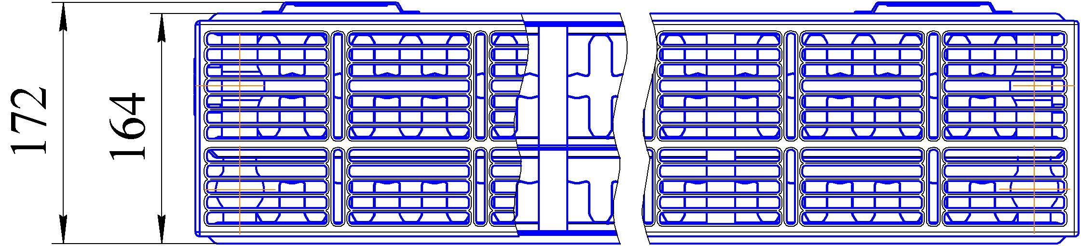 | Тип 33 – трёхрядный по глубине с тремя рядами конвективного оребрения, расположенного между панелями, с воздуховыпускной решёткой и боковыми стенками (3 – три панели, 3 – три ряда оребрения)
Примечание: на рисунках представлены радиаторы «PRADO Classic». Радиаторы «PRADO Universal» имеют те же габаритные размеры.

Тип 10 | Тип 11 | Тип 20, 21 | Тип 22 | Тип 30, 33
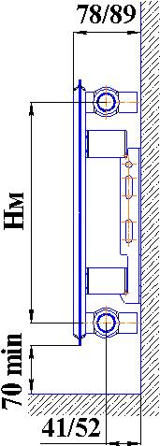 | 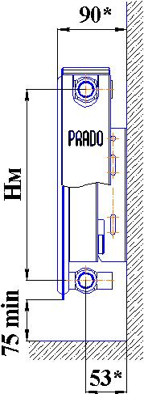 | 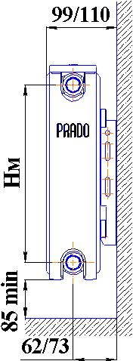 | 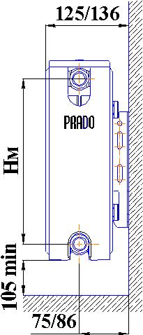 | 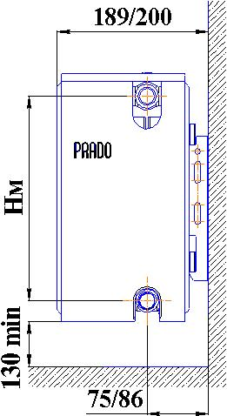
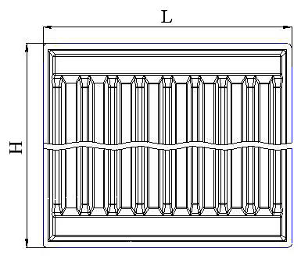 |  |  | Рис. 1.2. Общий вид и габаритные  размеры радиаторов  «PRADO Classic»:  Н_{м} = Н – 50 мм; Н = 300 или 500 мм  * Крепление к стене малой полкой  Примечание: расстояние от стены зависит от варианта монтажа кронштейна (см. п. 5.2 и рис. 5.1).Под чертой крепление к стене малой полкой.

Тип 10 | Тип 11 | Тип 20, 21 | Тип 22 | Тип 30, 33
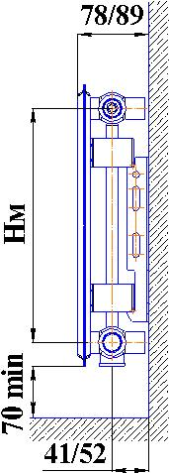 | 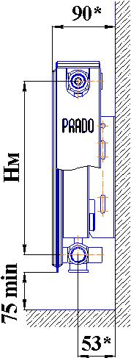 | 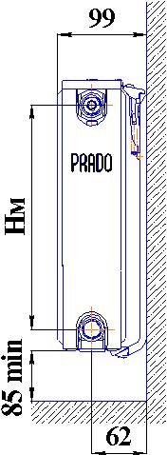 | 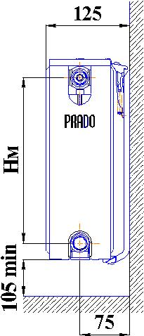 | 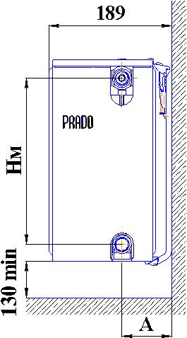
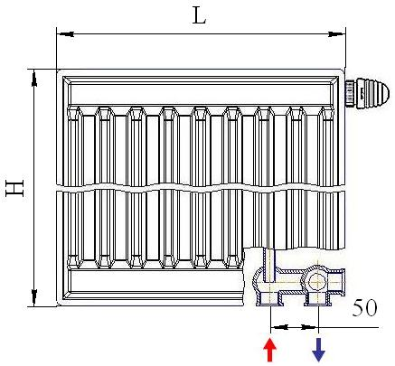 |  |  | Рис. 1.3. Общий вид и габаритные размеры радиаторов  «PRADO Universal»  * Крепление к стене малой полкой  Примечание: для радиатора типа 33 при левом присоединении к теплопроводам размер А=138 мм, при правом присоединении А=75 мм

«PRADO Classic Z» | «PRADO Universal Z»
Тип 10Z Тип 20Z Тип 30Z  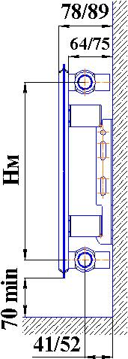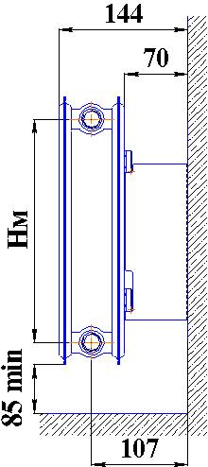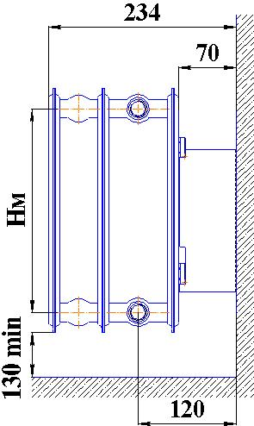 | Тип 10Z Тип 20Z Тип 30Z  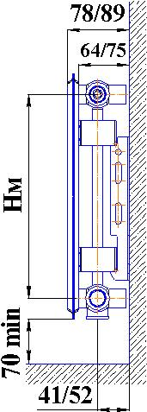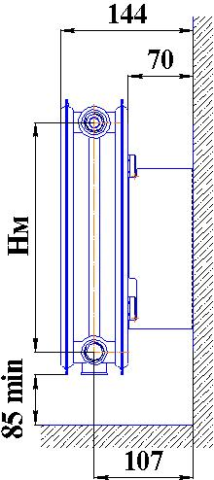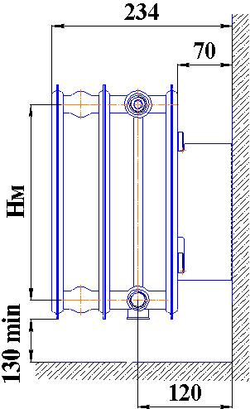

Рис. 1.4. Общий вид и габаритные размеры гигиенических радиаторов «PRADO»
Примечание для рис.1.2 – 1.4: допуск на габаритные размеры от стены до края радиатора, а также от стены до оси патрубка составляет ± 2 мм.

1.7. Конструкция стальных панельных радиаторов «PRADO Universal» , позволяет установить радиаторы таком образом, что нижняя (донная) подводка может находиться справа или слева, за исключением типов радиаторов указанных в таблице 1.2 , которые в соответствии с заказом изготавливаются в двух исполнениях – правое и левое.

Таблица 1.2.

Модель радиатора | Тип радиатора
«PRADO Universal»  «PRADO Universal Т» | 10, 11
«PRADO Universal Z»  «PRADO Universal ZТ» | 10Z, 20Z, 30Z

1.8. Все патрубки радиаторов «PRADO» имеют внутреннюю резьбу G ½ и расположены заподлицо с габаритами радиатора.
Второй со стороны боковой стенки нижний присоединительный патрубок
радиатора «PRADO Universal» соединён транзитным теплопроводом с фитингом верхнего коллектора . Этот фитинг является одновременно и корпусом встроенного термостата. Подвод горячего теплоносителя осуществляется только через второй от боковой стенки патрубок , отводится теплоноситель через крайний патрубок (см. рис.1.5 ). Подвод горячего теплоносителя к крайнему нижнему патрубку стального панельного радиатора со встроенным термостатом не допускается.
Таким образом, и при подключении радиатора через нижние патрубки движение теплоносителя в приборе осуществляется по классической и наиболее эффективной схеме «сверху-вниз».
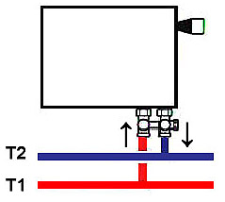
Рис. 1.5
При донном (нижнем) присоединении прибора рекомендуется использовать специальную гарнитуру Н-образного типа (рис. 1.5), что позволяет отсекать радиатор от системы , в случае проведения ремонтных работ.

1.9. Двухслойное нанесение высококачественного лакокрасочного покрытия осуществляется методом погружения и электростатического напыления с использованием компонентов и технологий окраски ведущих мировых производителей. Цвет окраски соответствует RAL 9016.
1.10. В таблице 1.3. приведена стандартная комплектация радиаторов «PRADO».

Таблица 1.3. Комплектность поставки радиаторов «PRADO»

Наименование | Количество элементов в  комплекте поставки
Наименование | «PRADO  Classic» | «PRADO  Universal»
Радиатор в сборе | 1 шт. | 1 шт.
Пробка глухая | 1 шт. | 2 шт.
Воздухоотводчик | 1 шт. | 1 шт.
Кронштейны крепления | 2 (3⃰ ) шт. | 2 (3⃰ ) шт.
Детали крепления кронштейнов | 1 компл. | 1 компл.
Клапан терморегулятора (с защитным колпачком) | - | 1 шт.
Упаковка | 1 шт. | 1 шт.
Паспорт | 1 шт. | 1 шт.

⃰ Для радиаторов длиной от 1800 мм.

Примечания. 1. По умолчанию радиаторы «PRADO Universal» комплектуются встроенными клапанами терморегулятора «PRADO» PR 301115.
2. Комплектация радиаторов клапанами фирмы «Данфосс» осуществляется по специальному заказу.
3. Термостатические элементы для терморегуляторов поставляются заводом по специальному заказу или приобретаются потребителем самостоятельно.

1.11. По заказу могут быть поставлены фирменные стойки для напольной установки радиаторов.
1.12. Завод-изготовитель выпускает радиаторы «PRADO Classic» всех типов, «PRADO Universal» типов 10 и 11 и гигиенические радиаторы типа 10Z, 20Z и 30Z со скобами, приваренными к тыльной стороне радиаторов для их крепления на специальных угловых кронштейнах, которые представлены в разделе 5.
Радиаторы «PRADO Universal» типов 20, 21, 22, 30 и 33 не имеют скоб и крепятся к стенам с помощью компактных кронштейнов, что позволяет устанавливать их таким образом , что нижняя (донная) подводка может быть справа или слева .
1.13. При подводе теплоносителя к той или иной стороне радиатора «PRADO Classic» , с противоположной стороны устанавливаются глухая пробка и воздухоотводчик.
1.14. Каждый готовый к отправке заказчику радиатор «PRADO» по углам защищён пластиковыми угловыми накладками, а затем обтянут термоусадочной полиэтиленовой плёнкой.
1.15. Основные технические характеристики радиаторов «PRADO» представлены в табл. 1.4 - 1.6.
Теплотехнические испытания по ГОСТ Р 53583-2009 «Приборы отопительные. Методы испытаний» проведены в отделе отопительных приборов и систем отопления ОАО «НИИсантехники» .
Теплотехнические испытания по DIN-EN 442-2:1996 +A1:2000+A2:2003 «Радиаторы и конвекторы. Часть 2. Методы испытаний и оценка» проведены в «Теплотехнической лаборатории ОАО "НИТИ "ПРОГРЕСС».
Радиаторы «PRADO Universal» со встроенным термостатом и донным подсоединением имеют практически те же тепловые показатели, что и радиаторы «PRADO Classic» с боковым подсоединением , поскольку подвод теплоносителя осуществляется через транзитный теплопровод к верхнему коллектору прибора.
Приведённые в таблицах 1.4 - 1.6 значения номинального теплового потока действительны для радиаторов длиной до 1400 мм с боковым односторонним расположением присоединительных патрубков при условии движения теплоносителя по схеме «сверху-вниз». При длине радиатора от 1500 до 3000 мм данные табл. 1.4 - 1.6 относятся только к случаям диагонального присоединения радиаторов при той же схеме движения теплоносителя. Если диагональное присоединение выполнить не удаётся, то при длине радиаторов от 1500 до 2000 мм впредь до уточнения необходимо вводить на значения номинального теплового потока усреднённый понижающий коэффициент 0,95, а при длине от 2200 до 3000 мм – коэффициент 0,9. Эти же понижающие коэффициенты следует учитывать при любом варианте нижнего (донного) подсоединения радиаторов, если длина прибора свыше 1400 мм.
Приведённая в табл. 1.4 - 1.6 площадь поверхности нагрева F с целью упрощения расчётов принята пропорциональной длине радиаторов. Погрешность, вызываемая этим допущением, весьма мала.
1.16. При заказе радиаторов «PRADO» следует исходить из номенклатуры, представленной в табл. 1.4 -1.6. Условные обозначения радиаторов «PRADO» должны соответствовать схемам, приведённым на рис. 1.6.
Согласно этим схемам при заказе радиаторов необходимо указывать их модификацию, тип, номинальные высоту и длину в мм. Для вариантов с нижним расположением присоединительных патрубков («PRADO Universal») дополнительно указывается тип встроенного в радиатор терморегулирующего клапана , а для типов 10,11,10Z, 20Z и 30Z необходимо указать правое или левое (по умолчанию правое) расположение патрубков, а затем номер технических условий.
Радиатор «PRADO Classic» 20–300–1200 Z (Т), ТУ 4935-010-17757185-2009

Тип
10, 11, 20, 21, 22, 30, 33

Высота радиатора, мм
300, 500

Длина радиатора, мм
400, 500, 600, 700, 800, 900, 1000, 1100, 1200,

1300, 1400, 1500, 1600, 1700, 1800, 1900, 2000,
2200, 2400, 2600, 2800, 3000

Z – гигиенический радиатор

Т – радиатор с толщиной стенки панели 1,4 мм

Обозначение технических условий

Радиатор «PRADO Universal» 22–500–1200 лев. Z (Т) Д, ТУ 4935-010-17757185-2009

Тип
10, 11, 20, 21, 22, 30, 33

Высота радиатора, мм
300, 500

Длина радиатора, мм
400, 500, 600, 700, 800, 900, 1000, 1100, 1200,

1300, 1400, 1500, 1600, 1700, 1800, 1900, 2000,
2200, 2400, 2600, 2800, 3000

Исполнение:
Прав. – правое исполнение, лев. – левое исполнение
(для радиаторов типов 10, 11,10Z,20Z и 30Z)

Z – гигиенический радиатор

Т – радиатор с толщиной стенки панели 1,4 мм

Д – при комплектации клапанами RA-N
фирмы «Данфосс»

Обозначение технических условий

Рис. 1.6. Схема представления данных при заказе радиаторов «PRADO»

Примеры условного обозначения радиаторов «PRADO»:
радиатор отопительный стальной панельный «PRADO Classic», тип 22, высотой 500 мм, с двумя панелями толщиной 1,2 мм и двумя рядами оребрения между ними, длиной 1000 мм:

радиатор «PRADO Classic» 22-500-1000 , ТУ 4935-010-17757185-2009;

радиатор отопительный стальной панельный «PRADO Universal», тип 20, высотой 500 мм, с двумя панелями толщиной 1,2 мм без оребрения между ними, длиной 600 мм, с фирменным клапаном «PRADO» PR 301115 терморегулятора для двухтрубных систем отопления, с нижним расположением присоединительных патрубков:

радиатор «PRADO Universal» 20-500-600 , ТУ 4935-010-17757185-2009 .

1.17. Для медицинских учреждений рекомендуется использовать радиаторы типов 10Z, 20Z и 30Z без боковых стенок и воздуховыпускной решётки. Поскольку согласно отечественным нормам в этих зданиях необходимо монтировать отопительные приборы с зазором между стеной и его тыльной стенкой не менее 60 мм, следует при заказе чётко оговаривать назначение радиатора. В этом случае завод поставляет радиаторы типов 10Z, 20Z и 30Z со специальными скобами, обеспечивающими установку радиаторов на стене с зазором не менее 60 мм.
1.18. Помимо использования в системе отопления традиционных воздухосборников необходимо оснащать каждый радиатор воздухоотводчиком (рис.1.7).
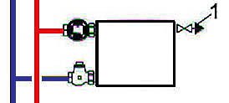
Рис. 1.7. Установка
воздухоотводчика (1)
на радиаторе

1.19. Панельные радиаторы «PRADO» всех типоразмеров предусмотрены для установки только в один ряд по высоте и глубине. В помещении они размещаются, как правило, под окном на стене или на стойках у стены (окна). Длина радиатора по возможности должна подбираться из расчёта перекрытия не менее 75% длины светового проёма, поэтому для лучшего распределения теплоты в помещении выбор радиаторов желательно начинать с типоразмеров малой глубины (например, с типа 11).
1.20. На рис. 1.8 представлены наиболее распространённые в отечественной практике схемы систем отопления и присоединений к ним радиаторов.
1.21. Регулирование теплового потока радиаторов в системах отопления осуществляется с помощью индивидуальных регуляторов (ручного или автоматического действия), устанавливаемых на подводках к приборам или встроенных в отопительный прибор.
Согласно СП [8] отопительные приборы в жилых помещениях должны, как правило, оснащаться автоматическими терморегуляторами, а при соответствующем обосновании возможно применение ручной регулирующей арматуры.
Характерная для части отечественной справочной и учебной литературы схема обвязки отопительного прибора предусматривает установку регулирующей арматуры только на горячей подводке. При такой схеме обвязки, по данным ООО «Витатерм», при полном закрытии регулирующей арматуры, остаточная теплоотдача радиатора, с номинальным тепловым потоком около 1 кВт и условным диаметром подводящих теплопроводов 15 мм, составляет 25-35%. Это объясняется тем, что по верхней части нижней подводки горячий теплоноситель попадает в прибор, а по нижней части той же подводки заметно охлаждённый возвращается в стояк или разводящий теплопровод. Поэтому авторы издания рекомендуют на нижней подводке к радиатору устанавливать дополнительно циркуляционный тормоз или специальную запорно-регулирующую арматуру (рис. 1.7 и 1.8).

а) б) в) г)
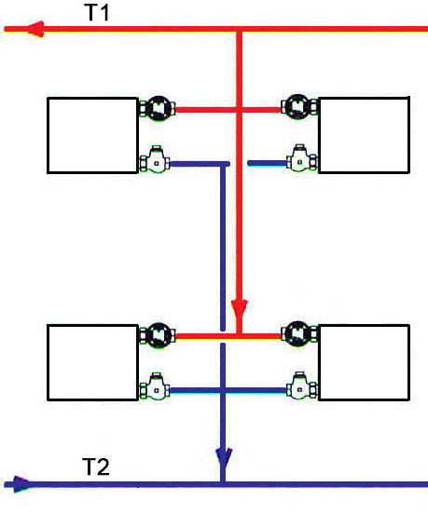
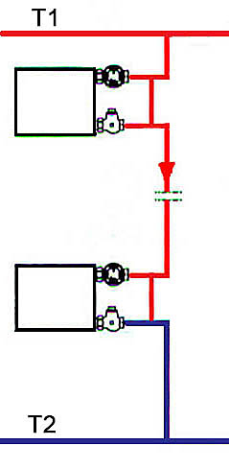
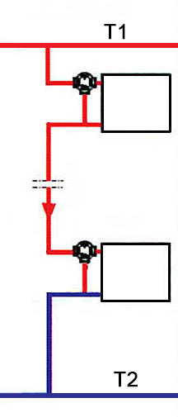

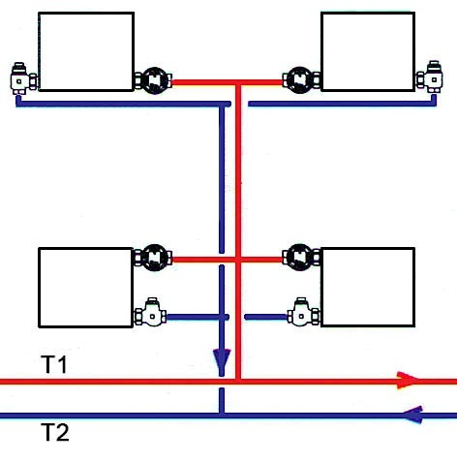

д) е) ж)
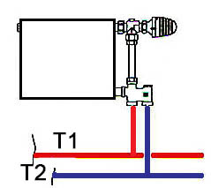
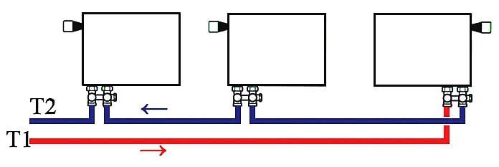
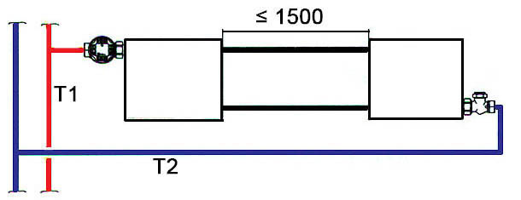

Рис. 1.8. Схемы систем водяного отопления с радиаторами «PRADO»

У радиаторов «PRADO Classic» на нижних , выходных подводках монтируются, запорные клапаны , в частности, типа «PRADO» (прямой или угловой), клапаны фирм «Данфосс», «HERZ Аrmaturen» или их аналоги других фирм. Такие клапаны позволяют отключать отопительные приборы для их демонтажа или технического обслуживания без опорожнения всей системы. Они могут быть укомплектованы спускным краном.
Присоединение теплопроводов к радиатору «PRADO Classic» может быть с одной стороны (одностороннее) или с противоположных сторон прибора (разностороннее).При длине радиатора 1400 мм и более (см. п. 1.14) рекомендуется применять разностороннюю, диагональную схему присоединения радиатора (рис. 1.9).
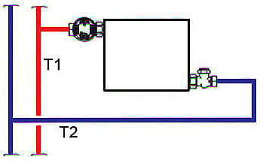
Рис.1.9
При соединении приборов на сцепках (рис. 1.8д) рекомендуется применять разностороннюю схему присоединения теплопроводов. Для сцепок целесообразно использовать теплопроводы условным диаметром 20 мм.
При установке группы радиаторов на горизонтальной ветви следует учитывать, что суммарная нагрузка не должна превышать 5-8 кВт в зависимости от перепада давления теплоносителя в термостате и его шумовых характеристик.
Радиаторы «PRADO Classic» могут устанавливаться в горизонтальных системах отопления с нижним подсоединением к магистралям (рис. 1.8е, 1.8ж). В этом случае могут быть также использованы гарнитуры бокового подсоединения.

1.22. Для радиаторов «PRADO Universal» можно рекомендовать Н-образный запорно-присоедини-тельный клапан (рис. 1.10), который может быть использован как в двухтрубной, так и в однотрубной системе отопления при комплектации радиатора специальным терморегулятором низкого гидравлического сопротивления. Завод-изготовитель рекомендует узлы нижнего подключения «PRADO» различных модификаций, которые могут быть использованы как в двухтрубной, так и в однотрубной системе отопления. С помощью такого клапана можно отключить радиатор для его демонтажа или технического обслуживания без опорожнения всей системы отопления. Клапан может присоединяться к штуцерам радиатора с внутренней резьбой G ½ с помощью специальных переходных штуцеров G ¾ х G ½. Универсальные Н-образные клапаны или их аналоги поставляются с завода-изготовителя настроенными для применения в двухтрубной системе отопления, т.е. с закрытым встроенным байпасом.
Рис. 1.10.
1.23. В случае размещения термостатов в нишах для отопительных приборов или перекрытия их декоративными экранами или занавесками , необходимо предусмотреть установку термостатического элемента с выносным датчиком (рис.1.11). На схеме 1.11а показан термостатический элемент с выносным датчиком и капиллярной трубкой, на схеме 1.11б – с выносной регулировкой и на схеме 1.11в – электронный термостатический элемент (термопривод).
а) | б) | в)
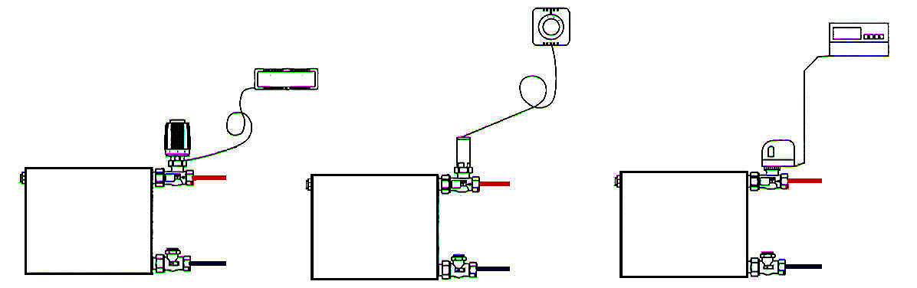

Рис. 1.11
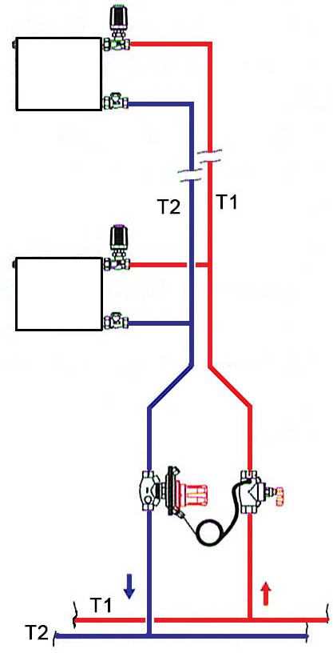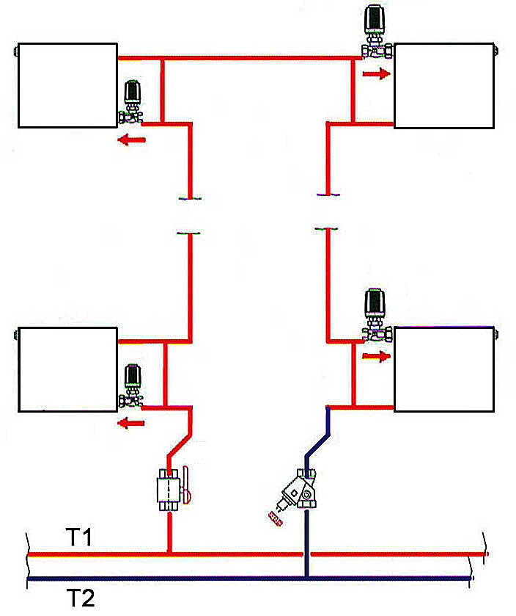
Рис. 1.12. Схемы установки арматуры на
двухтрубном (а) и однотрубном (б) стояках
(установка термостатов показана условно)
а)
б)
1.24. Для нормальной работы системы отопления стояки должны быть оснащены запорно-регулирующей арматурой, обеспечивающей необходимые расходы теплоносителя по стоякам в течение всего отопительного периода и спуск воды из них при необходимости. Для этих целей могут быть использованы, например, регуляторы перепада давления (рис. 1.12 а) или расхода (рис. 1.12 б).
Обращаем внимание, что различные виды арматуры устанавливаются на подводках, стояках и магистралях только с учётом направления движения теплоносителя по стрелке (см. рис. 1.12б). Отметим, что на схемах рис. 1.12 положение термостатических элементов показано условно.
1.25. На рис. 1.13 показана схема поквартирной системы отопления с плинтусной разводкой теплопроводов. В отечественной практике используется также и лучевая разводка теплопроводов от общего для квартиры коллектора.
Для уменьшения бесполезных теплопотерь стояки размещаются вдоль внутренних стен здания, например, на лестничных клетках. Они подводят теплоноситель к поквартирным распределительным коллекторам. Для разводки обычно используют защищённые от наружной коррозии стальные или медные теплопроводы. Применяются также теплопроводы из термостойких полимеров, например, из полипропиленовых комбинированных труб со стабилизирующей алюминиевой оболочкой или из полиэтиленовых металлополимерных труб.
Разводящие теплопроводы, как правило, теплоизолированные, при лучевой схеме прокладывают в оболочках из гофрированных полимерных труб или термоизоляции толщиной не менее 9 мм и заливают цементом высоких марок с пластификатором с толщиной слоя цементного покрытия не менее 40 мм по специальной технологии по всей площади пола.
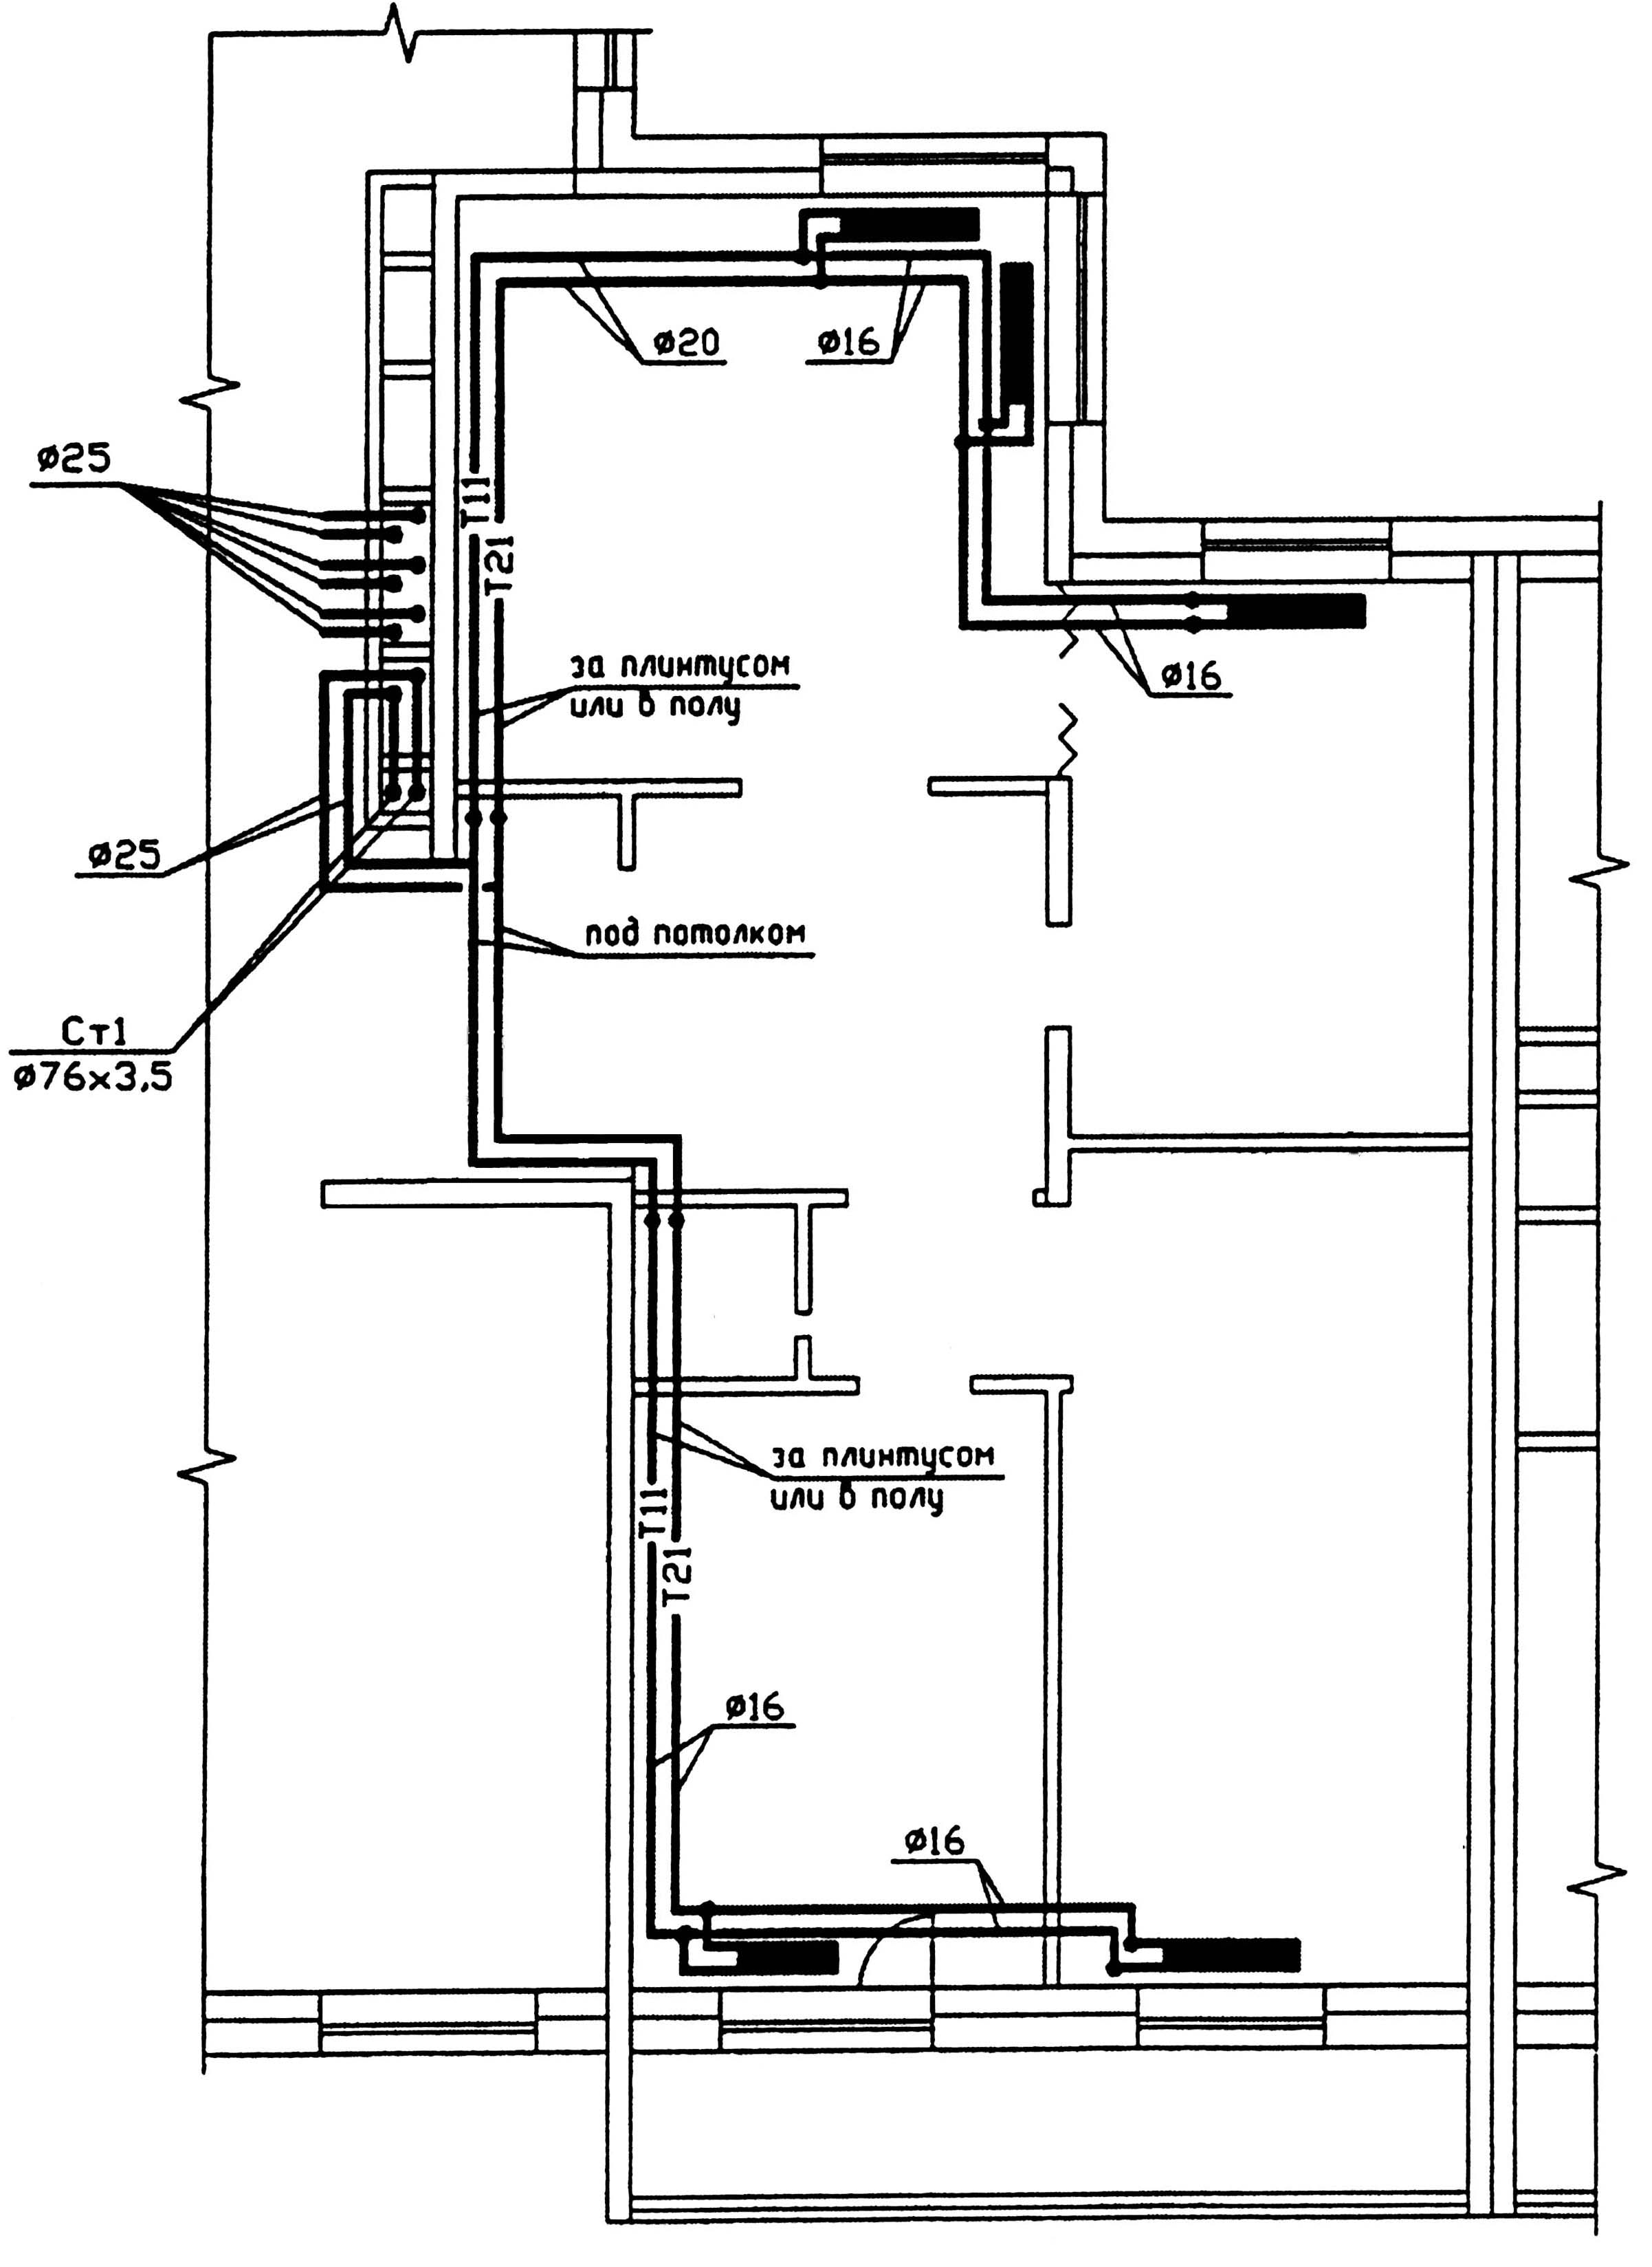
Рис. 1.13. Система отопления с периметральной разводкой теплопроводов по
квартире
1.26. Стальные панельные радиаторы «PRADO» сертифицированы в системе добровольной сертификации «ГОСТ Р», действие которой распространено на всей территории Российской Федерации.
1.27. Сведения о стоимости радиаторов «PRADO» на отечественном рынке с учётом гибкой системы скидок заказчик может получить на заводе-изготовителе (реквизиты указаны в п. 1.1) или в его московском представительстве.
1.28. ОАО НИТИ «ПРОГРЕСС» постоянно работает над совершенствованием отопительных приборов «PRADO» и оставляет за собой право на внесение изменений в конструкцию изделий и технологический регламент их изготовления в любое время без предварительного уведомления, если только они не меняют основных характеристик продукции.
1.29. ОАО НИТИ «ПРОГРЕСС» не несёт ответственности за какие-либо ошибки в каталогах, брошюрах или других печатных материалах, в которых заимствованы материалы настоящих рекомендаций без согласования с их разработчиками.

Таблица 1.4. Номенклатура и технические характеристики
стальных панельных радиаторов «PRADO Classic» и
«PRADO Universal» высотой 300 мм
Условное обозначение радиатора | Номинальный тепловой поток  Q_{ну}, Вт  по  ГОСТ Р 53583-2009 | Номиналь ный тепловой поток  Q_{ну}, Вт  по  DIN-EN 442-2  95/85/20 | Длина радиатора  L, мм | Площадь  наружной  поверхности нагрева F, м² | Масса радиатора без кронштейнов, справочная, кг | Объём  воды в радиаторе, л
10-300-400 | 210 | 222 | 400 | 0,27 | 2,95 | 0,75
10-300-500 | 262 | 277 | 500 | 0,33 | 3,51 | 0,94
10-300-600 | 314 | 333 | 600 | 0,4 | 4,07 | 1,13
10-300-700 | 366 | 388 | 700 | 0,47 | 4,63 | 1,32
10-300-800 | 418 | 443 | 800 | 0,53 | 5,19 | 1,51
10-300-900 | 469 | 496 | 900 | 0,6 | 5,75 | 1,7
10-300-1000 | 521 | 552 | 1000 | 0,67 | 6,31 | 1,89
10-300-1100 | 573 | 607 | 1100 | 0,74 | 6,87 | 2,08
10-300-1200 | 625 | 662 | 1200 | 0,8 | 7,43 | 2,27
10-300-1300 | 677 | 718 | 1300 | 0,87 | 7,99 | 2,46
10-300-1400 | 729 | 772 | 1400 | 0,93 | 8,55 | 2,65
10-300-1500 | 781 | 827 | 1500 | 1,0 | 9,11 | 2,84
10-300-1600 | 833 | 882 | 1600 | 1,07 | 9,67 | 3,03
10-300-1700 | 886 | 939 | 1700 | 1,14 | 10,23 | 3,22
10-300-1800 | 938 | 994 | 1800 | 1,2 | 10,92 | 3,41
10-300-1900 | 990 | 1048 | 1900 | 1,27 | 11,48 | 3,6
10-300-2000 | 1042 | 1103 | 2000 | 1,34 | 12,04 | 3,79
10-300-2200 | 1144 | 1212 | 2200 | 1,47 | 13,16 | 4,17
10-300-2400 | 1247 | 1321 | 2400 | 1,6 | 14,28 | 4,55
10-300-2600 | 1350 | 1430 | 2600 | 1,74 | 15,40 | 4,93
10-300-2800 | 1452 | 1538 | 2800 | 1,87 | 16,52 | 5,31
10-300-3000 | 1555 | 1647 | 3000 | 2,0 | 17,64 | 5,69
11-300-400 | 299 | 336 | 400 | 0,72 | 4,05 | 0,75
11-300-500 | 376 | 423 | 500 | 0,89 | 4,83 | 0,94
11-300-600 | 453 | 509 | 600 | 1,06 | 5,61 | 1,13
11-300-700 | 530 | 595 | 700 | 1,24 | 6,39 | 1,32
11-300-800 | 607 | 682 | 800 | 1,41 | 7,17 | 1,51
11-300-900 | 684 | 769 | 900 | 1,58 | 7,95 | 1,7
11-300-1000 | 761 | 855 | 1000 | 1,76 | 8,73 | 1,89
11-300-1100 | 838 | 941 | 1100 | 1,94 | 9,51 | 2,08
11-300-1200 | 915 | 1028 | 1200 | 2,1 | 10,29 | 2,27
11-300-1300 | 992 | 1115 | 1300 | 2,28 | 11,07 | 2,46
11-300-1400 | 1069 | 1201 | 1400 | 2,45 | 11,85 | 2,65
11-300-1500 | 1146 | 1288 | 1500 | 2,62 | 12,63 | 2,84
11-300-1600 | 1223 | 1374 | 1600 | 2,8 | 13,41 | 3,03
11-300-1700 | 1300 | 1461 | 1700 | 2,97 | 14,19 | 3,22
11-300-1800 | 1377 | 1547 | 1800 | 3,14 | 15,07 | 3,41
11-300-1900 | 1453 | 1633 | 1900 | 3,32 | 15,85 | 3,6
11-300-2000 | 1530 | 1719 | 2000 | 3,49 | 16,63 | 3,79
11-300-2200 | 1682 | 1890 | 2200 | 3,84 | 18,19 | 4,17
11-300-2400 | 1833 | 2060 | 2400 | 4,18 | 19,75 | 4,55
Продолжение таблицы 1.4
Условное обозначение радиатора | Номинальный тепловой поток  Q_{ну}, Вт  по  ГОСТ Р 53583-2009 | Номиналь ный тепловой поток  Q_{ну}, Вт  по  DIN-EN 442-2  95/85/20 | Длина радиатора  L, мм | Площадь  наружной  поверхности нагрева F, м² | Масса радиатора без кронштейнов, справочная, кг | Объём  воды в радиаторе, л
11-300-2600 | 1985 | 2230 | 2600 | 4,53 | 21,31 | 4,93
11-300-2800 | 2136 | 2400 | 2800 | 4,87 | 22,87 | 5,31
11-300-3000 | 2288 | 2571 | 3000 | 5,22 | 24,43 | 5,69
20-300-400 | 340 | 392 | 400 | 0,54 | 5,70 | 1,5
20-300-500 | 424 | 488 | 500 | 0,67 | 6,87 | 1,88
20-300-600 | 508 | 584 | 600 | 0,8 | 8,04 | 2,26
20-300-700 | 592 | 681 | 700 | 0,93 | 9,21 | 2,64
20-300-800 | 676 | 777 | 800 | 1,06 | 10,38 | 3,02
20-300-900 | 760 | 874 | 900 | 1,2 | 11,55 | 3,4
20-300-1000 | 844 | 971 | 1000 | 1,34 | 12,72 | 3,78
20-300-1100 | 928 | 1068 | 1100 | 1,47 | 13,89 | 4,16
20-300-1200 | 1013 | 1166 | 1200 | 1,6 | 15,19 | 4,54
20-300-1300 | 1097 | 1262 | 1300 | 1,74 | 16,36 | 4,92
20-300-1400 | 1182 | 1360 | 1400 | 1,87 | 17,53 | 5,3
20-300-1500 | 1266 | 1457 | 1500 | 2,0 | 18,70 | 5,68
20-300-1600 | 1351 | 1555 | 1600 | 2,14 | 19,94 | 6,06
20-300-1700 | 1435 | 1650 | 1700 | 2,27 | 21,11 | 6,44
20-300-1800 | 1520 | 1748 | 1800 | 2,4 | 22,36 | 6,82
20-300-1900 | 1604 | 1845 | 1900 | 2,54 | 23,53 | 7,2
20-300-2000 | 1688 | 1942 | 2000 | 2,68 | 24,70 | 7,58
20-300-2200 | 1854 | 2133 | 2200 | 2,94 | 27,04 | 8,34
20-300-2400 | 2020 | 2324 | 2400 | 3,2 | 29,38 | 9,1
20-300-2600 | 2187 | 2516 | 2600 | 3,48 | 31,72 | 9,86
20-300-2800 | 2353 | 2707 | 2800 | 3,74 | 34,06 | 10,62
20-300-3000 | 2519 | 2898 | 3000 | 4,0 | 36,40 | 11,38
21-300-400 | 452 | 468 | 400 | 0,99 | 6,38 | 1,5
21-300-500 | 568 | 588 | 500 | 1,22 | 7,72 | 1,88
21-300-600 | 685 | 709 | 600 | 1,46 | 9,06 | 2,26
21-300-700 | 801 | 829 | 700 | 1,71 | 10,40 | 2,64
21-300-800 | 917 | 949 | 800 | 1,94 | 11,74 | 3,02
21-300-900 | 1034 | 1070 | 900 | 2,18 | 13,08 | 3,4
21-300-1000 | 1150 | 1190 | 1000 | 2,43 | 14,42 | 3,78
21-300-1100 | 1266 | 1310 | 1100 | 2,68 | 15,76 | 4,16
21-300-1200 | 1383 | 1431 | 1200 | 2,9 | 17,23 | 4,54
21-300-1300 | 1499 | 1551 | 1300 | 3,15 | 18,57 | 4,92
21-300-1400 | 1616 | 1673 | 1400 | 3,38 | 19,91 | 5,3
21-300-1500 | 1732 | 1793 | 1500 | 3,62 | 21,25 | 5,68
21-300-1600 | 1848 | 1913 | 1600 | 3,87 | 22,66 | 6,06
21-300-1700 | 1965 | 2034 | 1700 | 4,11 | 24,00 | 6,44
21-300-1800 | 2081 | 2154 | 1800 | 4,34 | 25,42 | 6,82
21-300-1900 | 2198 | 2275 | 1900 | 4,59 | 26,76 | 7,2
21-300-2000 | 2314 | 2395 | 2000 | 4,83 | 28,10 | 7,58
21-300-2200 | 2546 | 2635 | 2200 | 5,31 | 30,78 | 8,34
Продолжение таблицы 1.4
Условное обозначение радиатора | Номинальный тепловой поток  Q_{ну}, Вт  по  ГОСТ Р 53583-2009 | Номиналь ный тепловой поток  Q_{ну}, Вт  DIN-EN 442-2  95/85/20 | Длина радиатора  L, мм | Площадь  наружной  поверхности нагрева F, м² | Масса радиатора без кронштейнов, справочная, кг | Объём  воды в радиаторе, л
21-300-2400 | 2778 | 2875 | 2400 | 5,78 | 33,46 | 9,1
21-300-2600 | 3009 | 3114 | 2600 | 6,27 | 36,14 | 9,86
21-300-2800 | 3241 | 3354 | 2800 | 6,74 | 38,82 | 10,62
21-300-3000 | 3473 | 3595 | 3000 | 7,22 | 41,50 | 11,38
22-300-400 | 540 | 588 | 400 | 1,44 | 7,43 | 1,5
22-300-500 | 682 | 743 | 500 | 1,78 | 8,96 | 1,88
22-300-600 | 823 | 896 | 600 | 2,12 | 10,49 | 2,26
22-300-700 | 965 | 1051 | 700 | 2,48 | 12,02 | 2,64
22-300-800 | 1107 | 1205 | 800 | 2,82 | 13,55 | 3,02
22-300-900 | 1248 | 1359 | 900 | 3,16 | 15,08 | 3,4
22-300-1000 | 1391 | 1515 | 1000 | 3,52 | 16,61 | 3,78
22-300-1100 | 1533 | 1670 | 1100 | 3,88 | 18,14 | 4,16
22-300-1200 | 1674 | 1823 | 1200 | 4,2 | 19,86 | 4,54
22-300-1300 | 1816 | 1978 | 1300 | 4,56 | 21,39 | 4,92
22-300-1400 | 1957 | 2131 | 1400 | 4,9 | 22,92 | 5,3
22-300-1500 | 2099 | 2286 | 1500 | 5,24 | 24,45 | 5,68
22-300-1600 | 2241 | 2440 | 1600 | 5,6 | 26,07 | 6,06
22-300-1700 | 2382 | 2594 | 1700 | 5,94 | 27,60 | 6,44
22-300-1800 | 2524 | 2749 | 1800 | 6,28 | 29,21 | 6,82
22-300-1900 | 2665 | 2903 | 1900 | 6,64 | 30,74 | 7,2
22-300-2000 | 2807 | 3057 | 2000 | 6,98 | 32,27 | 7,58
22-300-2200 | 3090 | 3365 | 2200 | 7,68 | 35,33 | 8,34
22-300-2400 | 3374 | 3674 | 2400 | 8,36 | 38,39 | 9,1
22-300-2600 | 3657 | 3982 | 2600 | 9,06 | 41,45 | 9,86
22-300-2800 | 3941 | 4292 | 2800 | 9,74 | 44,51 | 10,62
22-300-3000 | 4224 | 4600 | 3000 | 10,44 | 47,57 | 11,38
30-300-400 | 507 | 534 | 400 | 0,81 | 9,03 | 2,25
30-300-500 | 633 | 667 | 500 | 1,0 | 10,79 | 2,82
30-300-600 | 760 | 800 | 600 | 1,2 | 12,55 | 3,39
30-300-700 | 886 | 933 | 700 | 1,4 | 14,35 | 3,96
30-300-800 | 1013 | 1067 | 800 | 1,59 | 16,11 | 4,53
30-300-900 | 1140 | 1200 | 900 | 1,8 | 17,87 | 5,1
30-300-1000 | 1266 | 1333 | 1000 | 2,01 | 19,63 | 5,67
30-300-1100 | 1393 | 1466 | 1100 | 2,21 | 21,39 | 6,24
30-300-1200 | 1519 | 1599 | 1200 | 2,4 | 23,49 | 6,81
30-300-1300 | 1646 | 1732 | 1300 | 2,61 | 25,25 | 7,38
30-300-1400 | 1773 | 1866 | 1400 | 2,8 | 27,01 | 7,95
30-300-1500 | 1899 | 1999 | 1500 | 3,0 | 28,78 | 8,52
30-300-1600 | 2026 | 2133 | 1600 | 3,21 | 30,81 | 9,09
30-300-1700 | 2152 | 2265 | 1700 | 3,41 | 32,57 | 9,66
30-300-1800 | 2279 | 2399 | 1800 | 3,6 | 34,33 | 10,23
30-300-1900 | 2406 | 2533 | 1900 | 3,81 | 36,09 | 10,8
30-300-2000 | 2532 | 2665 | 2000 | 4,02 | 37,88 | 11,37
30-300-2200 | 2785 | 2932 | 2200 | 4,41 | 40,53 | 12,51
Продолжение таблицы 1.4
Условное обозначение радиатора | Номинальный тепловой поток  Q_{ну}, Вт  по  ГОСТ Р 53583-2009 | Номиналь ный тепловой поток  Q_{ну}, Вт  по  DIN-EN 442-2  95/85/20 | Длина радиатора  L, мм | Площадь  наружной  поверхности нагрева F, м² | Масса радиатора без кронштейнов, справочная, кг | Объём  воды в радиаторе, л
30-300-2400 | 3038 | 3198 | 2400 | 4,8 | 44,00 | 13,65
30-300-2600 | 3292 | 3466 | 2600 | 5,22 | 47,44 | 14,79
30-300-2800 | 3545 | 3732 | 2800 | 5,61 | 50,89 | 15,93
30-300-3000 | 3798 | 3999 | 3000 | 6,0 | 54,36 | 17,07
33-300-400 | 761 | 838 | 400 | 2,16 | 11,24 | 2,25
33-300-500 | 961 | 1059 | 500 | 2,67 | 13,55 | 2,82
33-300-600 | 1161 | 1280 | 600 | 3,18 | 15,86 | 3,39
33-300-700 | 1361 | 1500 | 700 | 3,72 | 18,17 | 3,96
33-300-800 | 1562 | 1721 | 800 | 4,23 | 20,48 | 4,53
33-300-900 | 1762 | 1941 | 900 | 4,74 | 22,79 | 5,1
33-300-1000 | 1962 | 2163 | 1000 | 5,28 | 25,10 | 5,67
33-300-1100 | 2162 | 2383 | 1100 | 5,82 | 27,41 | 6,24
33-300-1200 | 2362 | 2603 | 1200 | 6,3 | 30,03 | 6,81
33-300-1300 | 2561 | 2822 | 1300 | 6,84 | 32,34 | 7,38
33-300-1400 | 2761 | 3042 | 1400 | 7,35 | 34,65 | 7,95
33-300-1500 | 2961 | 3263 | 1500 | 7,86 | 36,96 | 8,52
33-300-1600 | 3161 | 3484 | 1600 | 8,4 | 39,51 | 9,09
33-300-1700 | 3361 | 3704 | 1700 | 8,91 | 41,82 | 9,66
33-300-1800 | 3560 | 3923 | 1800 | 9,42 | 44,13 | 10,23
33-300-1900 | 3760 | 4143 | 1900 | 9,96 | 46,44 | 10,8
33-300-2000 | 3960 | 4364 | 2000 | 10,47 | 48,75 | 11,37
33-300-2200 | 4360 | 4805 | 2200 | 11,52 | 53,37 | 12,51
33-300-2400 | 4759 | 5244 | 2400 | 12,54 | 57,99 | 13,65
33-300-2600 | 5159 | 5685 | 2600 | 13,59 | 62,61 | 14,79
33-300-2800 | 5558 | 6125 | 2800 | 14,61 | 67,23 | 15,93
33-300-3000 | 5958 | 6566 | 3000 | 15,66 | 71,85 | 17,07

Таблица 1.5. Номенклатура и технические характеристики
стальных панельных радиаторов «PRADO Classic» и
«PRADO Universal» высотой 500 мм
Условное обозначение радиатора | Номинальный тепловой поток  Q_{ну}, Вт  по  ГОСТ Р 53583-2009 | Номинальный тепловой поток  Q_{ну}, Вт  по  DIN-EN 442-2  95/85/20 | Длина радиатора  L, мм | Площадь  наружной  поверхности нагрева F, м² | Масса радиатора без кронштейнов, справочная, кг | Объём  воды в радиаторе, л
10-500-400 | 324 | 341 | 400 | 0,45 | 4,47 | 1,12
10-500-500 | 405 | 427 | 500 | 0,56 | 5,41 | 1,4
10-500-600 | 485 | 511 | 600 | 0,67 | 6,35 | 1,68
10-500-700 | 566 | 597 | 700 | 0,78 | 7,29 | 1,96
10-500-800 | 646 | 681 | 800 | 0,89 | 8,23 | 2,24
10-500-900 | 727 | 766 | 900 | 1,0 | 9,17 | 2,52
10-500-1000 | 807 | 851 | 1000 | 1,12 | 10,11 | 2,8
10-500-1100 | 888 | 936 | 1100 | 1,23 | 11,05 | 3,08
10-500-1200 | 968 | 1020 | 1200 | 1,34 | 11,99 | 3,36
10-500-1300 | 1049 | 1106 | 1300 | 1,45 | 12,93 | 3,64
10-500-1400 | 1129 | 1190 | 1400 | 1,56 | 13,87 | 3,92
10-500-1500 | 1210 | 1275 | 1500 | 1,67 | 14,81 | 4,2
10-500-1600 | 1291 | 1361 | 1600 | 1,78 | 15,75 | 4,48
10-500-1700 | 1371 | 1445 | 1700 | 1,89 | 16,69 | 4,76
10-500-1800 | 1452 | 1530 | 1800 | 2,0 | 17,76 | 5,04
10-500-1900 | 1532 | 1615 | 1900 | 2,12 | 18,70 | 5,32
10-500-2000 | 1613 | 1700 | 2000 | 2,24 | 19,64 | 5,6
10-500-2200 | 1774 | 1870 | 2200 | 2,46 | 21,52 | 6,16
10-500-2400 | 1935 | 2039 | 2400 | 2,69 | 23,40 | 6,72
10-500-2600 | 2097 | 2210 | 2600 | 2,91 | 25,28 | 7,28
10-500-2800 | 2258 | 2380 | 2800 | 3,14 | 27,16 | 7,84
10-500-3000 | 2419 | 2550 | 3000 | 3,36 | 29,04 | 8,4
11-500-400 | 474 | 534 | 400 | 1,24 | 6,35 | 1,12
11-500-500 | 597 | 673 | 500 | 1,55 | 7,66 | 1,4
11-500-600 | 720 | 811 | 600 | 1,86 | 8,97 | 1,68
11-500-700 | 843 | 950 | 700 | 2,17 | 10,28 | 1,96
11-500-800 | 965 | 1088 | 800 | 2,48 | 11,59 | 2,24
11-500-900 | 1088 | 1226 | 900 | 2,78 | 12,90 | 2,52
11-500-1000 | 1211 | 1365 | 1000 | 3,1 | 14,21 | 2,8
11-500-1100 | 1334 | 1503 | 1100 | 3,41 | 15,52 | 3,08
11-500-1200 | 1457 | 1642 | 1200 | 3,72 | 16,83 | 3,36
11-500-1300 | 1581 | 1782 | 1300 | 4,03 | 18,14 | 3,64
11-500-1400 | 1704 | 1920 | 1400 | 4,34 | 19,45 | 3,92
11-500-1500 | 1827 | 2059 | 1500 | 4,65 | 20,76 | 4,2
11-500-1600 | 1950 | 2198 | 1600 | 4,96 | 22,07 | 4,48
11-500-1700 | 2073 | 2336 | 1700 | 5,26 | 23,38 | 4,76
11-500-1800 | 2197 | 2476 | 1800 | 5,57 | 24,79 | 5,04
11-500-1900 | 2320 | 2615 | 1900 | 5,89 | 26,10 | 5,32
11-500-2000 | 2443 | 2753 | 2000 | 6,21 | 27,41 | 5,6
11-500-2200 | 2689 | 3031 | 2200 | 6,83 | 30,03 | 6,16
11-500-2400 | 2936 | 3309 | 2400 | 7,46 | 32,65 | 6,72
Продолжение таблицы 1.5
Условное обозначение радиатора | Номинальный тепловой поток  Q_{ну}, Вт  по  ГОСТ Р 53583-2009 | Номинальный тепловой поток  Q_{ну}, Вт по  DIN-EN 442-2  95/85/20 | Длина радиатора  L, мм | Площадь  наружной  поверхности нагрева F, м² | Масса радиатора без кронштейнов, справочная, кг | Объём  воды в радиаторе, л
11-500-2600 | 3182 | 3586 | 2600 | 8,07 | 35,27 | 7,28
11-500-2800 | 3429 | 3864 | 2800 | 8,7 | 37,89 | 7,84
11-500-3000 | 3674 | 4141 | 3000 | 9,32 | 40,51 | 8,4
20-500-400 | 525 | 564 | 400 | 0,9 | 8,92 | 2,25
20-500-500 | 655 | 704 | 500 | 1,12 | 10,85 | 2,82
20-500-600 | 786 | 844 | 600 | 1,34 | 12,78 | 3,38
20-500-700 | 916 | 984 | 700 | 1,56 | 14,71 | 3,94
20-500-800 | 1046 | 1124 | 800 | 1,78 | 16,64 | 4,5
20-500-900 | 1176 | 1263 | 900 | 2,0 | 18,57 | 5,07
20-500-1000 | 1307 | 1404 | 1000 | 2,24 | 20,50 | 5,63
20-500-1100 | 1438 | 1544 | 1100 | 2,46 | 22,43 | 6,19
20-500-1200 | 1568 | 1683 | 1200 | 2,68 | 24,49 | 6,76
20-500-1300 | 1699 | 1824 | 1300 | 2,9 | 26,42 | 7,32
20-500-1400 | 1830 | 1965 | 1400 | 3,12 | 28,35 | 7,88
20-500-1500 | 1960 | 2104 | 1500 | 3,34 | 30,28 | 8,44
20-500-1600 | 2091 | 2245 | 1600 | 3,56 | 32,28 | 9,01
20-500-1700 | 2222 | 2386 | 1700 | 3,78 | 34,21 | 9,58
20-500-1800 | 2353 | 2526 | 1800 | 4,0 | 36,22 | 10,14
20-500-1900 | 2483 | 2666 | 1900 | 4,24 | 38,15 | 10,7
20-500-2000 | 2614 | 2807 | 2000 | 4,48 | 40,08 | 11,27
20-500-2200 | 2875 | 3087 | 2200 | 4,96 | 43,94 | 12,39
20-500-2400 | 3137 | 3368 | 2400 | 5,38 | 47,80 | 13,52
20-500-2600 | 3398 | 3649 | 2600 | 5,82 | 51,66 | 14,64
20-500-2800 | 3660 | 3930 | 2800 | 6,28 | 55,52 | 15,77
20-500-3000 | 3921 | 4211 | 3000 | 6,72 | 59,38 | 16,9
21-500-400 | 692 | 716 | 400 | 1,69 | 10,20 | 2,25
21-500-500 | 870 | 900 | 500 | 2,11 | 12,45 | 2,82
21-500-600 | 1048 | 1085 | 600 | 2,53 | 14,70 | 3,38
21-500-700 | 1226 | 1269 | 700 | 2,95 | 16,95 | 3,94
21-500-800 | 1404 | 1453 | 800 | 3,37 | 19,20 | 4,5
21-500-900 | 1582 | 1637 | 900 | 3,78 | 21,45 | 5,07
21-500-1000 | 1760 | 1822 | 1000 | 4,22 | 23,70 | 5,63
21-500-1100 | 1939 | 2007 | 1100 | 4,64 | 25,95 | 6,19
21-500-1200 | 2117 | 2191 | 1200 | 5,06 | 28,33 | 6,76
21-500-1300 | 2296 | 2376 | 1300 | 5,48 | 30,58 | 7,32
21-500-1400 | 2474 | 2561 | 1400 | 5,9 | 32,83 | 7,88
21-500-1500 | 2653 | 2746 | 1500 | 6,32 | 35,08 | 8,44
21-500-1600 | 2832 | 2931 | 1600 | 6,74 | 37,40 | 9,01
21-500-1700 | 3010 | 3115 | 1700 | 7,15 | 39,65 | 9,58
21-500-1800 | 3189 | 3301 | 1800 | 7,57 | 41,98 | 10,14
21-500-1900 | 3367 | 3485 | 1900 | 8,01 | 44,23 | 10,7
21-500-2000 | 3546 | 3670 | 2000 | 8,45 | 46,48 | 11,27
21-500-2200 | 3903 | 4040 | 2200 | 9,29 | 50,98 | 12,39
21-500-2400 | 4261 | 4410 | 2400 | 10,15 | 55,48 | 13,52
Продолжение таблицы 1.5
Условное обозначение радиатора | Номинальный тепловой поток  Q_{ну}, Вт  по  ГОСТ Р 53583-2009 | Номинальный тепловой поток  Q_{ну}, Вт по  DIN-EN 442-2  95/85/20 | Длина радиатора  L, мм | Площадь  наружной  поверхности нагрева F, м² | Масса радиатора без кронштейнов, справочная, кг | Объём  воды в радиаторе, л
21-500-2600 | 4618 | 4780 | 2600 | 10,98 | 59,98 | 14,64
21-500-2800 | 4976 | 5150 | 2800 | 11,84 | 64,48 | 15,77
21-500-3000 | 5333 | 5520 | 3000 | 12,68 | 68,98 | 16,9
22-500-400 | 847 | 911 | 400 | 2,48 | 11,93 | 2,25
22-500-500 | 1069 | 1159 | 500 | 3,1 | 14,52 | 2,82
22-500-600 | 1290 | 1397 | 600 | 3,72 | 17,11 | 3,38
22-500-700 | 1512 | 1638 | 700 | 4,34 | 19,70 | 3,94
22-500-800 | 1734 | 1878 | 800 | 4,96 | 22,29 | 4,5
22-500-900 | 1956 | 2119 | 900 | 5,56 | 24,88 | 5,07
22-500-1000 | 2177 | 2359 | 1000 | 6,2 | 27,47 | 5,63
22-500-1100 | 2399 | 2599 | 1100 | 6,82 | 30,06 | 6,19
22-500-1200 | 2622 | 2841 | 1200 | 7,44 | 32,84 | 6,76
22-500-1300 | 2844 | 3081 | 1300 | 8,06 | 35,43 | 7,32
22-500-1400 | 3067 | 3322 | 1400 | 8,68 | 38,02 | 7,88
22-500-1500 | 3289 | 3563 | 1500 | 9,3 | 40,61 | 8,44
22-500-1600 | 3511 | 3803 | 1600 | 9,92 | 43,29 | 9,01
22-500-1700 | 3734 | 4045 | 1700 | 10,52 | 45,88 | 9,58
22-500-1800 | 3956 | 4286 | 1800 | 11,14 | 48,55 | 10,14
22-500-1900 | 4179 | 4527 | 1900 | 11,78 | 51,14 | 10,7
22-500-2000 | 4401 | 4768 | 2000 | 12,42 | 53,73 | 11,27
22-500-2200 | 4846 | 5250 | 2200 | 13,66 | 58,91 | 12,39
22-500-2400 | 5291 | 5731 | 2400 | 14,92 | 64,09 | 13,52
22-500-2600 | 5735 | 6213 | 2600 | 16,14 | 69,27 | 14,64
22-500-2800 | 6180 | 6695 | 2800 | 17,4 | 74,45 | 15,77
22-500-3000 | 6624 | 7176 | 3000 | 18,64 | 79,63 | 16,9
30-500-400 | 744 | 801 | 400 | 1,35 | 13,96 | 3,37
30-500-500 | 930 | 1003 | 500 | 1,68 | 16,86 | 4,21
30-500-600 | 1116 | 1204 | 600 | 2,01 | 19,76 | 5,05
30-500-700 | 1302 | 1404 | 700 | 2,34 | 22,67 | 5,89
30-500-800 | 1488 | 1605 | 800 | 2,67 | 25,54 | 6,74
30-500-900 | 1674 | 1806 | 900 | 3,00 | 28,44 | 7,58
30-500-1000 | 1860 | 2006 | 1000 | 3,36 | 31,34 | 8,42
30-500-1100 | 2046 | 2207 | 1100 | 3,69 | 34,24 | 9,26
30-500-1200 | 2232 | 2407 | 1200 | 4,02 | 37,42 | 10,11
30-500-1300 | 2418 | 2608 | 1300 | 4,35 | 40,32 | 10,95
30-500-1400 | 2604 | 2809 | 1400 | 4,68 | 43,22 | 11,80
30-500-1500 | 2790 | 3009 | 1500 | 5,01 | 46,13 | 12,64
30-500-1600 | 2976 | 3210 | 1600 | 5,34 | 49,27 | 13,48
30-500-1700 | 3162 | 3411 | 1700 | 5,67 | 52,14 | 14,32
30-500-1800 | 3348 | 3611 | 1800 | 6,00 | 55,04 | 15,17
30-500-1900 | 3534 | 3812 | 1900 | 6,36 | 57,94 | 16,01
30-500-2000 | 3720 | 4012 | 2000 | 6,72 | 60,84 | 16,85
30-500-2200 | 4092 | 4414 | 2200 | 7,42 | 65,74 | 18,54
30-500-2400 | 4464 | 4815 | 2400 | 8,07 | 71,46 | 20,22
Продолжение таблицы 1.5
Условное обозначение радиатора | Номинальный тепловой поток  Q_{ну}, Вт  по  ГОСТ Р 53583-2009 | Номинальный тепловой поток  Q_{ну}, Вт по  DIN-EN 442-2  95/85/20 | Длина радиатора  L, мм | Площадь  наружной  поверхности нагрева F, м² | Масса радиатора без кронштейнов, справочная, кг | Объём  воды в радиаторе, л
30-500-2600 | 4836 | 5216 | 2600 | 8,73 | 77,15 | 21,91
30-500-2800 | 5208 | 5617 | 2800 | 9,42 | 82,88 | 23,60
30-500-3000 | 5580 | 6019 | 3000 | 10,08 | 88,60 | 25,28
33-500-400 | 1197 | 1356 | 400 | 3,72 | 18,04 | 3,37
33-500-500 | 1510 | 1603 | 500 | 4,65 | 21,94 | 4,21
33-500-600 | 1823 | 1935 | 600 | 5,58 | 25,84 | 5,05
33-500-700 | 2136 | 2267 | 700 | 6,51 | 29,74 | 5,89
33-500-800 | 2450 | 2601 | 800 | 7,44 | 33,64 | 6,74
33-500-900 | 2763 | 2933 | 900 | 8,34 | 37,54 | 7,58
33-500-1000 | 3076 | 3266 | 1000 | 9,3 | 41,44 | 8,42
33-500-1100 | 3390 | 3598 | 1100 | 10,23 | 45,34 | 9,26
33-500-1200 | 3704 | 3932 | 1200 | 11,16 | 49,55 | 10,11
33-500-1300 | 4019 | 4266 | 1300 | 12,09 | 53,45 | 10,95
33-500-1400 | 4333 | 4600 | 1400 | 13,02 | 57,35 | 11,8
33-500-1500 | 4647 | 4933 | 1500 | 13,95 | 61,25 | 12,64
33-500-1600 | 4961 | 5267 | 1600 | 14,88 | 65,39 | 13,48
33-500-1700 | 5275 | 5600 | 1700 | 15,78 | 69,29 | 14,32
33-500-1800 | 5590 | 5934 | 1800 | 16,71 | 73,19 | 15,17
33-500-1900 | 5904 | 6267 | 1900 | 17,67 | 77,09 | 16,01
33-500-2000 | 6218 | 6600 | 2000 | 18,63 | 80,99 | 16,85
33-500-2200 | 6846 | 7267 | 2200 | 20,49 | 88,79 | 18,54
33-500-2400 | 7475 | 7935 | 2400 | 22,38 | 96,59 | 20,22
33-500-2600 | 8103 | 8602 | 2600 | 24,21 | 104,39 | 21,91
33-500-2800 | 8732 | 9269 | 2800 | 26,1 | 112,19 | 23,6
33-500-3000 | 9360 | 9936 | 3000 | 27,96 | 119,99 | 25,28

Примечания.
1. Номинальный тепловой поток, для наиболее распространенных температурных режимов, приведен в приложении 4 и 5 настоящих рекомендаций. Для расчета теплового потока радиатора Q, Вт, при условиях, отличных от нормальных (нормированных), мы рекомендуем использовать методику, описанную в главе 3. Для автоматизации процесса проектирования систем отопления мы рекомендуем применять программный продукт фирмы SANKOM «Prado C.O фирменная версия» (ссылка для скачивания http://ru.sankom.net/download/firm-versions), с его помощью можно легко определить тепловой поток радиатора Q, Вт, при условиях, отличных от нормальных (нормированных). Расчет так же можно произвести с помощью электронных таблиц, расположенных на нашем сайте http://www.radiator-prado.ru.
2. Номинальный тепловой поток, объём воды в радиаторе и его площадь наружной поверхности нагрева условно приняты одинаковыми для модификаций «PRADO Classic» и «PRADO Universal» одного и того же типоразмера.
3. В графе «масса» приведены данные для радиаторов модели «PRADO Classic». Масса радиаторов модели «PRADO Universal» больше массы радиаторов «PRADO Classic» при высоте 300 мм на 0,2±0,04 кг , при высоте 500 мм на 0,3±0,07 кг
4. При изготовлении панелей из стального листа толщиной 1,4 мм масса радиаторов без оребрения (тип 10 и 20) увеличивается в среднем на 16%, масса радиаторов с оребрением (тип 11, 21, 22 и 33) увеличивается в среднем на 12%.

Таблица 1.6. Номенклатура и технические характеристики гигиенических
радиаторов «PRADO Classic Z» и «PRADO Universal Z» высотой 300 и 500 мм
Условное  обозначение радиатора | Номинальный тепловой поток  Q_{ну}, Вт по  ГОСТ Р 53583-2009 | Номинальный тепловой поток  Q_{ну}, Вт по  DIN-EN 442-2  95/85/20 | Длина радиатора  L, мм | Площадь  наружной  поверхности нагрева F, м² | Масса радиатора без кронштейнов, справочная, кг | Объём  воды в радиаторе, л
Радиаторы высотой 300 мм
20-300-400 Z | 364 | 420 | 400 | 0,54 | 5,16 | 1,5
20-300-500 Z | 454 | 523 | 500 | 0,67 | 6,28 | 1,88
20-300-600 Z | 545 | 627 | 600 | 0,80 | 7,40 | 2,26
20-300-700 Z | 630 | 725 | 700 | 0,93 | 8,52 | 2,64
20-300-800 Z | 727 | 836 | 800 | 1,06 | 9,64 | 3,02
20-300-900 Z | 818 | 941 | 900 | 1,20 | 10,76 | 3,4
20-300-1000 Z ZZZ Z | 909 | 1046 | 1000 | 1,34 | 11,88 | 3,78
20-300-1100 Z | 1000 | 1151 | 1100 | 1,47 | 13,00 | 4,16
20-300-1200 Z | 1091 | 1256 | 1200 | 1,60 | 14,25 | 4,54
20-300-1300 Z | 1182 | 1360 | 1300 | 1,74 | 15,37 | 4,92
20-300-1400 Z | 1273 | 1465 | 1400 | 1,87 | 16,49 | 5,3
20-300-1500 Z | 1364 | 1570 | 1500 | 2,0 | 17,61 | 5,68
20-300-1600 Z | 1454 | 1674 | 1600 | 2,14 | 18,80 | 6,06
20-300-1700 Z | 1545 | 1776 | 1700 | 2,27 | 19,92 | 6,44
20-300-1800 Z | 1636 | 1881 | 1800 | 2,40 | 21,12 | 6,82
20-300-1900 Z | 1727 | 1986 | 1900 | 2,54 | 22,24 | 7,2
20-300-2000 Z | 1818 | 2092 | 2000 | 2,68 | 23,36 | 7,58
20-300-2200 Z | 2000 | 2301 | 2200 | 2,94 | 25,23 | 8,34
20-300-2400 Z | 2182 | 2510 | 2400 | 3,20 | 27,44 | 9,1
20-300-2600 Z | 2363 | 2718 | 2600 | 3,48 | 29,64 | 9,86
20-300-2800 Z | 2545 | 2928 | 2800 | 3,74 | 31,85 | 10,62
20-300-3000 Z | 2727 | 3137 | 3000 | 4,0 | 34,06 | 11,38
30-300-400 Z | 517 | 545 | 400 | 0,81 | 8,05 | 2,25
30-300-500 Z | 646 | 681 | 500 | 1,0 | 9,7 | 2,82
30-300-600 Z | 775 | 816 | 600 | 1,2 | 11,35 | 3,39
30-300-700 Z | 904 | 952 | 700 | 1,4 | 13,04 | 3,96
30-300-800 Z | 1034 | 1089 | 800 | 1,59 | 14,69 | 4,53
30-300-900 Z | 1163 | 1224 | 900 | 1,8 | 16,34 | 5,1
30-300-1000 Z | 1292 | 1360 | 1000 | 2,01 | 17,99 | 5,67
30-300-1100 Z | 1421 | 1495 | 1100 | 2,21 | 19,64 | 6,24
30-300-1200 Z | 1550 | 1632 | 1200 | 2,4 | 21,63 | 6,81
30-300-1300 Z | 1680 | 1768 | 1300 | 2,61 | 23,28 | 7,38
30-300-1400 Z | 1809 | 1904 | 1400 | 2,8 | 24,93 | 7,95
30-300-1500 Z | 1938 | 2040 | 1500 | 3,0 | 26,59 | 8,52
30-300-1600 Z | 2067 | 2176 | 1600 | 3,21 | 28,51 | 9,09
30-300-1700 Z | 2196 | 2311 | 1700 | 3,41 | 30,16 | 9,66
30-300-1800 Z | 2326 | 2448 | 1800 | 3,6 | 31,81 | 10,23
30-300-1900 Z | 2455 | 2585 | 1900 | 3,81 | 33,46 | 10,8
30-300-2000 Z | 2584 | 2720 | 2000 | 4,02 | 35,14 | 11,37
30-300-2200 Z | 2842 | 2992 | 2200 | 4,41 | 37,57 | 12,51
30-300-2400 Z | 3101 | 3264 | 2400 | 4,80 | 40,82 | 13,65
30-300-2600 Z | 3359 | 3537 | 2600 | 5,22 | 44,04 | 14,79
30-300-2800 Z | 3618 | 3809 | 2800 | 5,61 | 47,27 | 15,93
30-300-3000 Z | 3876 | 4081 | 3000 | 6,0 | 50,52 | 17,07

Продолжение таблицы 1.6
Условное  обозначение радиатора | Номинальный тепловой поток  Q_{ну}, Вт по  ГОСТ Р 53583-2009 | Номинальный тепловой поток  Q_{ну}, Вт по  DIN-EN 442-2  95/85/20 | Длина радиатора  L, мм | Площадь  наружной  поверхности нагрева F, м² | Масса радиатора без кронштейнов, справочная, кг | Объём  воды в радиаторе, л
Радиаторы высотой 500 мм
20-500-400 Z | 535 | 575 | 400 | 0,9 | 8,18 | 2,25
20-500-500 Z | 668 | 718 | 500 | 1,12 | 10,06 | 2,82
20-500-600 Z | 802 | 861 | 600 | 1,34 | 11,94 | 3,38
20-500-700 Z | 936 | 1005 | 700 | 1,56 | 13,82 | 3,94
20-500-800 Z | 1070 | 1150 | 800 | 1,78 | 15,70 | 4,5
20-500-900 Z | 1203 | 1292 | 900 | 2,0 | 17,58 | 5,07
20-500-1000 Z | 1337 | 1436 | 1000 | 2,24 | 19,46 | 5,63
20-500-1100 Z | 1471 | 1579 | 1100 | 2,46 | 21,34 | 6,19
20-500-1200 Z | 1604 | 1722 | 1200 | 2,68 | 23,35 | 6,76
20-500-1300 Z | 1738 | 1866 | 1300 | 2,9 | 25,23 | 7,32
20-500-1400 Z | 1872 | 2010 | 1400 | 3,12 | 27,11 | 7,88
20-500-1500 Z | 2006 | 2153 | 1500 | 3,34 | 28,99 | 8,44
20-500-1600 Z | 2139 | 2297 | 1600 | 3,56 | 30,94 | 9,01
20-500-1700 Z | 2273 | 2441 | 1700 | 3,78 | 32,82 | 9,58
20-500-1800 Z | 2407 | 2584 | 1800 | 4,0 | 34,78 | 10,14
20-500-1900 Z | 2540 | 2727 | 1900 | 4,24 | 36,66 | 10,7
20-500-2000 Z | 2674 | 2871 | 2000 | 4,48 | 38,54 | 11,27
20-500-2200 Z | 2941 | 3158 | 2200 | 4,96 | 41,93 | 12,39
20-500-2400 Z | 3209 | 3445 | 2400 | 5,38 | 45,66 | 13,52
20-500-2600 Z | 3476 | 3733 | 2600 | 5,82 | 49,38 | 14,64
20-500-2800 Z | 3744 | 4020 | 2800 | 6,28 | 53,11 | 15,77
20-500-3000 Z | 4011 | 4308 | 3000 | 6,72 | 56,84 | 16,9
30-500-400 Z | 760 | 818 | 400 | 1,35 | 12,62 | 3,37
30-500-500 Z | 950 | 1025 | 500 | 1,68 | 15,41 | 4,21
30-500-600 Z | 1140 | 1230 | 600 | 2,01 | 18,20 | 5,05
30-500-700 Z | 1330 | 1434 | 700 | 2,34 | 21,00 | 5,89
30-500-800 Z | 1520 | 1640 | 800 | 2,67 | 23,76 | 6,74
30-500-900 Z | 1710 | 1845 | 900 | 3,00 | 26,55 | 7,58
30-500-1000 Z | 1900 | 2049 | 1000 | 3,36 | 29,34 | 8,42
30-500-1100 Z | 2090 | 2254 | 1100 | 3,69 | 32,13 | 9,26
30-500-1200 Z | 2280 | 2459 | 1200 | 4,02 | 35,20 | 10,11
30-500-1300 Z | 2470 | 2664 | 1300 | 4,35 | 37,99 | 10,95
30-500-1400 Z | 2660 | 2869 | 1400 | 4,68 | 40,78 | 11,80
30-500-1500 Z | 2850 | 3074 | 1500 | 5,01 | 43,58 | 12,64
30-500-1600 Z | 3040 | 3279 | 1600 | 5,34 | 46,61 | 13,48
30-500-1700 Z | 3230 | 3484 | 1700 | 5,67 | 49,37 | 14,32
30-500-1800 Z | 3420 | 3689 | 1800 | 6,00 | 52,16 | 15,17
30-500-1900 Z | 3610 | 3894 | 1900 | 6,36 | 54,95 | 16,01
30-500-2000 Z | 3800 | 4098 | 2000 | 6,72 | 57,74 | 16,85
30-500-2200 Z | 4180 | 4509 | 2200 | 7,42 | 62,42 | 18,54
30-500-2400 Z | 4560 | 4919 | 2400 | 8,07 | 67,92 | 20,22
30-500-2600 Z | 4940 | 5328 | 2600 | 8,73 | 73,39 | 21,91
30-500-2800 Z | 5320 | 5738 | 2800 | 9,42 | 78,90 | 23,60
30-500-3000 Z | 5700 | 6148 | 3000 | 10,08 | 84,40 | 25,28
2. Гидравлический расчёт

2.1. Гидравлический расчёт проводится по существующим методикам с применением основных расчётных зависимостей, изложенных в специальной справочно-информационной литературе [9] и [10], с учётом данных, приведённых в настоящих рекомендациях.
2.2. При гидравлическом расчёте теплопроводов потери давления на трение и преодоление местных сопротивлений следует определять по методу «характеристик сопротивления»
ΔР = S · М² (2.1)
или по методу «удельных линейных потерь давления»

ΔР = R L + Z, (2.2)
где ΔР - потери давления на трение и преодоление местных сопротивлений, Па;
S=А ζ´ - характеристика сопротивления участка теплопроводов, равная потере давления в нём при расходе теплоносителя 1 кг/с, Па/(кг/с)²;
А - удельное скоростное давление в теплопроводах при расходе теплоносителя 1 кг/с , Па/(кг/с)² (принимается по приложению 2);
ζ´= $\left[(λ/{d_{\text{вн}}})⋅L+Σζ\right]$ - приведённый коэффициент сопротивления рассчитываемого участка теплопровода;
$λ$ - коэффициент трения;
$d_{\text{вн}}$- внутренний диаметр теплопровода, м;
$λ/{d_{\text{вн}}}$- приведённый коэффициент гидравлического трения, 1/м (для стальных теплопроводов см. приложение 2);
$L$ - длина рассчитываемого участка теплопровода, м;
$Σζ$- сумма коэффициентов местных сопротивлений на рассчитываемом участке сети;
M - массный расход теплоносителя, кг/с;
R - удельная линейная потеря давления на 1 м трубы, Па/м;
Z - местные потери давления на участке, Па .
2.3. Гидравлические характеристики радиаторов «PRADO» определены при подводках условным диаметром 15 мм.
Гидравлические испытания проведены согласно методике НИИсантехники [11]. Она позволяет определять значения приведённых коэффициентов местного сопротивления ζ_{ну} и характеристик сопротивления S_{ну} при нормальных условиях (при расходе воды через прибор 0,1 кг/с или 360 кг/ч) после периода эксплуатации, в течение которого коэффициенты трения мерных участков стальных новых труб на подводках к испытываемым отопительным приборам достигают значений, соответствующих коэффициенту трения стальных труб с эквивалентной шероховатостью 0,2 мм, принятой в качестве расчётной для стальных теплопроводов отечественных систем отопления.
Согласно эксплуатационным испытаниям ряда радиаторов и конвекторов, проведённым ООО «Витатерм», гидравлические показатели отопительных приборов, определённые по упомянутой методике [11], в среднем соответствуют трёхлетнему сроку работы приборов в отечественных системах отопления.
2.4. В табл. 2.1 приведены гидравлические характеристики радиаторов «PRADO Classic» при нормативном расходе горячей воды через прибор М_{пр}= 0,1 кг/с (360 кг/ч), характерном для однотрубных систем отопления при проходе всей воды через прибор, а также при расходе 0,02 кг/с (72 кг/ч), характерном для двухтрубных систем отопления и однотрубных с замыкающим участком и термостатом на подводке. При необходимости с допустимой для практических расчётов погрешностью данные таблицы 2.1 могут быть интерполированы для других расходов теплоносителя.

Таблица 2.1. Усреднённые значения гидравлических характеристик
стальных панельных радиаторов «PRADO Classic» при условном
диаметре подводящих теплопроводов 15 мм

Типы  радиаторов | Коэффициент местного  сопротивления ζ при расходе теплоносителя через прибор М_{пр} |  | Характеристика сопротивления S·10⁻⁴, Па/(кг/с)², при расходе теплоносителя через прибор М_{пр}
Типы  радиаторов | 72 кг/ч | 360 кг/ч | 72 кг/ч | 360 кг/ч
10, 11 | 26 | 22,5 | 35,6 | 30,8
20, 21 и 22 | 13 | 11,5 | 17,8 | 15,8
30, 33 | 12 | 11 | 16,4 | 15,1

2.5. Для ручного регулирования теплового потока радиаторов «PRADO Classic» используют краны по ГОСТ 10944-97, краны для ручной регулировки «PRADO», фирм «Данфосс», «HERZ Аrmaturen» или их аналоги других фирм.
2.6. Для автоматического регулирования теплового потока радиаторов «PRADO Classic», устанавливаемых в двухтрубных насосных системах, изготовитель рекомендует применять монтируемые на подводках к прибору терморегуляторы «PRADO» PR 300115 (прямой), PR 300215 (угловой) и PR 300315 (аксиальный), оснащаемые термостатическими элементами «PRADO» PR 700100, а также терморегуляторы фирм «Данфосс», «HERZ Аrmaturen» или их аналоги других фирм.
Усреднённые значения коэффициентов местного сопротивления ζ и расходных коэффициентов К_{v} [(м³/ч)·бар^{-1/2}] для терморегулятора «PRADO» PR прямого и углового исполнений приведены в табл. 2.2. Гидравлические характеристики получены при настройке терморегулятора на режим 2К и расчётном подъёме штока клапана Хр=0,44 мм в зависимости от позиции монтажной преднастройки при условном диаметре подводок 15 мм.

Таблица 2.2. Усреднённые гидравлические характеристики прямых
и угловых терморегуляторов «PRADO» PR

Позиция монтажной настройки | Прямой клапан  «PRADO» PR 300115 |  | Угловой клапан  «PRADO» PR 300215
Позиция монтажной настройки | ζ | К_{v}, (м³/ч)·бар^{-1/2} | ζ | К_{v}, (м³/ч)·бар^{-1/2}
Клапан полностью открыт | 100 | 0,99 | 53 | 1,37
6 | 376 | 0,525 | 360 | 0,52
5 | 460 | 0,464 | 439 | 0,49
4 | 934 | 0,327 | 670 | 0,39
3 | 1370 | 0,27 | 990 | 0,302
2 | 3640 | 0,165 | 2850 | 0,188
1 | 6140 | 0,129 | 4680 | 0,143

В табл. 2.3 приведены значения коэффициентов местного сопротивления ζ, характеристик сопротивления S и расходных коэффициентов К_{v} для радиаторов «PRADO Universal» с фирменным клапаном «PRADO» PR 301115 и термостатическим элементом «PRADO» PR 700100 при расчётном подъёме штока Хр=0,44 мм, настройке на режим 2К (2^{о}С) и условном диаметре подводок 15 мм.

Таблица 2.3. Усреднённые значения коэффициентов местного сопротивления ζ,

характеристик сопротивления S и расходных коэффициентов К_{v} панельных

радиаторов «PRADO Universal» со встроенными терморегуляторами «PRADO»

для двухтрубных систем отопления с условным диаметром подводок 15 мм

Позиция монтажной настройки встроенного термостата на режим 2К | Значения гидравлических характеристик
 | ζ для типов  радиаторов |  | S·10⁻⁴, Па/(кг/с)², для типов радиаторов |  | К_{v}, (м³/ч)·бар^{-1/2}, для типов радиаторов
 | 10, 11 | 20, 21, 22, 30, 33 | 10, 11 | 20, 21, 22, 30, 33 | 10, 11 | 20, 21, 22, 30, 33
Клапан  полностью  открыт | 100 | 90 | 137 | 123 | 0,986 | 1,04
6 | 370 | 344 | 411 | 471 | 0,513 | 0,54
5 | 450 | 426 | 616 | 584 | 0,465 | 0,48
4 | 765 | 742 | 1048 | 1016 | 0,357 | 0,36
3 | 1320 | 1285 | 1808 | 1760 | 0,27 | 0,28
2 | 8150 | 8000 | 11166 | 10960 | 0,109 | 0,11
1 | 37200 | 36600 | 50964 | 50142 | 0,051 | 0,052

Гидравлические характеристики определены ООО «Витатерм» и усреднены для расходов теплоносителя 60-100 кг/ч и его температур 50-100^{о}С. При этих условиях зависимость ζ от K_{v} определяется соотношением $ζ=\text{97},3/{\text{Kv}}^{2}$.
2.7. Для однотрубных систем отопления можно рекомендовать для установки на подводках к радиаторам «PRADO Classic» специальные терморегуляторы уменьшенного гидравлического сопротивления RА-G фирмы «Данфосс» (рис. 2.1) или аналоги других фирм.
Представленные на рис. 2.1 наклонные линии характеризуют гидравлические характеристики терморегуляторов для однотрубных систем отопления RА-G фирмы «Данфосс» при установке на подводках в режиме настройки на 0,5К (0,5°С) и на 2К (2°С). Отметим, что, как правило, терморегуляторы условным диаметром 25 мм на подводках к панельным радиаторам не применяются.
В однотрубных системах отопления с радиаторами «PRADO Classic» целесообразно применять трёхходовые терморегуляторы, обеспечивающие удобное подключение к прибору и монтаж замыкающего участка. Гидравлические характеристики таких радиаторных узлов с трёхходовыми терморегуляторами определяют перепад давлений между подводящим и обратным патрубками у замыкающего участка, зависят от настройки на коэффициент затекания, расхода теплоносителя в стояке и от гидравлических характеристик отопительных приборов.
Использование трёхходовых терморегуляторов в однотрубных системах отопления обеспечивает более высокие значения коэффициента затекания, чем при использовании терморегуляторов пониженного сопротивления, монтируемых на подводках к приборам.

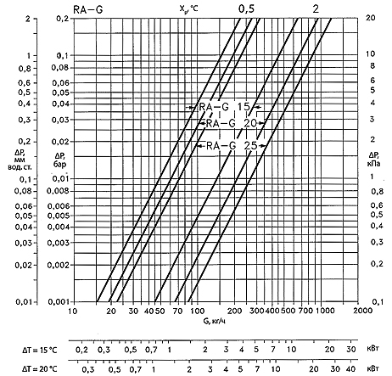

Рис. 2.1. Гидравлические характеристики терморегуляторов пониженного сопротивления фирмы «Данфосс» RA-G при настройке на режимы 0,5К (слева) и 2К (справа)

Представленные в табл. 2.3 значения расходных коэффициентов К_{v} [(м³/ч)·бар^{-1/2}] характеризуют расход воды через терморегулятор при перепаде давления в нём ΔР =1 бар = 100 кПа. Для однотрубных систем отопления рекомендуется применять терморегуляторы с К_{v} ≥ 1,2 [12].
При определении К_{v} в первом приближении принимали, что 1м³ воды характеризуется массой в 1 тонну. В общем случае более корректно вместо К_{v} принимать обозначение К_{M} с размерностью [(т/ч)·бар^{-1/2}].
В случае донного подключения радиаторов, как, в частности, показано на рис. 1.8, следует дополнительно учитывать гидравлические характеристики присоединительной гарнитуры.
2.8. Значения удельных скоростных давлений и приведённых коэффициентов гидравлического трения для стальных теплопроводов систем отопления принимаются по приложению 1, для медных труб - по приложению 2.
Гидравлические характеристики комбинированных полипропиленовых труб приведены в ТР 125-02 [13], для металлополимерных труб аналогичные данные имеются в [14], а также в фирмах, поставляющих металлополимерные теплопроводы.
2.9. Значения коэффициентов местного сопротивления конструктивных элементов систем водяного отопления принимаются по «Справочнику проектировщика», ч. 1 «Отопление» [9].
2.10. Гидравлические характеристики отопительного прибора и подводящих теплопроводов с регулирующей арматурой в однотрубных системах отопления с замыкающими участками определяют коэффициент затекания α_{пр}, характеризующий долю теплоносителя, проходящего через прибор, от общего его расхода в подводке к радиаторному узлу. Таким образом, в однотрубных системах отопления расход воды через прибор М_{пр}, кг/с, определяется зависимостью

$М_{\text{пр}}=α_{\text{пр}}М_{\text{ст}}$ , (2.3)

где α_{пр} - коэффициент затекания воды в прибор;
М_{ст} - массный расход теплоносителя по стояку однотрубной системы отопления при одностороннем подключении радиаторного узла, кг/с.
Для радиаторов «PRADO Classic» при одностороннем боковом подсоединении теплопроводов и характерном для панельных радиаторов сочетании условных диаметров труб стояков (d_{ст}), смещённых замыкающих участков (d_{зу}) и подводок (d_{п}) 15х15х15 (мм) в однотрубных системах отопления впредь до уточнения при использовании терморегулятора RA-G15 можно принимать α_{пр} = 0,21 для радиаторов типа 10 и 11 и α_{пр} = 0,23 для радиаторов других типов.
При определении коэффициента затекания гидравлические характеристики угловых и прямых (проходных) терморегуляторов приняты одинаковыми.
Значения α_{пр} при установке терморегуляторов определены при настройке их на режим 2К (2^{о}С) и расходах теплоносителя в стояке 240-540 кг/ч.
2.11. Исследования, проведённые ООО «Витатерм», показали возможность применения радиаторов «PRADO» в системах отопления, заполненных низкозамерзающим теплоносителем. Производительность насосов для систем отопления, заполняемых антифризом на этиленгликолевой основе, необходимо увеличивать на 10% и их напор на 50%, а при использовании антифриза на пропиленгликолевой основе соответственно на 15% и 60%. Это связано с существенным различием теплофизических свойств антифризов и воды.

3. Тепловой расчёт

3.1. Тепловой расчёт проводится по существующим методикам с применением основных расчётных зависимостей, изложенных в специальной справочно-информационной литературе [8], [9], [10], с учётом данных, приведённых в настоящих рекомендациях.
3.2. При нахождении общего расхода воды в системе отопления её расход, определённый исходя из общих теплопотерь здания, увеличивается пропорционально поправочным коэффициентам. Первый из них β₁ зависит от номенклатурного шага радиатора и принимается в зависимости от типа радиатора по табл. 3.1, а второй - β₂ определяется долей увеличения теплопотерь через зарадиаторный участок и принимается в зависимости от типа наружного ограждения также согласно данным табл. 3.1.
При нахождении значений β₁ учитывали номенклатурный шаг типоразмеров радиаторов, наиболее распространённых в системах отопления жилых зданий. По нашим данным это приборы с длиной до 1400 мм включительно. Доля панельных радиаторов с длиной более 1400 мм сравнительно невелика, поэтому при нахождении β₁ номенклатурный шаг длинных радиаторов не учитывался. При использовании теплоизолированных защитных экранов можно принимать $β_{2}=1$.

Таблица 3.1. Значения поправочных коэффициентов β₁ и β₂

Тип  радиатора | Высота  радиа-тора, мм | β₁ | β₂
Тип  радиатора | Высота  радиа-тора, мм | β₁ | При установке у наружной  стены | При установке у наружного  остекления
10 | 300 | 1,005 | 1,04 | 1,1
10 | 500 | 1,01 | 1,04 | 1,1
11, 20, 20Z | 300 | 1,02 | 1,04 | 1,1
11, 20, 20Z | 500 | 1,027 | 1,03 | 1,08
21 | 300 | 1,035 | 1,02 | 1,06
21 | 500 | 1,05 | 1,02 | 1,06
22 | 300 | 1,08 | 1,015 | 1,04
22 | 500 | 1,09 | 1,015 | 1,04
30Z | 300 | 1,035 | 1,02 | 1,06
30Z | 500 | 1,15 | 1,02 | 1,06
30 | 500 | 1,035 | 1,015 | 1,05
33 | 300 | 1,15 | 1,01 | 1,02

Увеличение теплопотерь через зарадиаторные участки наружных ограждений не требует увеличения площади теплопередающей поверхности и, соответственно, номинального (нормативного) теплового потока при подборе радиатора, поскольку тепловой поток от прибора возрастает практически на столько же, на сколько возрастают теплопотери.
При введении поправочных коэффициентов β₁ и β₂ на общий расход теплоносителя в системе отопления можно в первом приближении не учитывать дополнительный расход теплоносителя по стоякам или ветвям к радиаторам, полагая, что с допустимой для практических расчётов погрешностью увеличение расхода по всем стоякам (ветвям) пропорционально увеличению их нагрузок.
3.3. При подборе радиаторов, оснащённых термостатами, для минимизации риска разбалансировки системы отопления в период эксплуатации и во избежание нарушения Закона о защите прав потребителя, а также согласно европейским стандартам теплопотери, определённые по российским методикам [9], [10], следует увеличивать в 1,15 раза для жилых помещений, в которых устанавливаются радиаторы с автоматическими терморегуляторами [4], [15], [16].
3.4. Тепловой поток радиатора Q, Вт, при условиях, отличных от нормальных (нормированных), определяется по формуле

$Q=Qalignl{\begin{aligned}\text{ну}\end{aligned}}_{}$${\left(Θ/\text{70}\right)}^{1+n}⋅с⋅{\left(М_{\text{пр}}/0,1\right)}^{m}⋅b⋅р=Q_{\text{ну}}⋅ϕ_{1}⋅с⋅ϕ_{2}⋅b⋅р=$
$=К_{\text{ну}}⋅\text{70}⋅F⋅ϕ_{1}⋅с⋅ϕ_{2}⋅b⋅р$ , (3.1)

где Q_{ну} - номинальный тепловой поток радиатора при нормальных условиях (принимается по табл. 1.4-1.6), Вт;
Θ - фактический температурный напор, ^{о}С, определяемый по формуле
$Θ=\frac{t_{н}+t_{к}}{2}−t_{п}=t_{н}−\frac{{Δt}_{\text{пр}}}{2}−t_{п}$ , (3.2)
здесь
t_{н} и t_{к} - соответственно начальная и конечная температуры теплоносителя (на входе и выходе) в отопительном приборе, ^{о}С;
t_{п} - расчётная температура помещения, принимаемая равной расчётной температуре воздуха в отапливаемом помещении t_{в}, ^{о}С;
${Δt}_{\text{пр}}$- перепад температур теплоносителя между входом и выходом отопительного прибора, ^{о}С;
70 - нормированный температурный напор, ^{о}С;
с - поправочный коэффициент, с помощью которого учитывается влияние схемы движения теплоносителя на тепловой поток и коэффициент теплопередачи прибора при нормированных температурном напоре, расходе теплоносителя и атмосферном давлении (принимается по табл. 3.2);
n и m - эмпирические показатели степени соответственно при относительных температурном напоре и расходе теплоносителя (принимаются по таб. 3.2);
$М_{\text{пр}}$ - фактический массный расход теплоносителя через отопительный прибор, кг/с;
0,1 - нормированный массный расход теплоносителя через отопительный прибор, кг/с;
b - безразмерный поправочный коэффициент на расчётное атмосферное давление (принимается по табл. 3.3);
р - безразмерный поправочный коэффициент, с помощью которого учитывается специфика зависимости теплового потока и коэффициента теплопередачи панельного радиатора от его длины при движении теплоносителя по схеме «снизу-вверх» (принимается по табл. 3.4); при движении теплоносителя по схемам «сверху-вниз» и «снизу-вниз» р=1;
$ϕ_{1}={\left(Θ/\text{70}\right)}^{1+n}$- безразмерный поправочный коэффициент, с помощью которого учитывается изменение теплового потока отопительных приборов при отличии расчётного температурного напора от нормального (принимается по табл. 3.5-3.7);
$ϕ_{2}={\left(М_{\text{пр}}/0,1\right)}^{m}$- безразмерный поправочный коэффициент, с помощью которого учитывается изменение теплового потока отопительного прибора при отличии расчётного массного расхода теплоносителя через прибор от нормального с учётом схемы движения теплоносителя (принимается по табл. 3.8);
К_{ну} - коэффициент теплопередачи радиатора при нормальных условиях, определяемый по формуле
$К_{\text{ну}}=\frac{Q_{\text{ну}}}{F⋅\text{70}}$ , Вт/(м² · ^{о}С) , (3.3)
F – площадь наружной теплоотдающей поверхности радиатора, м² (принимается по табл. 1.4-1.6).
3.5. Коэффициент теплопередачи радиатора К, Вт/(м² · ^{о}С), при условиях, отличных от нормальных, определяется по формуле

$К=К_{\text{ну}}⋅{\left(Θ/\text{70}\right)}^{n}⋅c⋅{\left(М_{\text{пр}}/0,1\right)}^{m}⋅b⋅p=К_{\text{ну}}⋅{\left(Θ/\text{70}\right)}^{n}⋅с⋅ϕ_{2}⋅b⋅p$. (3.4)

3.6. Согласно результатам тепловых испытаний различных образцов радиаторов «PRADO» значения показателей степени n и m и коэффициента c зависят не только от исследованных диапазонов изменения Θ и М_{пр}, но также от высоты, глубины и длины прибора. Для упрощения инженерных расчётов без внесения заметной погрешности значения этих показателей, по возможности, были усреднены для указанных в табл. 3.2 пределов значений М_{пр}. При движении воды в приборе по схеме «снизу-вверх» в ходе исследования было установлено, что теплоноситель движется по этой схеме лишь по двум - четырём вертикальным каналам (в зависимости от числа рядов панелей по глубине прибора), ближайшим к подводящим боковым теплопроводам, а по остальным по схеме «сверху-вниз», причём с заметно меньшим расходом теплоносителя и, как следствие, с меньшей средней температурой воды. В результате такого распределения потоков теплоносителя у коротких приборов снижение теплоотдачи менее заметно, чем у длинных. Для учёта этого обстоятельства при определении теплоотдачи радиаторов с боковыми подводящими теплопроводами, теплоноситель в которых движется по схеме «снизу-вверх», следует учитывать поправочный коэффициент р, приведённый в табл. 3.4.
3.7. Полезный тепловой поток теплопроводов принимается обычно равным 50-90% от общей теплоотдачи труб при прокладке их у наружных стен и достигает 100% при расположении стояков у внутренних перегородок. Тепловой поток 1 м открыто проложенных вертикальных и горизонтальных гладких металлических труб, окрашенных масляной краской, определяется по приложению 3.
3.8. При использовании антифриза на этиленгликолевой основе необходимая площадь поверхности нагрева отопительных приборов должна быть увеличена в среднем в 1,1 раза по сравнению с рассчитанной при теплоносителе воде. При использовании антифриза на основе пропиленгликоля площадь поверхности нагрева должна быть увеличена в среднем в 1,3 раза.

Таблица 3.2. Усреднённые значения показателей степени n и m и коэффициента с при различных схемах движения теплоносителя в радиаторах и расходе
теплоносителя через прибор 0,015-0,15 кг/с (54-540 кг/ч)

Схема  движения  теплоносителя | Тип  радиатора | n | c | m | р
Сверху-вниз | 10-300, 10-500, 11-300 | 0,26 | 1 | 0 | 1
Сверху-вниз | 11-500 | 0,3 | 1 | 0 | 1
Сверху-вниз | 20-300, 20-500  20Z-300, 20Z-500 | 0,28 | 1 | 0 | 1
Сверху-вниз | 21-300, 21-500  22-300, 22-500  30-500, 30Z-500  33-300, 33-500 | 0,3 | 1 | 0 | 1
Снизу-вверх | 10-300, 10-500 | 0,3 | 0,7 | 0,05 | См. табл. 3.4
Снизу-вверх | 11-300 | 0,3 | 0,8 | 0,05 | См. табл. 3.4
Снизу-вверх | 11-500, 20-300, 20-500  20Z-300, 20Z-500 | 0,3 | 0,76 | 0,05 | См. табл. 3.4
Снизу-вверх | 21-300 | 0,32 | 0,8 | 0,08 | См. табл. 3.4
Снизу-вверх | 21-500 | 0,32 | 0,76 | 0,08 | См. табл. 3.4
Снизу-вверх | 22-300 | 0,32 | 0,78 | 0,08 | См. табл. 3.4
Снизу-вверх | 22-500 | 0,32 | 0,76 | 0,08 | См. табл. 3.4
Снизу-вверх | 30-500, 30Z-500 | 0,32 | 0,76 | 0,05 | См. табл. 3.4
Снизу-вверх | 33-300 | 0,32 | 0,8 | 0,08 | См. табл. 3.4
Снизу-вверх | 33-500 | 0,32 | 0,76 | 0,08 | См. табл. 3.4
Снизу-вниз | 10-300, 10-500 | 0,26 | 0,97 | 0 | 1
Снизу-вниз | Все остальные | 0,28 | 0,96 | 0 | 1

Таблица 3.3. Значения поправочного коэффициента b

Типы радиаторов | b при атмосферном давлении, гПа (мм рт. ст.)
Типы радиаторов | 933  (700) | 947  (710) | 960  (720) | 973  (730) | 987  (740) | 1000  (750) | 1013,3  (760) | 1040  (780)
10 | 0,973 | 0,977 | 0,982 | 0,986 | 0,99 | 0,995 | 1 | 1,009
11, 20, 20Z | 0,968 | 0,973 | 0,978 | 0,984 | 0,989 | 0,995 | 1 | 1,01
21, 22 | 0,963 | 0,969 | 0,975 | 0,981 | 0,987 | 0,994 | 1 | 1,012
30, 30Z | 0,962 | 0,968 | 0,974 | 0,98 | 0,986 | 0,994 | 1 | 1,013
33 | 0,961 | 0,967 | 0,973 | 0,98 | 0,986 | 0,993 | 1 | 1,013

Таблица 3.4. Значения поправочного коэффициента р

Тип  радиатора | Значения р при длине радиатора L (мм)
Тип  радиатора | 400, 500 | 600, 700 | 800, 900 | 1000, 1100 | 1200  и более
10, 11, 20, 20Z | 1,08 | 1,06 | 1,04 | 1,02 | 1
21, 22, 30, 30Z, 33 | 1,05 | 1,04 | 1,025 | 1,01 | 1

Таблица 3.5. Значения поправочного коэффициента φ₁ при схеме
движения теплоносителя «сверху-вниз» и расходе теплоносителя
через прибор 0,015-0,15 кг/с

Θ, ^{о}С | φ₁ для типоразмеров  радиаторов |  |  |  | Θ, ^{о}С | φ₁ для типоразмеров  радиаторов
Θ, ^{о}С | 10-300  10-500  11-300 | 20-300  20Z-300  20-500  20Z-500 | 11-500, 21-300  21-500, 22-300  22-500, 22-300  30-500, 30Z-500, 33-500 |  | Θ, ^{о}С | 10-300  10-500  11-300 | 20-300  20Z-300  20-500  20Z-500 | 11-500, 21-300  21-500, 22-300  22-500, 22-300  30-500, 30Z-500, 33-500
36 | 0,433 | 0,427 | 0,421 |  | 64 | 0,893 | 0,892 | 0,89
38 | 0,463 | 0,458 | 0,452 |  | 66 | 0,929 | 0,927 | 0,926
40 | 0,494 | 0,489 | 0,483 |  | 68 | 0,964 | 0,964 | 0,963
42 | 0,525 | 0,52 | 0,515 |  | 70 | 1 | 1 | 1
44 | 0,557 | 0,552 | 0,547 |  | 72 | 1,036 | 1,037 | 1,037
46 | 0,589 | 0,584 | 0,579 |  | 74 | 1,073 | 1,074 | 1,075
48 | 0,622 | 0,617 | 0,612 |  | 76 | 1,109 | 1,111 | 1,113
50 | 0,654 | 0,65 | 0,646 |  | 78 | 1,146 | 1,149 | 1,151
52 | 0,688 | 0,684 | 0,679 |  | 80 | 1,183 | 1,186 | 1,19
54 | 0,721 | 0,717 | 0,714 |  | 82 | 1,221 | 1,224 | 1,228
56 | 0,755 | 0,752 | 0,748 |  | 84 | 1,258 | 1,263 | 1,267
58 | 0,789 | 0,786 | 0,783 |  | 86 | 1,296 | 1,301 | 1,307
60 | 0,823 | 0,821 | 0,818 |  | 88 | 1,334 | 1,34 | 1,346
62 | 0,858 | 0,856 | 0,854 |  | 90 | 1,373 | 1,379 | 1,386

Таблица 3.6. Значения поправочного коэффициента φ₁ при
схеме движении теплоносителя «снизу-вверх» и расходе
теплоносителя через прибор 0,015-0,1 кг/с

Θ, ^{о}С | φ₁ для типоразмеров  радиаторов |  |  | Θ, ^{о}С | φ₁ для типоразмеров  радиаторов
Θ, ^{о}С | 10-300, 10-500 11-300, 11-500 20-300, 20-500  20Z-300, 20Z-500 | 21-300, 21-500  22-300, 22-500  30-500 30Z-500  33-300, 33-500 |  | Θ, ^{о}С | 10-300, 10-500 11-300, 11-500 20-300, 20-500  20Z-300, 20Z-500 | 21-300, 21-500  22-300, 22-500  30-500 30Z-500  33-300, 33-500
36 | 0,421 | 0,416 |  | 64 | 0,89 | 0,889
38 | 0,452 | 0,446 |  | 66 | 0,926 | 0,925
40 | 0,483 | 0,478 |  | 68 | 0,963 | 0,962
42 | 0,515 | 0,51 |  | 70 | 1 | 1
44 | 0,547 | 0,542 |  | 72 | 1,037 | 1,038
46 | 0,579 | 0,575 |  | 74 | 1,075 | 1,076
48 | 0,612 | 0,608 |  | 76 | 1,113 | 1,115
50 | 0,646 | 0,641 |  | 78 | 1,151 | 1,154
52 | 0,679 | 0,675 |  | 80 | 1,19 | 1,193
54 | 0,714 | 0,71 |  | 82 | 1,228 | 1,232
56 | 0,748 | 0,745 |  | 84 | 1,267 | 1,272
58 | 0,783 | 0,78 |  | 86 | 1,307 | 1,312
60 | 0,818 | 0,816 |  | 88 | 1,346 | 1,353
62 | 0,854 | 0,852 |  | 90 | 1,386 | 1,393

Таблица 3.7. Значения поправочного коэффициента φ₁ при
схеме движении теплоносителя «снизу-вниз» и расходе
теплоносителя через прибор 0,015-0,1 кг/с

Θ, ^{о}С | φ₁ для типоразмеров  радиаторов |  |  | Θ, ^{о}С | φ₁ для типоразмеров  радиаторов
Θ, ^{о}С | Все типоразмеры радиаторов, кроме 10-300 и 10-500 | 10-300  10-500 |  | Θ, ^{о}С | Все типоразмеры радиаторов, кроме 10-300 и 10-500 | 10-300  10-500
36 | 0,427 | 0,433 |  | 64 | 0,892 | 0,893
38 | 0,458 | 0,463 |  | 66 | 0,927 | 0,929
40 | 0,489 | 0,494 |  | 68 | 0,964 | 0,964
42 | 0,52 | 0,525 |  | 70 | 1 | 1
44 | 0,552 | 0,557 |  | 72 | 1,037 | 1,036
46 | 0,584 | 0,589 |  | 74 | 1,074 | 1,073
48 | 0,617 | 0,622 |  | 76 | 1,111 | 1,109
50 | 0,65 | 0,654 |  | 78 | 1,149 | 1,146
52 | 0,684 | 0,688 |  | 80 | 1,186 | 1,183
54 | 0,717 | 0,721 |  | 82 | 1,224 | 1,221
56 | 0,752 | 0,755 |  | 84 | 1,263 | 1,258
58 | 0,786 | 0,789 |  | 86 | 1,301 | 1,296
60 | 0,821 | 0,823 |  | 88 | 1,34 | 1,334
62 | 0,856 | 0,858 |  | 90 | 1,379 | 1,373

Таблица 3.8. Значения поправочного коэффициента φ₂
при движении теплоносителя по схеме «снизу-вверх»
(m – см. табл. 3.2)

М_{пр} |  | Значения φ₂
кг/с | кг/ч | при m = 0,05 | при m = 0,08
0,015 | 54 | 0,906 | 0,859
0,02 | 72 | 0,923 | 0,879
0,03 | 108 | 0,942 | 0,908
0,04 | 144 | 0,955 | 0,929
0,05 | 180 | 0,966 | 0,946
0,06 | 216 | 0,975 | 0,96
0,07 | 252 | 0,982 | 0,972
0,08 | 288 | 0,989 | 0,982
0,09 | 324 | 0,995 | 0,992
0,1 | 360 | 1 | 1
0,125 | 450 | 1,011 | 1,018
0,15 | 540 | 1,02 | 1,033

4. Пример расчёта этажестояка однотрубной
системы водяного отопления

Условия для расчёта
Требуется выполнить тепловой расчёт этажестояка вертикальной однотрубной системы водяного отопления со стальным панельным радиатором «PRADO Classic». Радиатор установлен под окном на наружной стене без ниши на первом этаже 18-этажного жилого дома, присоединён к стояку со смещённым замыкающим участком и терморегулятором фирмы «Данфосс» RA-G15 на подводке к прибору. Движение теплоносителя в приборе по схеме «снизу-вверх».
Теплопотери помещения с учётом коэффициента запаса 1,15 (см. п.3.2 настоящих рекомендаций) составляют 1200 Вт. Температура горячего теплоносителя на входе в стояк t_{н} условно принимается равной 105°С (без учёта теплопотерь в магистрали), расчётный перепад температур по стояку Δt_{ст}=35^{о}C, температура воздуха в отапливаемом помещении t_{в}=20°С, атмосферное давление воздуха 1013,3 гПа, т. е. b=1. Средний расход воды в стояке М_{ст} =480 кг/ч (0,133 кг/с).
Условные диаметры труб определены в результате предварительного гидравлического расчёта и равны 15 мм, общая длина вертикально и горизонтально располагаемых труб в помещении составляет 3,5 м (L_{тр.в}=2,7 м, L_{тр.г}=0,8 м).

Последовательность теплового расчёта
Тепловой поток прибора в расчётных условиях $Q_{\text{пр}}^{\text{расч}}$, Вт, определяется по формуле $Q_{\text{пр}}^{\text{расч}}=Q_{\text{пот}}−Q_{\text{тр}\text{.}п}$ , (4.1)
где Q_{noт} - теплопотери помещения при расчётных условиях, Вт;
Q_{тр.п} - полезный тепловой поток от теплопроводов (труб), Вт.
В нашем примере принимаем Q_{тр. п}=0,9 Q_{тр},
где Q_{тр} =q_{тр. в} ⋅ L_{тр. в}+q_{тр. г} ⋅ L_{тр. г} , (4.2)
q_{тр.в} и q_{тр.г} - тепловые потоки 1 м открыто проложенных вертикальных и горизонтальных гладких труб, определяемые по приложению 3, Вт/м;
L_{тр. в} и L_{тр. г} - общая длина соответственно вертикальных и горизонтальных теплопроводов, м.

Полезный тепловой поток от труб Q_{тр.п} определён при температурном напоре $Θ_{\text{ср}\text{.}\text{тр}}=t_{н}−t_{в}=$105 - 20 = 85°С (без учёта охлаждения воды в радиаторе), где t_{н} - температура теплоносителя на входе в радиаторный узел, °С.
Q_{тр.п} = 0,9 (74,1⋅2,7+ 74,1⋅0,8⋅1,28) = 248 Вт.

$Q_{\text{пр}}^{\text{расч}}$= $Q_{\text{пот}}−Q_{\text{тр}\text{.}п}$= 1200 – 248 = 952 Вт.
В общем случае расчёт ведётся итерационным методом. Предварительно (из табл. 1.5) с учётом требования к дизайну жилого помещения выбирается радиатор типа 11-500-900 и принимается соответствующее значение коэффициента затекания α_{пр} = 0,21 (согласно п. 2.10).
Расход воды через прибор равен
$М_{\text{пр}}=α_{\text{пр}}М_{\text{ст}}$= 0,21 ⋅ 0,133 = 0,028 кг/с.
Перепад температур теплоносителя в радиаторе Δt_{np} определяется по формуле
${Δt}_{\text{пр}}=\frac{Q_{\text{пр}}^{\text{расч}}}{C⋅M_{\text{пр}}}=\frac{\text{952}}{\text{4186},8⋅0,\text{028}}=8,1°С$ , (4.3)
где С – удельная теплоёмкость воды, равная 4186,8 Дж/(кг·^{о}С).
Температурный напор Θ (без учёта охлаждения воды в стояке однотрубной системы отопления) определяется по формуле (3.2)
$$Θ=t_{н}−\frac{{Δt}_{\text{пр}}}{2}−t_{в}=\text{105}−4,\text{05}−\text{20}=\text{80},{\text{95}}^{о}С\text{.}$$
Определяем предварительно требуемый тепловой поток радиатора при нормальных условиях $Q_{\text{ну}}^{\text{тр}}$ по формуле
$Q_{\text{ну}}^{\text{тр}}=\frac{Q_{\text{пр}}^{\text{расч}}}{ϕ_{1}ϕ_{2}с⋅р⋅b}=\frac{\text{952}}{1,\text{208}⋅0,\text{938}⋅0,\text{76}⋅1,\text{04}⋅1}=\text{1063}\text{Вт}$, (4.4)
где ϕ₁, ϕ₂, с, р и b - безразмерные коэффициенты, принимаемые по табл. 3.3 - 3.8.
Безразмерный коэффициент р, принимается по табл. 3.4 исходя из предварительно выбранного типоразмера радиатора. В нашем случае р=1,04.
Исходя из полученного значения $Q_{\text{ну}}^{\text{тр}}$и желаемой длины прибора (900 -1200 мм), согласно табл. 1.5 принимаем типоразмер «PRADO Classic» 11-500-900 с Q_{ну}=1088 Вт.
С учётом рекомендаций [8] расхождение между тепловыми потоками от требуемой и устанавливаемой площадей поверхности нагрева отопительного прибора допускается в пределах: в сторону уменьшения – до 5%, но не более, чем на 60 Вт, в сторону увеличения – до ближайшего типоразмера. Если запас по тепловому потоку превышает 10%, при расчёте рекомендуется учитывать фактическое снижение температуры воды перед поступлением в последующий радиатор.
В общем случае невязка при подборе прибора определяется по формуле
[($Q_{\text{ну}}$–$Q_{\text{ну}}^{\text{тр}}$):$Q_{\text{ну}}^{\text{тр}}$]⋅ 100% = 2,3%. (4.5)
Поскольку невязка не превышает 10%, корректировку температуры теплоносителя на входе в следующий этажестояк можно не проводить.
5. Указания по монтажу стальных панельных
радиаторов «PRADO».

5.1. Монтаж стальных панельных радиаторов «PRADO» производится согласно требованиям СП60.1330.2012 [8] и СП73.13330.2012, ТУ 4935-010-17757185-2009 ОАО НИТИ «ПРОГРЕСС» и настоящих рекомендации.
5.2. Расстояние между радиатором и стеной, у которой он установлен, определяется конструкциями скоб, приваренных с тыльной стороны радиатора, и кронштейнов. Малая и большая полки этих кронштейнов (рис. 5.1) позволяют устанавливать радиаторы с различными зазорами между ними и стеной. Для гигиенических радиаторов «PRADO Classic Z» и «PRADO Universal Z» 20 и 30 типа следует использовать кронштейны с длиной полки 70 мм. Разметка мест установки кронштейнов радиаторов в зависимости от их длины показана на рис. 5.2, а размеры их привязки представлены соответственно в табл. 5.1.

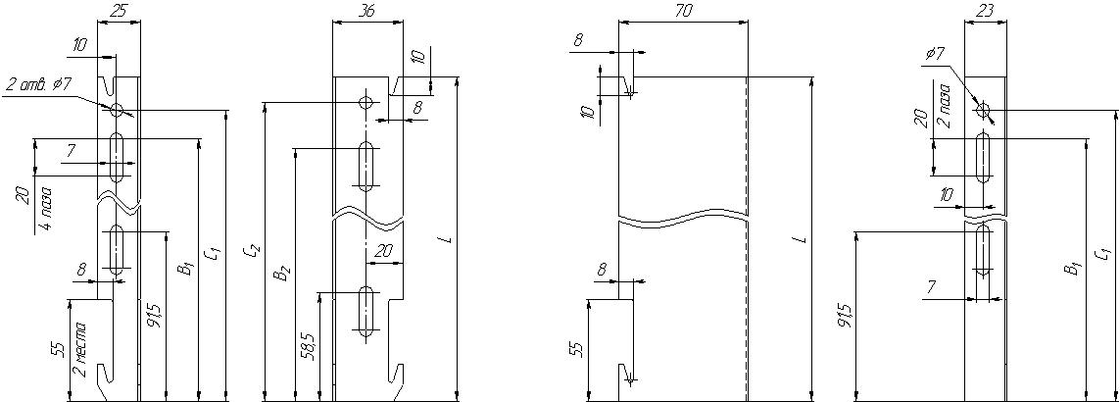

Высота радиа-тора, мм | Размеры, мм |  |  |  |  |  | Высота радиа-тора, мм | Размеры, мм
Высота радиа-тора, мм | L | В₁ | В₂ | С₁ | С₂ |  | Высота радиа-тора, мм | L | В₁ | С₁
300 | 175 | 141,5 | 136,5 | 157 | 161 |  | 300 | 175 | 141,5 | 157
500 | 375 | 341,5 | 336,5 | 357 | 361 |  | 500 | 375 | 341,5 | 357
Предназначены для радиаторов:  «PRADO Classic» всех типов и для 10Z «PRADO Universal» типов 10, 10Z и 11 |  |  |  |  |  |  | Предназначены для радиаторов:  «PRADO Classic Z» и «PRADO Universal Z» типов 20 и 30.

Рис. 5.1. Кронштейны для крепления радиаторов к стене.

а) б)
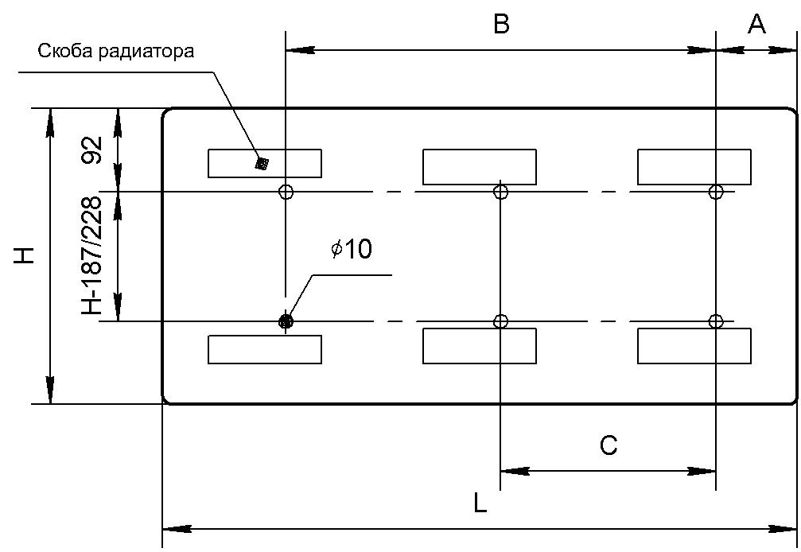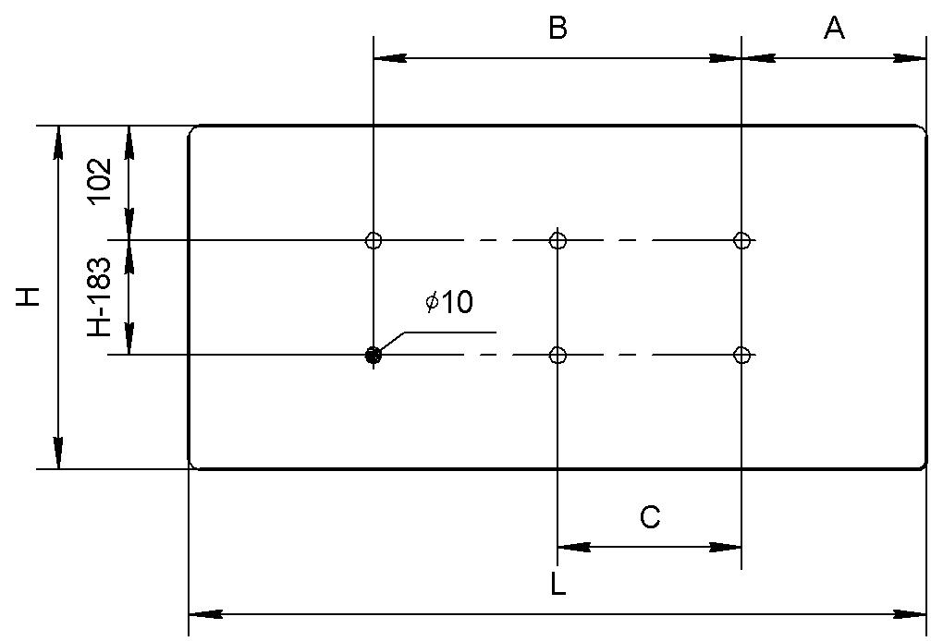

Рис. 5.2. Разметка мест установки кронштейнов радиаторов: а – «PRADO Classic» всех типов и «PRADO Universal» типов 10 и 11; б - «PRADO Universal» типов 20, 21, 22, 30 и 33

Таблица 5.1. Разметка мест установки кронштейнов радиаторов
Размеры для радиаторов «PRADO  Universal» 11 типа и «PRADO Classic» всех типов, кроме 10  высотой Н = 300 и 500 мм |  |  |  | Размеры для радиаторов «PRADO Universal» типов 20,21,22,30,33  высотой Н = 300 и 500 мм
L | А | В | С | L | А | В | С
400 | 82/112 | 200 | - | 400 | 50 | 300 | -
500 | 82/112 | 300 | - | 500 | 150 | 200 | -
600 | 82/112 | 400 | - | 600 | 150 | 300 | -
700 | 82/112 | 500 | - | 700 | 150 | 400 | -
800 | 82/112 | 600 | - | 800 | 150 | 500 | -
900 | 82/112 | 700 | - | 900 | 150 | 600 | -
1000 | 82/112 | 800 | - | 1000 | 150 | 700 | -
1100 | 82/112 | 900 | - | 1100 | 150 | 800 | -
1200 | 82/112 | 1000 | - | 1200 | 250 | 700 | -
1300 | 82/112 | 1100 | - | 1300 | 250 | 800 | -
1400 | 82/112 | 1200 | - | 1400 | 250 | 900 | -
1500 | 82/112 | 1300 | - | 1500 | 250 | 1000 | -
1600 | 82/112 | 1400 | - | 1600 | 250 | 1100 | -
1700 | 82/112 | 1500 | - | 1700 | 250 | 1200 | -
1800 | 82/112 | 1600 | 800 | 1800 | 250 | 1300 | 650
1900 | 82/112 | 1700 | 850 | 1900 | 250 | 1400 | 700
2000 | 82/112 | 1800 | 900 | 2000 | 250 | 1500 | 750
2200 | 82/112 | 2000 | 1000 | 2200 | 250 | 1700 | 850
2400 | 82/112 | 2200 | 1100 | 2400 | 250 | 1900 | 950
2600 | 82/112 | 2400 | 1200 | 2600 | 250 | 2100 | 1050
2800 | 82/112 | 2600 | 1300 | 2800 | 250 | 2300 | 1150
3000 | 82/112 | 2800 | 1400 | 3000 | 250 | 2500 | 1250
Примечание: размеры А под дробной чертой указаны для варианта установки кронштейнов малой полкой к стене (см. п. 5.3 и рис. 5.1).

5.3. Монтаж радиаторов ведётся на подготовленных (оштукатуренных и окрашенных) поверхностях стен с помощью фирменных кронштейнов. Во избежание аварийных ситуаций с отопительными приборами «PRADO» не рекомендуется их использовать для обогрева помещений в период строительства зданий. Для этой цели необходимо применять специальные воздухонагреватели. Допускается при проведении отделочных работ в помещении в зимнее время включить систему отопления, не снимая упаковку. Температура теплоносителя при этом не должна превышать 90^{о}С.
5.4. При монтаже панельных радиаторов обязательна установка воздухо-отводчика в одной из верхних глухих пробок радиатора.
5.5. Монтаж радиаторов необходимо производить в следующем порядке:
- разметить места установки кронштейнов в соответствии с рис 5.2 и табл. 5.1; минимальные расстояния от пола различных модификаций указаны на рис. 1.2 - 1.4;
- закрепить кронштейны на стене дюбелями или заделкой крепёжных деталей цементным раствором (не допускается пристрелка кронштейнов к стене);
- удалить упаковку только в местах присоединения радиатора к подводящим теплопроводам и крепления к кронштейнам;
- установить радиатор на кронштейнах;
- соединить радиатор с подводящими теплопроводами системы отопления;
- установить воздухоотводчик в верхнюю пробку;
- установить термостатический элемент у радиаторов «PRADO Universal».
Воздухоотводчик и заглушки на радиаторе оснащены уплотнительными кольцами и монтируются без применения дополнительных уплотнительных материалов, достаточно вкрутить их с усилием не более 35 Н∙м.
5.6. Запрещается дополнительная окраска радиатора «металлическими» красками (например, «серебрянкой») и «закрашивание» воздуховыпускного отверстия воздухоотводчика.
5.7. Радиаторы относятся к виду климатического исполнения УХЛ, группа условий эксплуатации 1, категория размещения 4,2. Запрещается устанавливать радиаторы в помещениях, в которых в соответствие с ГОСТ 15150, среднегодовое значение относительной влажности воздуха более 60 % при 20 °С.
5.8. При монтаже радиаторов следует избегать случаев их неправильной установки:
- слишком низкого размещения, т.к. при зазоре между полом и низом радиатора, меньшем 75% глубины прибора в установке, уменьшается эффектив-ность теплообмена и затрудняется уборка под радиатором;
- установки радиатора на кронштейнах, изготовленных другими фирмами, вплотную к стене или с зазором, меньшим 25 мм, ухудшающей теплоотдачу прибора и вызывающей пылевые следы над прибором;
- установки в помещениях медицинских учреждений радиаторов типа 10Z, 20Z и 30Z без специальных кронштейнов, обеспечивающих зазор между стеной и прибором не менее 60 мм (см. рис. 1.4 и 5.1);
- слишком высокой установки, т.к. при зазоре между полом и низом радиатора, большем 200 мм, увеличивается градиент температур воздуха по высоте помещения, особенно в нижней его части;
- слишком малого зазора между верхом радиатора и низом подоконника (менее 90% глубины радиатора в установке при высоте радиатора 500 мм и 75% - при высоте 300 мм), т. к. при этом уменьшается тепловой поток радиатора (см. рис. 5.3);

- негоризонтального положения коллекторов радиа-
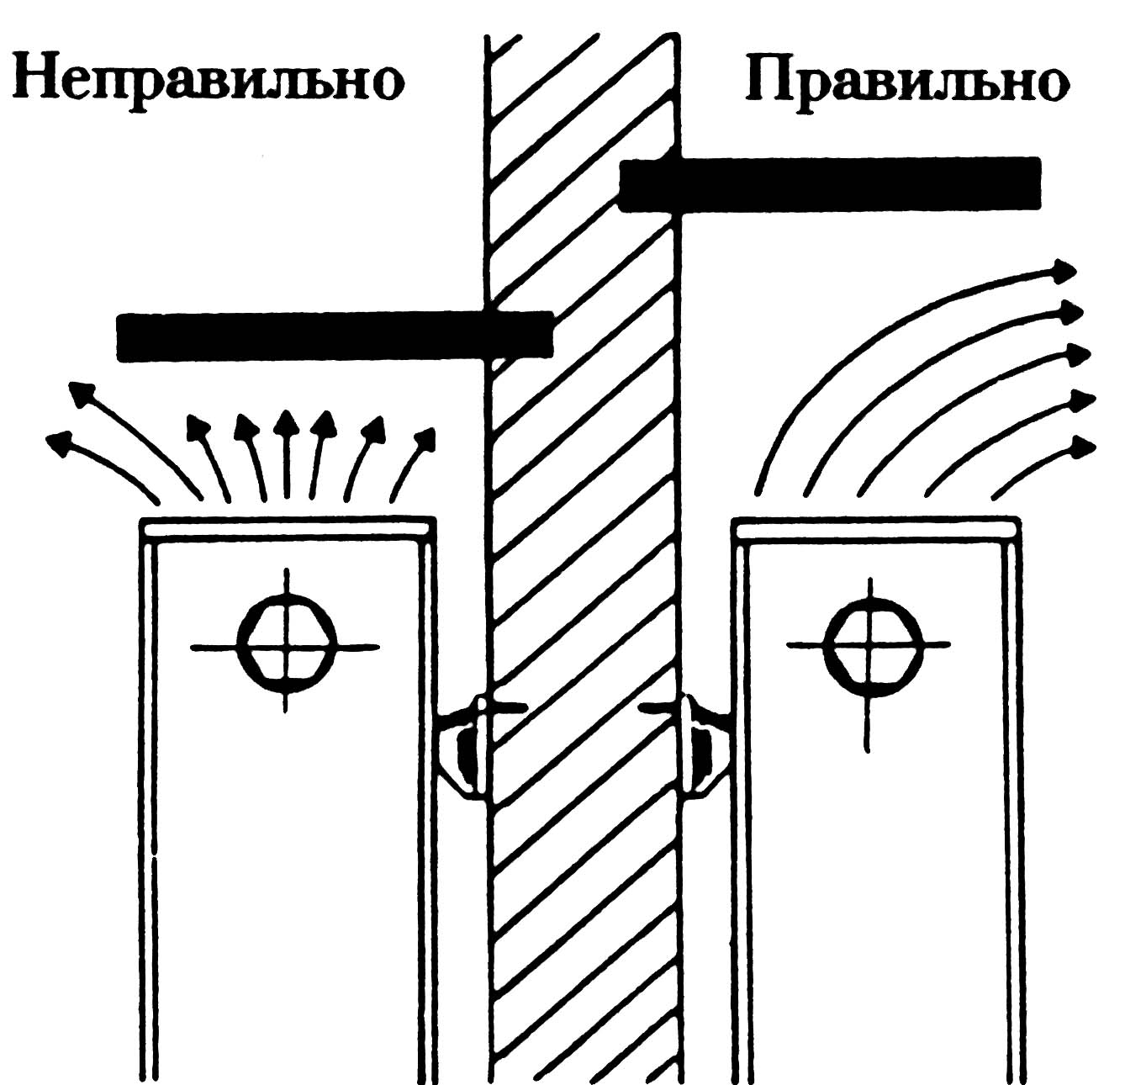

Рис. 5.3. Схема установки радиатора под подоконником
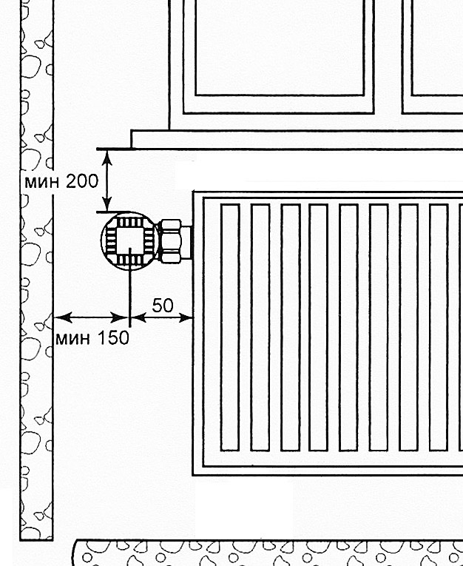

Рис. 5.4. Размещение терморегулятора

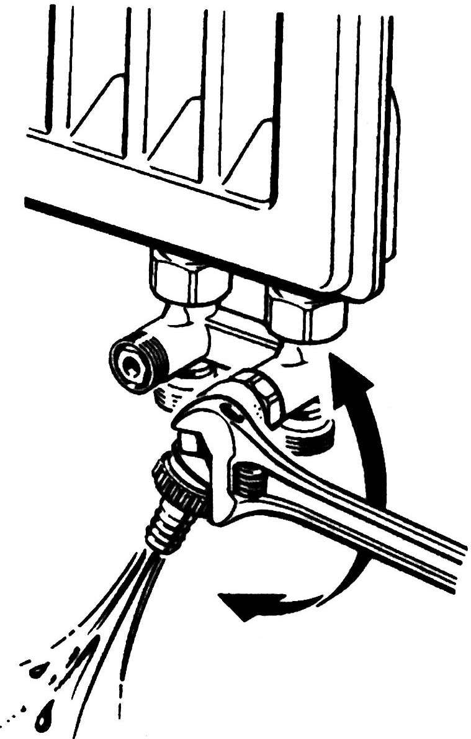
Рис. 5.5. Дренаж
Радиатора
тора, т.к. это ухудшает его тепловые показатели, гигиеничность и внешний вид;
- установки перед радиатором декоративных экранов (не учтённых при тепловых расчётах) или закрытия его шторами, т. к. это также приводит к ухудшению теплоотдачи и гигиенических характеристик прибора и искажает работу термостата с автономным датчиком.
При автоматическом регулировании не рекомендуется размещать терморегуляторы на расстоянии менее 150 мм от проёма балконной двери и менее 200 мм от низа подоконника (рис. 5.4). В этих случаях следует использовать терморегуляторы с выносным датчиком.
5.9. После окончания отделочных работ необходимо полностью удалить упаковку. Если упаковка была частично снята или повреждена до окончания отделочных работ, радиатор следует очистить от строительного мусора и прочих загрязнений, т.к. они снижают тепловой поток отопительного прибора.
5.10. При необходимости удаления теплоносителя из радиатора «PRADO Universal», оснащённого Н-образным запорным клапаном (рис. 5.5), дренаж радиатора производится обычно в следующем порядке:
- отвинтить крышку запорно-дренажного устройства;
- перекрыть запорные устройства на входе и выходе теплоносителя;
- надеть спускной кран на штуцер запорно-дренажного устройства;
- открыть дренаж поворотом штока квадратного сечения.
5.11. В процессе эксплуатации следует производить очистку наружных поверхностей радиатора в начале отопительного сезона и 1-2 раза в течение отопительного периода.
5.12. При очистке радиаторов нельзя использовать абразивные материалы и средства, являющиеся агрессивными веществами (сильной щёлочью или кислотой). Исключается использование пористых увлажнителей.
5.13. Избыточное давление теплоносителя, равное сумме максимально возможного напора насоса и гидростатического давления, не должно в рабочем режиме системы отопления превышать в любом радиаторе с толщиной стенки 1,2 мм 0,9 МПа (по DIN EN 442-1 – 1,0 МПа), а с толщиной стенки 1,4 мм – 1,0 МПа (по DIN EN 442-1 – 1,15 МПа).
Заметим, что СНиП 3.05.01-85 допускает полуторное превышение рабочего давления при испытании водяных систем отопления. В то же время, практика и анализ условий эксплуатации панельных радиаторов, в отечественных системах отопления, проведённые ООО «Витатерм», показывают, что это превышение целесообразно держать в пределах 25%.
5.14. Во избежание образования воздушных пробок заполнение водой системы отопления с радиаторами, оборудованными терморегуляторами, следует производить снизу через обратную магистраль при открытых терморегуляторах (со снятым защитным колпачком и без термостатического элемента).
5.15. Автоматический терморегулятор не является запорной арматурой. Если необходимо демонтировать радиатор, на подводке к которому установлен проходной терморегулятор, следует снять термостатический элемент и полностью закрыть терморегулятор с помощью металлического или упрочнённого пластмассового колпачка, а затем заглушить прибор со стороны снятой подводки, а также перекрыть вторую подводку.
5.16. Термостатический элемент в условиях эксплуатации настраивается на требуемую температуру в отапливаемом помещении поворотом его рукоятки с нанесённой на неё круговой шкалой. Для этого настроечная рукоятка поворачивается до совмещения нужного индекса на шкале рукоятки с меткой на корпусе термостатического элемента.
Обращаем внимание, что при использовании терморегуляторов с монтажной настройкой (для двухтрубных систем отопления) установка настройки на 1 и 2 позиции не рекомендуется с учётом реальных условий эксплуатации систем отопления.
5.17. При необходимости отключения радиатора от системы отопления (например, для его замены) следует перекрыть обе подводки. В качестве запорной арматуры в порядке исключения может быть использован терморегулятор при его перекрытии согласно п. 5.15. Если необходимо перекрыть радиатор без слива воды из него, следует открыть ручной воздухоотводчик на отключённом радиаторе, а перед открытием запорной арматуры у приборов для повторного подключения его к системе отопления необходимо закрыть воздухоотводчик.
5.18. Во избежание замерзания воды в радиаторах, приводящего к их разрыву, при минусовых температурах наружного воздуха не допускается открывать створки окон для интенсивного проветривания (особенно при закрытых ручных кранах или терморегуляторах у отопительных приборов) во избежание замерзания воды в этих приборах. Жильцы и посетители общественных зданий (в частности, гостиниц) должны быть оповещены об этом требовании.
5.19. Радиаторы «PRADO» могут применяться в системах отопления, заполненных антифризом. В этом случае при герметизации резьбовых соединений стальных теплопроводов, фитингов и других элементов систем отопления можно использовать шелковистый лён (но не пеньку и без масляной краски), гермесил или анаэробные герметики, например, типа Loctite 542 и/или Loctite 55. Рекомендуется для этой цели использовать также эпоксидные эмали или эмали на основе растворов винилхлоридов, акриловых смол и акриловых сополимеров. Обращаем внимание, что при использовании в качестве герметика уплотнительной нити Loctite 55 допускается юстировка без потери герметичности после поворота соединяемых элементов.
Антифриз должен строго соответствовать требованиям соответствующих технических условий. Заполнение системы антифризом допускается не ранее, чем через 2-3 дня после её монтажа.
Отметим, что запорно-регулирующая арматура, используемая в системах отопления с радиаторами «PRADO», также должна допускать её эксплуатацию при выбранной марке антифриза.
5.20. При выполнении систем отопления из медных труб соединение их со стальными радиаторами необходимо осуществлять с помощью переходников из бронзы или качественной латуни. В этом случае во избежание разрушения этих переходников использование льна для герметизации соединений запрещено. Можно применять указанные выше герметики. В качестве переходников может быть использована запорно-регулирующая арматура с корпусом и накидными гайками из бронзы и латуни [19].
5.21. Использование отопительных приборов и теплопроводов системы отопления в качестве токоведущих и заземляющих устройств не допускается.
5.22. Для случаев, когда в системах отопления предусмотрена установка на отопительных приборах распределителей стоимости потребления теплоты [20] для расчёта количества теплоты, потребляемой отдельными радиаторами, на рис. 5.6 показаны места размещения на фронтальной панели радиатора этих распределителей соответственно для приборов высотой 500 и 300 мм при условии движения теплоносителя по схеме «сверху-вниз».
При боковом подключении приборов их длина не должна превышать 1200 мм включительно. При большей длине радиаторов необходимо предусматривать их диагональное подключение.
При подключении радиаторов по схеме «снизу-вниз» распределитель устанавливается в геометрическом центре прибора при любой высоте прибора.
При подаче воды по схеме «снизу-вверх» распределитель устанавливается в середине по высоте прибора между его крайней и второй от края вертикальными колонками для прохода теплоносителя. Отметим однако, что для одних и тех же моделей радиаторов при различных схемах их подсоединения поправочные коэффициенты для расчётов с помощью распределителей могут различаться по значению.

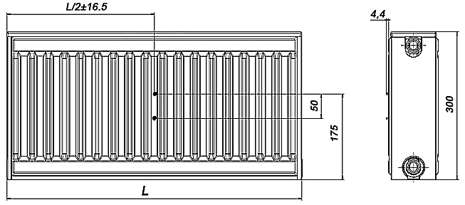

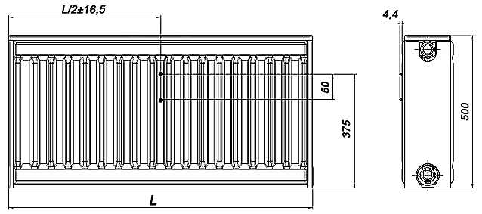

Рис. 5.6. Схемы установки распределителей тепловой энергии на передней
панели радиатора «PRADO»

Монтаж распределителей стоимости теплоты допускается при строгом соблюдении соответствующих инструкций. Приварку сварочных винтов на поверхности фронтальной панели радиатора согласно схемам на рис. 5.6 следует осуществлять методом конденсаторной сварки при помощи пистолета AKKU-TWIN или его аналога согласно инструкции к сварочному пистолету, предварительно зачистив места приварки винтов от лакокрасочного покрытия.

6. Требования к эксплуатации, хранению и транспортированию стальных панельных радиаторов «PRADO».

6.1. Радиаторы «PRADO» должны эксплуатироваться при следующих параметрах теплоносителя:
- максимальная температура - 120°С;
- максимальное рабочее избыточное давление при толщине стенки радиатора 1,2 мм по ГОСТ 31311-2005 – 0,9 МПа (9 кг/см²), по DIN EN 442-1 – 1,0 МПа (10,0 кг/см²), заводское испытательное давление не менее 1,35 МПа (13,5 кг/см²), давление разрушения радиаторов - не менее 2,25 МПа (22,5 кг/см²);
- максимальное рабочее избыточное давление при толщине стенки радиатора 1,4 мм по ГОСТ 31311-2005 – 1,0 МПа (10 кг/см²), по DIN EN 442-1 – 1,15 МПа (11,5 кг/см²), заводское испытательное давление не менее 1,5 МПа (15 кг/см²), давление разрушения радиаторов - не менее 2,5 МПа (25 кг/см²).
Максимальное пробное давление при опрессовке системы отопления должно быть не более чем в 1,25 раза больше рабочего.
- Качество теплоносителя (горячей воды) должно отвечать требованиям, изложенным в п. 4.8 «Правил технической эксплуатации электрических станций и сетей Российской Федерации.» [5]. Содержание кислорода в воде систем отопления не должно превышать 0,02 мг/дм³ воды, а значения pH должны быть в пределах 8 … 9,5 (оптимально – в пределах 8,3 … 9). Общее количество взвешенных веществ не должно превышать 7 мг/л. Содержание в воде железа – до 0,5 мг/л, общая жёсткость – до 7 мг∙экв/л.
6.2. Стальные панельные радиаторы «PRADO» необходимо устанавливать в сетях с замкнутой системой, которая должна быть оборудована: закрытыми мембранными расширительным сосудами , деаэратором и качественными насосами, обеспечивающими стабильную работу системы отопления без ухудшения качества теплоносителя. В случае если отопительная сеть не обеспечивает необходимое качество теплоносителя или её параметры неизвестны , рекомендуется использовать независимую схему подсоединения к системам теплоснабжения через теплообменник с собственными мембранными расширительными сосудами и местным деаэратором.
Для уменьшения опасности подшламовой коррозии целесообразна установка фильтров грубой очистки (грязевиков), а при применении термостатов и автоматизированных воздухоотводчиков дополнительных фильтров, в том числе постояковых. В системах отопления с независимой схемой подсоединения для поддержания требуемого качества теплоносителя целесообразно применять сепараторы.
6.3. Запрещается устанавливать стальные панельные радиаторы :
• В крытых бассейнах, автомобильных мойках, на бойнях и прочих помещениях, где имеет место вредное воздействие коррозионных веществ, содержащихся в воздухе и постоянное увлажнение поверхности радиатора. А так же в помещениях, где среднегодовое значение относительной влажности воздуха более 60 % при 20 °С;
• В системах парового отопления и системах, где теплоносителем служит вода, имеющая в своем составе агрессивные компоненты;
6.4. Не допускается, заполненный теплоносителем радиатор, подвергать замораживанию и гидравлическому удару.
6.5.Не допускается резкое открывание запорных вентилей на подводках к радиатору во избежание гидравлического удара.
6.6. Радиаторы должны быть заполнены водой , как в отопительные, так и межотопительные периоды. Слив теплоносителя допускается только в аварийных случаях на срок, минимально необходимый для устранения аварии, но не более 15 дней в течение года.
6.7. Складировать и хранить радиаторы необходимо в сухих закрытых помещениях, исключающих попадание влаги и прямых солнечных лучей (ультрафиолетового излучения ) на лакокрасочное покрытие. До ввода в эксплуатацию радиаторы должны находиться в заводской упаковке.
Запрещается складирование и хранение радиаторов под открытым небом;
6.8.Транспортирование радиаторов допускается любыми видами транспорта с соблюдением мер по предотвращению механических воздействий на радиаторы , а так же попадания влаги и воздействия прямых солнечных лучей. Рекомендуется транспортировать радиаторы в закрытом фургоне в заводской упаковке , на паллетах с закреплением транспортировочными ремнями. Касание транспортировочными ремнями непосредственно радиаторов не допускается.

7. Гарантийные обязательства.

5.27. Гарантийный срок эксплуатации стальных панельных радиаторов «PRADO» составляет 10 лет со дня выпуска радиатора, при соблюдении требований к эксплуатации хранению и транспортированию стальных панельных радиаторов «PRADO» , изложенных в п.6 , а так же требований по монтажу п.5 настоящих рекомендаций. В случае обнаружения дефекта по вине изготовителя в течение гарантийного периода , радиатор подлежит замене в организации-продавце прибора. Для выполнения гарантийных обязательств необходимо наличие даты выпуска , которая наносится на каждый радиатор в процессе его производства на обратной стороне нижнего сварочного шва. Гарантия распространяется только по отношению к дефектам, возникшим по вине завода-изготовителя.
Гарантия не распространяется на радиаторы:
• При нарушении требований к эксплуатации, хранению и транспортированию , а так же установленные с нарушением требований по монтажу, настоящих рекомендаций;
• Имеющие механические повреждения, полученные при эксплуатации или транспортировании;
• Загрязнённые изнутри твёрдыми частицами или вредными жидкостями;
• Деформированные вследствие превышения испытательного или статического давления в системе , замерзания или гидроудара.

8. Срок службы стальных панельных радиаторов «PRADO».

Срок службы стальных панельных радиаторов «PRADO» , при соблюдении, требования к эксплуатации , хранению , транспортированию , а так же при выполнении указаний по монтажу составляет 25 лет.

9. Список использованной литературы

1. Рекомендации по применению конвекторов без кожуха «Аккорд» и «Север» / В.И. Сасин, Т.Н.Прокопенко, Б.В.Швецов, Л.А.Богацкая.- М.: НИИсантехники, 1990.
2. В.И.Сасин. К вопросу о снижении расчётных параметров теплоносителя в системах отопления. «АКВА-ТЕРМ», 2002, № 1, с. 24-26.
3. Межгосударственный стандарт ГОСТ 31311-2005. Приборы отопительные. Общие технические условия. – М.: «Стандартинформ», 2006.
4. Стандарт АВОК 4.2.2-2006. Радиаторы и конвекторы отопительные. Общие технические условия. – М.: АВОК – ПРЕСС, 2006.
5. Правила технической эксплуатации электрических станций и сетей Российской Федерации. – М.: Изд-во НЦ ЭНАС, 2004.
6. Национальный стандарт РФ ГОСТ Р 53583-2009. Приборы отопительные. Методы испытаний. – М. «Стандартинформ», 2010.
7. Сасин В.И., Г.А.Бершидский, Т.Н.Прокопенко, Б.В.Швецов. Действующая методика испытаний отопительных приборов – требуется ли корректировка?// АВОК, 2007, № 4, с. 46-48.
8. СП 60. 13330. 2012. Отопление, вентиляция и кондиционирование воздух. Актуализированная редакция СНиП 41-01-2003. Минрегион РФ, М., 2012.
9. Справочник проектировщика. Внутренние санитарно-технические устройства. Ч.1. Отопление / Под редакцией И.Г.Староверова.- М.: Стройиздат, 1990.
10. Сканави А.Н., Махов Л.М. Отопление: Учеб. для вузов. – М.: Издательство АСВ, 2002.
11. Методика определения гидравлических потерь давления в отопительных приборах при теплоносителе воде / В.И Сасин, В.Д. Кушнир.- М.: НИИсантехники, 1996.
12. Сасин В.И. Термостаты в российских системах отопления // АВОК, 2004, № 5, с. 64-68.
13. Технические рекомендации по проектированию и монтажу внутренних систем водоснабжения, отопления и хладоснабжения из комбинированных полипропиленовых труб/ А.В. Сладков, Г.С. Власов.- М., ГУП «НИИМОССТРОЙ», ТР 125-02, 2002.
14. Сасин В.И. «Применение полимерных труб в системах отопления». Сантехника, № 3, 2011 г., с. 32-37.
15. Тиатор Ингольф. Отопительные системы. – М.: Техносфера, 2006.
16. ЕN 12831-2006. Отопительные установки в зданиях. Методы расчёта проектной тепловой нагрузки. Варшава, 2007.
17. СНиП 3.05.01–85. Внутренние санитарно-технические системы. М., 1986.
18. Инженерное оборудование зданий и сооружений: Энциклопедия/ Гл.ред. С.В.Яковлев.- М.: Стройиздат, 1994.
19. Стандарт АВОК. Трубопроводы из медных труб для систем внутреннего водоснабжения и отопления. СТО НП «АВОК» 6.3.1.-2007.
20. Стандарт АВОК. Распределители стоимости потреблённой теплоты от комнатных отопительных приборов. Распределители с электрическим питанием. СТО НП «АВОК» 4.3-2007.

Приложение 1

Таблица П 2.1. Динамические характеристики стальных водогазопроводных

труб по ГОСТ 3262-75* насосных систем водяного отопления при скорости

воды в них 1 м/с

Диаметр труб, мм |  |  | Расход воды  при скорости  1 м/с, М/w |  | Удельное  динамическое  давление |  | Приве-дённый коэффиц.  гидрав- лического трения  λ/d_{вн} ,  1/м | Удельная характеристика сопротивления 1 м трубы
Условного прохода d_{у} | Наружный d | Внутренний  d_{вн}
Условного прохода d_{у} | Наружный d | Внутренний  d_{вн} | $$\frac{\text{кг}/ч}{м/с}$$ | $$\frac{\text{кг}/с}{м/с}$$ | А·10⁴,  $$\frac{\text{Па}}{({\text{кг}}/ч)^{2}}$$ | А·10⁻⁴,  $$\frac{\text{Па}}{({\text{кг}}/с)^{2}}$$ |  | S·10⁴,  $$\frac{\text{Па}}{({\text{кг}}/ч)^{2}}$$ | S·10⁻⁴,  $$\frac{\text{Па}}{({\text{кг}}/с)^{2}}$$
10 | 17 | 12,6 | 425 | 0,118 | 26,50 | 3,43 | 3,6 | 95,4 | 12,35
15 | 21,3 | 15,7 | 690 | 0,192 | 10,60 | 1,37 | 2,7 | 28,62 | 3,7
20 | 26,8 | 21,2 | 1250 | 0,348 | 3,19 | 0,412 | 1,8 | 5,74 | 0,742
25 | 33,5 | 27,1 | 2000 | 0,555 | 1,23 | 0,159 | 1,4 | 1,72 | 0,223
32 | 42,5 | 35,9 | 3500 | 0,97 | 0,39 | 0,0508 | 1 | 0,39 | 0,051
40 | 48 | 41 | 4650 | 1,29 | 0,23 | 0,0298 | 0,8 | 0,18 | 0,024
50 | 60 | 53 | 7800 | 2,16 | 0,082 | 0,01063 | 0,55 | 0,045 | 0,006

Примечания:
1) 1 Па = 0,102 кгс/м²; 1 Па/(кг/с)² = 0,788·10⁻⁸ (кгс/м²)/(кг/ч)²; 1 кгс/м² = 9,80665 Па; 1 (кгс/м²)/(кг/ч)²= 1,271·10⁸ Па/(кг/с)².
2) При других скоростях воды, соответствующих обычно ламинарной и переходной зонам, значения приведённого коэффициента гидравлического сопротивления и удельных характеристик следует корректировать согласно известным зависимостям (см., например, А.Д.Альтшуль и др. Гидравлика и аэродинамика.- М., Стройиздат, 1987). Для упрощения этих расчётов фактические гидравлические характеристики труб S, ζ′ и коэффициентов местного сопротивления отводов, скоб и уток из этих труб ζ при скоростях теплоносителя, соответствующих указанным зонам, в системах отопления с параметрами 95/70 и 105/70^{о}С можно с допустимой для практических расчётов погрешностью (до 5%), определять, вводя поправочный коэффициент на неквадратичность φ₄ , по формулам
S = S_{т} · φ₄ , (П 2.1)
ζ ′ = ζ ′_{4 ·} φ₄ , (П 2.2)
ζ = ζ ₄ · φ₄ , (П 2.3)
где S_{т}, ζ ′₄ и ζ ₄ - характеристики, принятые в качестве табличных при скоростях воды в трубах 1 м/с (см., в частности, табл. П 2.1 настоящего приложения).
Значения φ₄ определяются по таблице П 2.2 в зависимости от диаметра условного прохода стальной трубы d_{у} , мм , и расхода горячей воды М со средней температурой от 80 до 90^{о}С .
3) При средних температурах теплоносителя от 45 до 55^{о}С значения φ₄ определяются по приближённой формуле
φ₄₍₅₀₎ = 1,5 φ₄ – 0,5 , (П2.4)
где φ₄₍₅₀₎ - поправочный коэффициент при средней температуре теплоносителя 50^{о}С;
φ₄ - поправочный коэффициент при средней температуре теплоносителя 85^{о}С, принимаемый по табл. П 2.2 .

Продолжение приложения 1

Таблица П 2.2. Значения поправочного коэффициента φ₄

φ₄ | М | Расход горячей воды М в кг/с (верхняя строка) и в кг/ч  (нижняя строка) при диаметре условного прохода труб d_{у}, мм
φ₄ | М | 10 | 15 | 20 | 25 | 32 | 40 | 50
1,02 | кг/с | 0,1724 | 0,2676 | 0,4879 | 0,7973 | 1,3991 | 1,8249 | 3,0495
1,02 | кг/ч | 620,6 | 963,4 | 1754,4 | 2870,3 | 5036,8 | 6569,6 | 10978,2
1,04 | кг/с | 0,0836 | 0,1299 | 0,2368 | 0,3869 | 0,6790 | 0,8856 | 1,4799
1,04 | кг/ч | 301,0 | 467,0 | 852,5 | 1392,8 | 2444,4 | 3188,2 | 5327,6
1,06 | кг/с | 0,0541 | 0,0840 | 0,1532 | 0,2504 | 0,4394 | 0,5731 | 0,9577
1,06 | кг/ч | 194,8 | 302,4 | 551,5 | 901,4 | 1581,8 | 2063,2 | 3447,7
1,08 | кг/с | 0,0394 | 0,0612 | 0,1116 | 0,1823 | 0,3199 | 0,4173 | 0,6973
1,08 | кг/ч | 141,8 | 220,3 | 401,8 | 656,3 | 1151,6 | 1502,3 | 2510,3
1,1 | кг/с | 0,0306 | 0,0475 | 0,0867 | 0,1416 | 0,2485 | 0,3241 | 0,5416
1,1 | кг/ч | 110,2 | 171,0 | 312,1 | 509,8 | 894,6 | 1166,8 | 1949,8
1,12 | кг/с | 0,0248 | 0,0385 | 0,0701 | 0,1146 | 0,2011 | 0,2623 | 0,4383
1,12 | кг/ч | 89,3 | 138,6 | 252,4 | 412,6 | 724,0 | 994,3 | 1577,9
1,14 | кг/с | 0,0206 | 0,0320 | 0,0584 | 0,0954 | 0,1674 | 0,2183 | 0,3649
1,14 | кг/ч | 74,2 | 115,2 | 210,2 | 343,4 | 602,6 | 785,9 | 1313,6
1,16 | кг/с | 0,0175 | 0,0272 | 0,0496 | 0,0810 | 0,1423 | 0,1856 | 0,3101
1,16 | кг/ч | 63,0 | 97,9 | 178,6 | 292,0 | 512,3 | 668,2 | 1116,4
1,18 | кг/с | 0,0151 | 0,0235 | 0,0428 | 0,0700 | 0,1229 | 0,1602 | 0,2678
1,18 | кг/ч | 54,4 | 84,6 | 154,1 | 252,0 | 442,4 | 576,7 | 964,1
1,2 | кг/с | 0,0132 | 0,0205 | 0,0375 | 0,0612 | 0,1074 | 0,1401 | 0,2341
1,2 | кг/ч | 47,5 | 73,8 | 135,0 | 220,3 | 386,6 | 504,4 | 842,8
1,22 | кг/с | 0,0117 | 0,0182 | 0,0331 | 0,0541 | 0,0949 | 0,1238 | 0,2068
1,22 | кг/ч | 42,1 | 65,5 | 119,2 | 194,8 | 341,6 | 445,7 | 744,5
1,24 | кг/с | 0,0104 | 0,0162 | 0,0295 | 0,0482 | 0,0845 | 0,1103 | 0,1843
1,24 | кг/ч | 37,4 | 58,3 | 106,2 | 173,5 | 304,2 | 397,1 | 663,5
1,26 | кг/с | 0,0093 | 0,0145 | 0,0625 | 0,0432 | 0,0759 | 0,0989 | 0,1653
1,26 | кг/ч | 33,5 | 52,2 | 95,4 | 155,5 | 273,2 | 356,0 | 595,1
1,28 | кг/с | 0,0084 | 0,0131 | 0,0239 | 0,0390 | 0,0685 | 0,0893 | 0,1492
1,28 | кг/ч | 30,2 | 47,2 | 86,0 | 140,4 | 246,6 | 321,5 | 537,1
1,3 | кг/с | 0,0077 | 0,0119 | 0,0217 | 0,0354 | 0,0621 | 0,0810 | 0,1354
1,3 | кг/ч | 27,7 | 42,8 | 78,1 | 127,4 | 241,6 | 291,6 | 487,4
1,32 | кг/с | 0,0070 | 0,0108 | 0,0198 | 0,0323 | 0,0566 | 0,0739 | 0,1235
1,32 | кг/ч | 25,2 | 38,9 | 71,3 | 116,3 | 203,8 | 266,0 | 444,6
1,34 | кг/с | 0,0064 | 0,0099 | 0,0181 | 0,0295 | 0,0519 | 0,0676 | 0,1130
1,34 | кг/ч | 23,0 | 35,6 | 65,2 | 106,2 | 186,8 | 243,4 | 406,8
1,36 | кг/с | 0,0059 | 0,0091 | 0,0166 | 0,0271 | 0,0476 | 0,0621 | 0,1038
1,36 | кг/ч | 21,2 | 32,8 | 59,8 | 97,6 | 171,4 | 223,6 | 373,4
1,38 | кг/с | 0,0054 | 0,0084 | 0,0153 | 0,0250 | 0,0439 | 0,0573 | 0,0957
1,38 | кг/ч | 19,4 | 30,2 | 55,1 | 90,0 | 158,0 | 260,3 | 344,5
1,4 | кг/с | 0,0050 | 0,0078 | 0,0142 | 0,0231 | 0,0406 | 0,0529 | 0,0885
1,4 | кг/ч | 18,0 | 28,1 | 51,1 | 83,1 | 146,2 | 290,4 | 318,6

Приложение 2

Номограмма для определения потери давления
в медных трубах в зависимости от расхода воды
при её температуре 40^{о}С

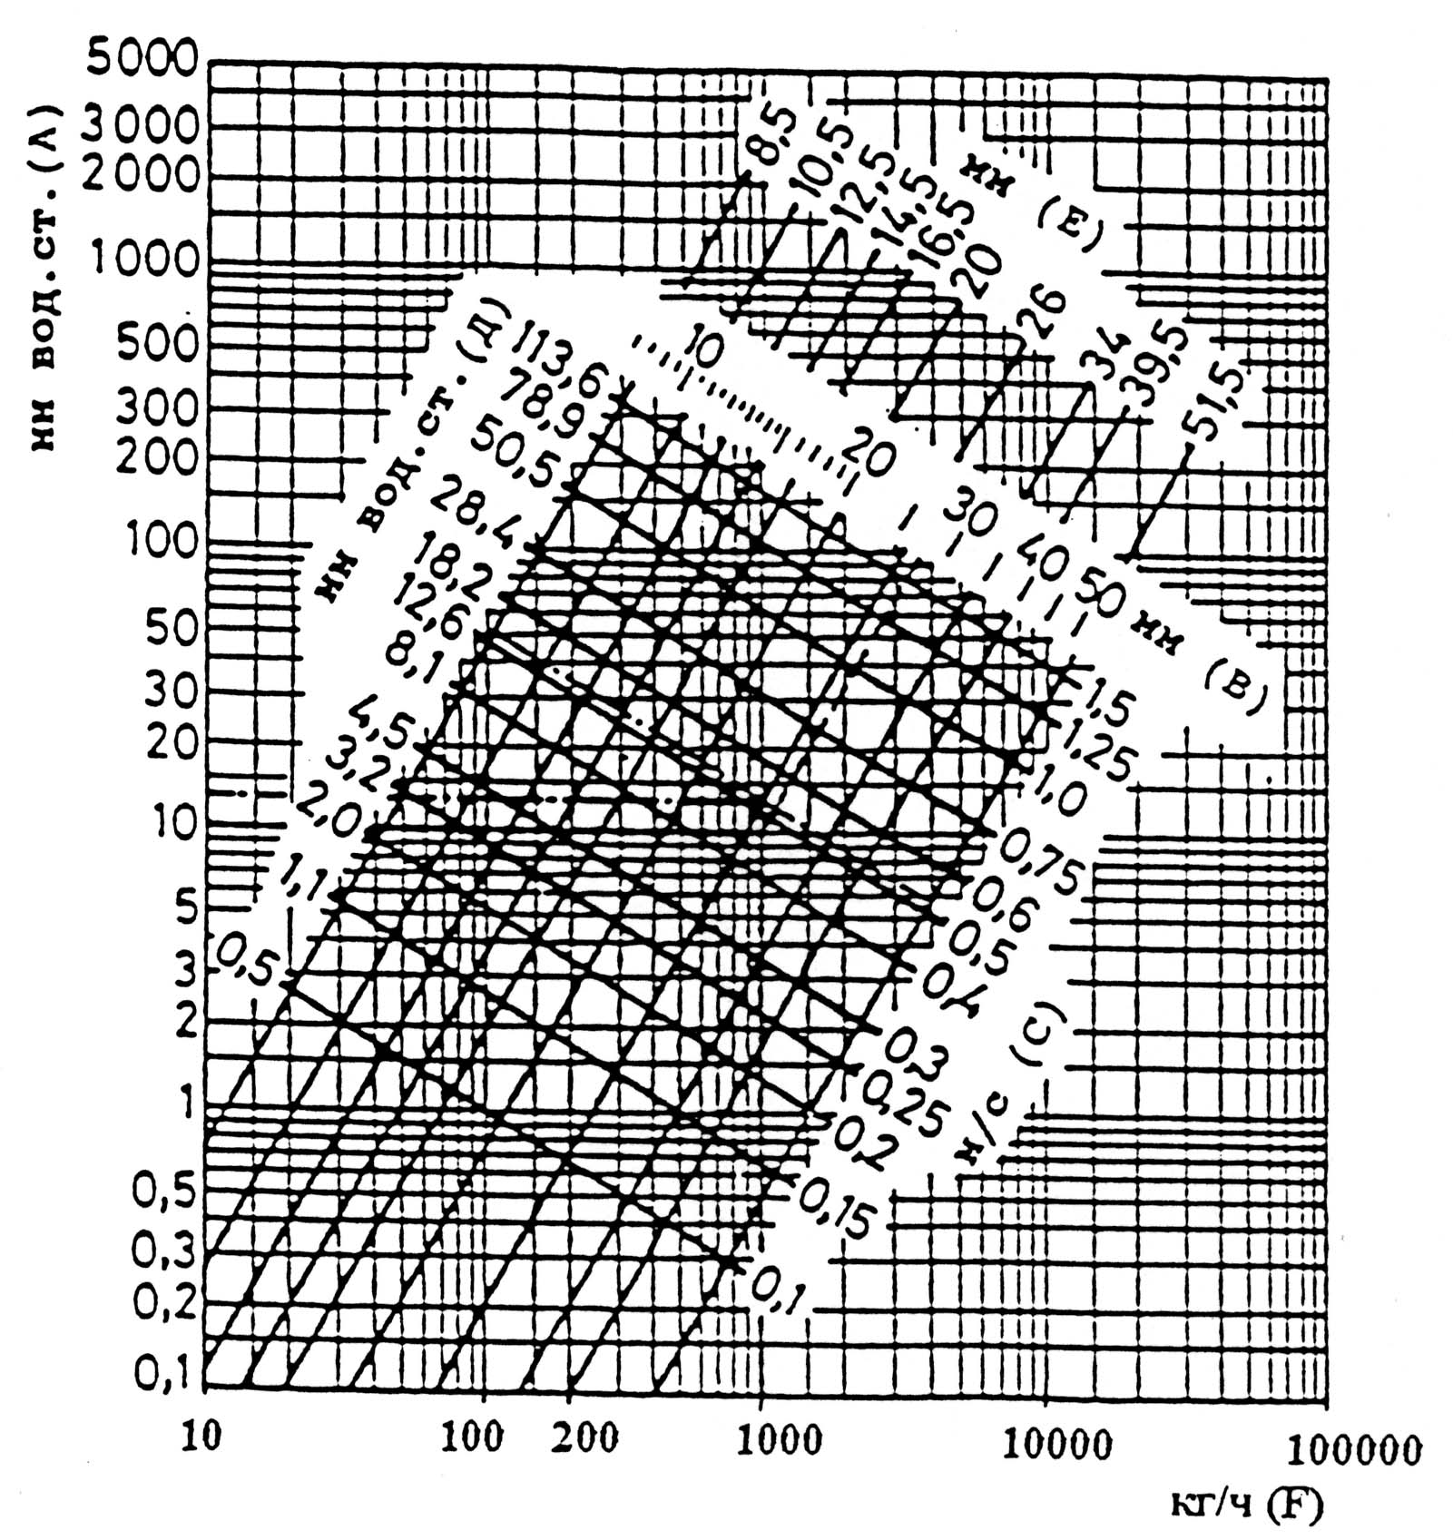

А – потери давления на трение в медных трубах 1 м при температуре теплоносителя 40^{о}С, мм вод. ст.;
В – внутренние диаметры медных труб, мм;
С – скорость воды в трубах, м/с;
Д – потеря давления на местные сопротивления при коэффициенте сопротивления ζ=1 и соответствующем внутреннем диаметре подводящей медной трубы, мм вод. ст.;
Е – внутренние диаметры медных труб, характерные для западноевропейского рынка, мм;
F- расход воды через трубу, кг/ч.
При средней температуре воды 80^{о}С на значения потери давления, найденные по настоящей номограмме, вводить поправочный множитель 0,88; при средней температуре 10^{о}С – поправочный множитель 1,25.

Приложение 3

Тепловой поток 1 м открыто проложенных вертикальных гладких

металлических труб, окрашенных масляной краской, q_{тр} , Вт/м

d_{у} ,  мм | Θ ,  ^{о}С | Тепловой поток 1 м трубы, Вт/м, при Θ, ^{о}С , через 1^{о}С
d_{у} ,  мм | Θ ,  ^{о}С | 0 | 1 | 2 | 3 | 4 | 5 | 6 | 7 | 8 | 9
15 | 30 | 19,2 | 19,9 | 20,7 | 21,6 | 22,3 | 23,1 | 23,9 | 24,8 | 25,6 | 26,5
20 | 30 | 24,1 | 25,0 | 26,0 | 27,0 | 28,0 | 29,1 | 30,1 | 31,2 | 32,2 | 33,4
25 | 30 | 30,0 | 31,2 | 32,5 | 33,7 | 35,0 | 36,3 | 37,5 | 38,9 | 40,2 | 41,6
15 | 40 | 27,4 | 28,7 | 29,5 | 30,4 | 31,3 | 32,1 | 33,0 | 33,9 | 34,8 | 35,7
20 | 40 | 34,5 | 35,9 | 36,9 | 38,2 | 39,1 | 40,2 | 41,3 | 42,4 | 43,6 | 44,7
25 | 40 | 42,9 | 44,9 | 46,3 | 47,5 | 48,9 | 50,3 | 51,7 | 53,0 | 54,5 | 55,8
15 | 50 | 36,6 | 37,5 | 38,5 | 39,4 | 39,8 | 41,3 | 42,2 | 43,2 | 44,1 | 45,1
20 | 50 | 45,8 | 46,9 | 48,1 | 49,3 | 50,4 | 51,7 | 52,8 | 54,0 | 55,3 | 56,5
25 | 50 | 57,3 | 58,7 | 60,2 | 61,5 | 63,1 | 64,6 | 66,0 | 67,5 | 69,1 | 70,5
15 | 60 | 46,0 | 47,2 | 48,1 | 49,1 | 50,1 | 51,1 | 52,2 | 53,2 | 54,2 | 55,3
20 | 60 | 57,7 | 58,9 | 60,2 | 61,4 | 62,7 | 63,9 | 65,2 | 66,5 | 67,5 | 69,1
25 | 60 | 72,1 | 73,7 | 75,2 | 76,7 | 78,4 | 79,9 | 81,5 | 83,1 | 84,8 | 86,4
15 | 70 | 57,4 | 58,4 | 59,5 | 60,5 | 61,7 | 62,8 | 63,8 | 65,0 | 66,1 | 67,3
20 | 70 | 71,6 | 73,0 | 74,3 | 75,7 | 77,2 | 78,5 | 79,8 | 81,3 | 82,7 | 84,1
25 | 70 | 89,6 | 91,3 | 92,3 | 94,7 | 96,0 | 98,2 | 99,8 | 101,6 | 103,3 | 105,1
15 | 80 | 68,4 | 69,5 | 70,7 | 71,9 | 73,0 | 74,1 | 75,4 | 76,6 | 78,3 | 78,9
20 | 80 | 85,6 | 86,6 | 88,4 | 89,8 | 91,3 | 92,8 | 94,2 | 95,8 | 97,3 | 98,7
25 | 80 | 106,9 | 108,8 | 110,5 | 112,3 | 114,2 | 115,9 | 117,7 | 119,6 | 121,3 | 123,4
15 | 90 | 80,2 | 81,3 | 82,7 | 83,9 | 85,1 | 86,2 | 87,5 | 88,8 | 90,2 | 91,4
20 | 90 | 100,3 | 101,7 | 103,3 | 104,9 | 106,3 | 107,9 | 109,5 | 110,9 | 112,6 | 114,3
25 | 90 | 125,3 | 127,2 | 129,1 | 131,1 | 132,9 | 134,9 | 136,9 | 138,9 | 140,8 | 142,8
15 | 100 | 92,3 | 93,5 | 94,9 | 96,0 | 97,0 | 98,2 | 99,3 | 100,3 | 101,3 | 102,4
20 | 100 | 116,0 | 117,4 | 119,0 | 120,6 | 122,4 | 124,2 | 125,3 | 127,6 | 129,1 | 130,9
25 | 100 | 144,2 | 145,1 | 147,2 | 149,4 | 151,5 | 153,6 | 155,8 | 157,9 | 160,0 | 162,2

Примечания.
1. В двухтрубных системах отопления тепловой поток 1 м открыто проложенных вертикальных стояков, окрашенных масляной краской, при расстоянии между их осями S, равном или меньшем двух наружных диаметров d_{н}, следует уменьшать в среднем на 5% по сравнению со значениями, приведёнными в настоящем приложении.
2. Тепловой поток открыто проложенных однорядных горизонтальных труб (подводок и магистралей), расположенных в нижней части помещения, а также горизонтальных труб в многорядных пучках труб, оси которых не находятся в одной вертикальной плоскости, а смещены хотя бы на один диаметр, а также при отношении расстояния между осями труб S и их наружного диаметра d_{н} большем или равном 2, принимается в среднем в 1,28 раза больше, чем вертикальных. Тепловой поток, приходящийся на одну горизонтальную трубу, в многорядных по высоте подводках и магистралях, оси которых расположены в одной вертикальной плоскости, при S/d_{н}≤ 2 рекомендуется увеличить в среднем в 1,2 по отношению к значениям, приведённым в настоящем приложении.
3. Полезный тепловой поток открыто проложенных труб учитывается в пределах 50-100% от значений, приведённых в данном приложении (в зависимости от места прокладки труб).
4. При определении теплового потока изолированных труб табличные значения теплового потока открыто проложенных труб уменьшаются (умножаются на поправочный коэффициент - обычно в пределах 0,6-0,75).
5. При экранировании открытого стояка металлическим экраном общий тепловой поток вертикальных труб снижается в среднем на 25%.
6. При скрытой прокладке труб в глухой борозде общий тепловой поток снижается на 50%.
7. При скрытой прокладке труб в вентилируемой борозде общий тепловой поток уменьшается на 10%.
8. Общий тепловой поток одиночных труб, замоноличенных во внутренних перегородках из тяжёлого бетона (λ_{бет} ≥ 1,8 Вт/(м∙^{о}С), ρ_{бет} ≥ 2000 кг/м³), увеличивается в среднем в 2,5 раза (при оклейке стен обоями в 2,3 раза) по сравнению со случаем открытой установки. При этом полезный тепловой поток составляет в среднем 95% от общего (в каждое из смежных помещений поступает половина полезного теплового потока).
9. Общий тепловой поток от одиночных труб в наружных ограждениях из тяжёлого бетона (λ_{бет} ≥ 1,8 Вт/(м∙^{о}С), ρ_{бет} ≥ 2000 кг/м³) увеличивается в среднем в 2 раза (при оклейке стен обоями в 1,8 раза), причём полезный тепловой поток при наличии теплоизоляции между трубой и наружной поверхностью стены составляет в среднем 90% от общего.

Приложение 4

Тепловой поток стальных панельных радиаторов «PRADO Classic» и
«PRADO Universal» при различных температурных графиках по ГОСТ Р 53583-2009 «Приборы отопительные. Методы испытаний»

Высотой 300 мм

 | тип | 10 | 11 | 20 | 20z | 21 | 22 | 30 | 30z | 33
 | n | 1,26 | 1,3 | 1,28 | 1,28 | 1,3 | 1,3 | 1,3 | 1,3 | 1,3
400 | 70/55/20 | 111 | 155 | 177 | 190 | 234 | 279 | 262 | 267 | 393
400 | 75/65/20 | 137 | 193 | 221 | 236 | 291 | 348 | 327 | 333 | 490
400 | 90/70/20 | 171 | 242 | 276 | 296 | 366 | 438 | 411 | 419 | 617
400 | 95/85/20 | 210 | 299 | 340 | 364 | 452 | 540 | 507 | 517 | 761
400 | 105/75/20 | 206 | 294 | 334 | 358 | 444 | 530 | 498 | 508 | 747
500 | 70/55/20 | 138 | 194 | 221 | 237 | 294 | 352 | 327 | 334 | 497
500 | 75/65/20 | 171 | 242 | 275 | 295 | 366 | 439 | 408 | 416 | 619
500 | 90/70/20 | 214 | 305 | 345 | 369 | 460 | 553 | 513 | 523 | 779
500 | 95/85/20 | 262 | 376 | 424 | 454 | 568 | 682 | 633 | 646 | 961
500 | 105/75/20 | 257 | 369 | 417 | 446 | 558 | 670 | 622 | 634 | 944
600 | 70/55/20 | 166 | 234 | 265 | 285 | 354 | 425 | 393 | 400 | 600
600 | 75/65/20 | 205 | 292 | 330 | 354 | 441 | 530 | 490 | 499 | 748
600 | 90/70/20 | 256 | 367 | 413 | 443 | 555 | 667 | 616 | 628 | 941
600 | 95/85/20 | 314 | 453 | 508 | 545 | 685 | 823 | 760 | 775 | 1161
600 | 105/75/20 | 309 | 445 | 499 | 535 | 673 | 808 | 746 | 761 | 1140
700 | 70/55/20 | 193 | 274 | 309 | 329 | 414 | 499 | 458 | 467 | 703
700 | 75/65/20 | 239 | 341 | 384 | 409 | 516 | 622 | 571 | 582 | 877
700 | 90/70/20 | 298 | 429 | 481 | 512 | 649 | 782 | 718 | 733 | 1103
700 | 95/85/20 | 366 | 530 | 592 | 630 | 801 | 965 | 886 | 904 | 1361
700 | 105/75/20 | 360 | 520 | 582 | 619 | 787 | 948 | 870 | 888 | 1337
800 | 70/55/20 | 220 | 314 | 353 | 380 | 474 | 572 | 523 | 534 | 807
800 | 75/65/20 | 273 | 391 | 439 | 472 | 591 | 713 | 653 | 666 | 1006
800 | 90/70/20 | 341 | 492 | 550 | 591 | 743 | 897 | 821 | 838 | 1266
800 | 95/85/20 | 418 | 607 | 676 | 727 | 917 | 1107 | 1013 | 1034 | 1562
800 | 105/75/20 | 411 | 596 | 664 | 714 | 901 | 1087 | 995 | 1015 | 1534
900 | 70/55/20 | 247 | 353 | 397 | 427 | 534 | 645 | 589 | 601 | 911
900 | 75/65/20 | 306 | 441 | 493 | 531 | 666 | 804 | 735 | 749 | 1135
900 | 90/70/20 | 382 | 554 | 618 | 665 | 838 | 1011 | 924 | 942 | 1428
900 | 95/85/20 | 469 | 684 | 760 | 818 | 1034 | 1248 | 1140 | 1163 | 1762
900 | 105/75/20 | 461 | 672 | 747 | 804 | 1015 | 1226 | 1120 | 1142 | 1730
1000 | 70/55/20 | 275 | 393 | 441 | 475 | 594 | 719 | 654 | 668 | 1014
1000 | 75/65/20 | 340 | 490 | 548 | 590 | 741 | 896 | 816 | 832 | 1264
1000 | 90/70/20 | 425 | 617 | 686 | 739 | 932 | 1127 | 1026 | 1047 | 1590
1000 | 95/85/20 | 521 | 761 | 844 | 909 | 1150 | 1391 | 1266 | 1292 | 1962
1000 | 105/75/20 | 512 | 747 | 829 | 893 | 1129 | 1366 | 1243 | 1269 | 1927
1100 | 70/55/20 | 302 | 433 | 484 | 522 | 654 | 792 | 720 | 734 | 1117
1100 | 75/65/20 | 374 | 540 | 602 | 649 | 816 | 988 | 898 | 916 | 1393
1100 | 90/70/20 | 467 | 679 | 754 | 813 | 1026 | 1242 | 1129 | 1151 | 1752
1100 | 95/85/20 | 573 | 838 | 928 | 1000 | 1266 | 1533 | 1393 | 1421 | 2162
1100 | 105/75/20 | 563 | 823 | 912 | 982 | 1243 | 1506 | 1368 | 1396 | 2123
1200 | 70/55/20 | 330 | 473 | 529 | 570 | 715 | 865 | 785 | 801 | 1221
1200 | 75/65/20 | 408 | 590 | 657 | 708 | 891 | 1079 | 979 | 999 | 1522
1200 | 90/70/20 | 510 | 741 | 823 | 887 | 1121 | 1356 | 1231 | 1256 | 1914
1200 | 95/85/20 | 625 | 915 | 1013 | 1091 | 1383 | 1674 | 1519 | 1550 | 2362
1200 | 105/75/20 | 614 | 899 | 995 | 1072 | 1358 | 1644 | 1492 | 1522 | 2320
1300 | 70/55/20 | 357 | 513 | 573 | 617 | 775 | 938 | 851 | 868 | 1323
1300 | 75/65/20 | 442 | 639 | 712 | 767 | 966 | 1170 | 1061 | 1082 | 1650
1300 | 90/70/20 | 552 | 804 | 892 | 961 | 1215 | 1471 | 1334 | 1361 | 2075
1300 | 95/85/20 | 677 | 992 | 1097 | 1182 | 1499 | 1816 | 1646 | 1680 | 2561
1300 | 105/75/20 | 665 | 974 | 1078 | 1161 | 1472 | 1783 | 1616 | 1650 | 2515
1400 | 70/55/20 | 384 | 552 | 617 | 665 | 835 | 1011 | 916 | 935 | 1427
1400 | 75/65/20 | 476 | 689 | 767 | 826 | 1041 | 1261 | 1142 | 1166 | 1779
1400 | 90/70/20 | 595 | 866 | 961 | 1035 | 1309 | 1586 | 1437 | 1466 | 2237
1400 | 95/85/20 | 729 | 1069 | 1182 | 1273 | 1616 | 1957 | 1773 | 1809 | 2761
1400 | 105/75/20 | 716 | 1050 | 1161 | 1251 | 1587 | 1922 | 1741 | 1777 | 2712
1500 | 70/55/20 | 412 | 592 | 661 | 712 | 895 | 1085 | 981 | 1002 | 1530
1500 | 75/65/20 | 510 | 738 | 821 | 885 | 1116 | 1352 | 1224 | 1249 | 1908
1500 | 90/70/20 | 637 | 929 | 1029 | 1109 | 1403 | 1701 | 1539 | 1570 | 2399
1500 | 95/85/20 | 781 | 1146 | 1266 | 1364 | 1732 | 2099 | 1899 | 1938 | 2961
1500 | 105/75/20 | 767 | 1125 | 1244 | 1340 | 1701 | 2061 | 1865 | 1903 | 2908
1600 | 70/55/20 | 439 | 632 | 705 | 759 | 955 | 1158 | 1047 | 1068 | 1634
1600 | 75/65/20 | 544 | 788 | 876 | 943 | 1191 | 1444 | 1305 | 1332 | 2037
1600 | 90/70/20 | 679 | 991 | 1098 | 1182 | 1497 | 1816 | 1642 | 1675 | 2561
1600 | 95/85/20 | 833 | 1223 | 1351 | 1454 | 1848 | 2241 | 2026 | 2067 | 3161
1600 | 105/75/20 | 819 | 1201 | 1327 | 1428 | 1815 | 2201 | 1990 | 2030 | 3104
1700 | 70/55/20 | 467 | 672 | 749 | 807 | 1015 | 1231 | 1112 | 1135 | 1737
1700 | 75/65/20 | 579 | 838 | 931 | 1002 | 1266 | 1535 | 1387 | 1415 | 2166
1700 | 90/70/20 | 723 | 1053 | 1167 | 1256 | 1592 | 1930 | 1744 | 1779 | 2723
1700 | 95/85/20 | 886 | 1300 | 1435 | 1545 | 1965 | 2382 | 2152 | 2196 | 3361
1700 | 105/75/20 | 871 | 1277 | 1410 | 1518 | 1930 | 2339 | 2113 | 2157 | 3301
1800 | 70/55/20 | 495 | 712 | 794 | 854 | 1075 | 1304 | 1178 | 1202 | 1840
1800 | 75/65/20 | 613 | 887 | 986 | 1061 | 1341 | 1626 | 1468 | 1499 | 2294
1800 | 90/70/20 | 765 | 1116 | 1236 | 1330 | 1686 | 2045 | 1847 | 1885 | 2885
1800 | 95/85/20 | 938 | 1377 | 1520 | 1636 | 2081 | 2524 | 2279 | 2326 | 3560
1800 | 105/75/20 | 922 | 1352 | 1493 | 1607 | 2044 | 2479 | 2238 | 2284 | 3496
1900 | 70/55/20 | 522 | 751 | 837 | 902 | 1136 | 1377 | 1243 | 1269 | 1943
1900 | 75/65/20 | 647 | 936 | 1041 | 1120 | 1416 | 1717 | 1550 | 1582 | 2423
1900 | 90/70/20 | 807 | 1177 | 1304 | 1404 | 1781 | 2159 | 1950 | 1989 | 3047
1900 | 95/85/20 | 990 | 1453 | 1604 | 1727 | 2198 | 2665 | 2406 | 2455 | 3760
1900 | 105/75/20 | 973 | 1427 | 1576 | 1697 | 2159 | 2617 | 2363 | 2411 | 3693
2000 | 70/55/20 | 550 | 791 | 881 | 949 | 1196 | 1451 | 1308 | 1335 | 2046
2000 | 75/65/20 | 681 | 986 | 1095 | 1179 | 1491 | 1809 | 1631 | 1665 | 2552
2000 | 90/70/20 | 850 | 1240 | 1372 | 1478 | 1875 | 2274 | 2052 | 2094 | 3209
2000 | 95/85/20 | 1042 | 1530 | 1688 | 1818 | 2314 | 2807 | 2532 | 2584 | 3960
2000 | 105/75/20 | 1024 | 1503 | 1658 | 1786 | 2273 | 2757 | 2487 | 2538 | 3889
2200 | 70/55/20 | 603 | 869 | 968 | 1044 | 1316 | 1597 | 1439 | 1469 | 2253
2200 | 75/65/20 | 747 | 1084 | 1203 | 1297 | 1640 | 1991 | 1794 | 1831 | 2809
2200 | 90/70/20 | 933 | 1363 | 1507 | 1626 | 2063 | 2504 | 2257 | 2303 | 3533
2200 | 95/85/20 | 1144 | 1682 | 1854 | 2000 | 2546 | 3090 | 2785 | 2842 | 4360
2200 | 105/75/20 | 1124 | 1652 | 1821 | 1965 | 2500 | 3035 | 2735 | 2791 | 4282
2400 | 70/55/20 | 658 | 947 | 1055 | 1139 | 1436 | 1744 | 1570 | 1603 | 2459
2400 | 75/65/20 | 814 | 1181 | 1310 | 1415 | 1790 | 2174 | 1957 | 1998 | 3066
2400 | 90/70/20 | 1017 | 1485 | 1642 | 1774 | 2251 | 2734 | 2462 | 2513 | 3856
2400 | 95/85/20 | 1247 | 1833 | 2020 | 2182 | 2778 | 3374 | 3038 | 3101 | 4759
2400 | 105/75/20 | 1225 | 1800 | 1984 | 2143 | 2728 | 3314 | 2984 | 3045 | 4674
2600 | 70/55/20 | 712 | 1026 | 1142 | 1234 | 1555 | 1890 | 1701 | 1736 | 2666
2600 | 75/65/20 | 882 | 1279 | 1419 | 1533 | 1939 | 2356 | 2121 | 2164 | 3324
2600 | 90/70/20 | 1101 | 1608 | 1778 | 1921 | 2438 | 2963 | 2667 | 2722 | 4180
2600 | 95/85/20 | 1350 | 1985 | 2187 | 2363 | 3009 | 3657 | 3292 | 3359 | 5159
2600 | 105/75/20 | 1327 | 1949 | 2148 | 2321 | 2955 | 3591 | 3233 | 3299 | 5067
2800 | 70/55/20 | 766 | 1104 | 1228 | 1329 | 1675 | 2037 | 1832 | 1870 | 2872
2800 | 75/65/20 | 948 | 1376 | 1526 | 1651 | 2088 | 2539 | 2284 | 2331 | 3581
2800 | 90/70/20 | 1184 | 1731 | 1913 | 2069 | 2626 | 3193 | 2872 | 2932 | 4504
2800 | 95/85/20 | 1452 | 2136 | 2353 | 2545 | 3241 | 3941 | 3545 | 3618 | 5558
2800 | 105/75/20 | 1427 | 2098 | 2311 | 2500 | 3183 | 3870 | 3481 | 3553 | 5458
3000 | 70/55/20 | 820 | 1182 | 1315 | 1424 | 1795 | 2183 | 1963 | 2003 | 3079
3000 | 75/65/20 | 1016 | 1474 | 1634 | 1769 | 2238 | 2722 | 2447 | 2497 | 3839
3000 | 90/70/20 | 1268 | 1854 | 2048 | 2217 | 2814 | 3423 | 3077 | 3141 | 4828
3000 | 95/85/20 | 1555 | 2288 | 2519 | 2727 | 3473 | 4224 | 3798 | 3876 | 5958
3000 | 105/75/20 | 1528 | 2247 | 2475 | 2679 | 3411 | 4148 | 3730 | 3807 | 5851

Высотой 500 мм

 | тип | 10 | 11 | 20 | 20Z | 21 | 22 | 30 | 30Z | 33
 | n | 1,26 | 1,3 | 1,28 | 1,28 | 1,3 | 1,3 | 1,3 | 1,3 | 1,3
400 | 70/55/20 | 171 | 245 | 274 | 279 | 358 | 438 | 384 | 393 | 619
400 | 75/65/20 | 212 | 305 | 341 | 347 | 446 | 546 | 479 | 490 | 771
400 | 90/70/20 | 264 | 384 | 427 | 435 | 561 | 686 | 603 | 616 | 970
400 | 95/85/20 | 324 | 474 | 525 | 535 | 692 | 847 | 744 | 760 | 1197
400 | 105/75/20 | 318 | 466 | 516 | 526 | 680 | 832 | 731 | 746 | 1176
500 | 70/55/20 | 214 | 309 | 342 | 349 | 450 | 552 | 481 | 491 | 780
500 | 75/65/20 | 265 | 385 | 425 | 433 | 561 | 689 | 599 | 612 | 973
500 | 90/70/20 | 330 | 484 | 532 | 543 | 705 | 866 | 754 | 770 | 1224
500 | 95/85/20 | 405 | 597 | 655 | 668 | 870 | 1069 | 930 | 950 | 1510
500 | 105/75/20 | 398 | 586 | 643 | 656 | 854 | 1050 | 913 | 933 | 1483
600 | 70/55/20 | 256 | 372 | 410 | 419 | 542 | 667 | 577 | 589 | 942
600 | 75/65/20 | 317 | 464 | 510 | 520 | 675 | 831 | 719 | 735 | 1175
600 | 90/70/20 | 396 | 583 | 639 | 652 | 849 | 1045 | 904 | 924 | 1477
600 | 95/85/20 | 485 | 720 | 786 | 802 | 1048 | 1290 | 1116 | 1140 | 1823
600 | 105/75/20 | 477 | 707 | 772 | 788 | 1029 | 1267 | 1096 | 1120 | 1790
700 | 70/55/20 | 298 | 436 | 478 | 489 | 634 | 781 | 673 | 687 | 1104
700 | 75/65/20 | 370 | 543 | 594 | 607 | 790 | 974 | 839 | 857 | 1376
700 | 90/70/20 | 462 | 683 | 745 | 761 | 993 | 1225 | 1055 | 1078 | 1731
700 | 95/85/20 | 566 | 843 | 916 | 936 | 1226 | 1512 | 1302 | 1330 | 2136
700 | 105/75/20 | 556 | 828 | 900 | 919 | 1204 | 1485 | 1279 | 1306 | 2098
800 | 70/55/20 | 341 | 499 | 546 | 559 | 726 | 896 | 769 | 785 | 1266
800 | 75/65/20 | 422 | 622 | 679 | 694 | 905 | 1117 | 959 | 979 | 1579
800 | 90/70/20 | 527 | 782 | 850 | 870 | 1138 | 1405 | 1206 | 1232 | 1985
800 | 95/85/20 | 646 | 965 | 1046 | 1070 | 1404 | 1734 | 1488 | 1520 | 2450
800 | 105/75/20 | 635 | 948 | 1028 | 1051 | 1379 | 1703 | 1461 | 1493 | 2406
900 | 70/55/20 | 383 | 562 | 614 | 628 | 818 | 1011 | 865 | 884 | 1428
900 | 75/65/20 | 475 | 701 | 763 | 780 | 1019 | 1260 | 1079 | 1102 | 1780
900 | 90/70/20 | 593 | 882 | 956 | 978 | 1282 | 1585 | 1356 | 1386 | 2239
900 | 95/85/20 | 727 | 1088 | 1176 | 1203 | 1582 | 1956 | 1674 | 1710 | 2763
900 | 105/75/20 | 714 | 1068 | 1155 | 1182 | 1554 | 1921 | 1644 | 1679 | 2713
1000 | 70/55/20 | 426 | 626 | 682 | 698 | 910 | 1125 | 961 | 982 | 1590
1000 | 75/65/20 | 527 | 780 | 848 | 867 | 1134 | 1403 | 1198 | 1224 | 1982
1000 | 90/70/20 | 658 | 981 | 1062 | 1087 | 1426 | 1764 | 1507 | 1540 | 2492
1000 | 95/85/20 | 807 | 1211 | 1307 | 1337 | 1760 | 2177 | 1860 | 1900 | 3076
1000 | 105/75/20 | 793 | 1189 | 1284 | 1313 | 1728 | 2138 | 1827 | 1866 | 3021
1100 | 70/55/20 | 468 | 689 | 751 | 768 | 1002 | 1240 | 1057 | 1080 | 1752
1100 | 75/65/20 | 580 | 860 | 933 | 954 | 1249 | 1546 | 1318 | 1347 | 2184
1100 | 90/70/20 | 724 | 1081 | 1169 | 1196 | 1571 | 1944 | 1658 | 1694 | 2747
1100 | 95/85/20 | 888 | 1334 | 1438 | 1471 | 1939 | 2399 | 2046 | 2090 | 3390
1100 | 105/75/20 | 873 | 1310 | 1413 | 1445 | 1904 | 2356 | 2009 | 2053 | 3329
1200 | 70/55/20 | 511 | 753 | 819 | 837 | 1094 | 1355 | 1153 | 1178 | 1914
1200 | 75/65/20 | 632 | 939 | 1017 | 1041 | 1364 | 1689 | 1438 | 1469 | 2387
1200 | 90/70/20 | 789 | 1181 | 1275 | 1304 | 1715 | 2125 | 1809 | 1847 | 3001
1200 | 95/85/20 | 968 | 1457 | 1568 | 1604 | 2117 | 2622 | 2232 | 2280 | 3704
1200 | 105/75/20 | 951 | 1431 | 1540 | 1576 | 2079 | 2575 | 2192 | 2239 | 3638
1300 | 70/55/20 | 553 | 817 | 887 | 907 | 1187 | 1470 | 1250 | 1276 | 2077
1300 | 75/65/20 | 685 | 1019 | 1102 | 1127 | 1479 | 1832 | 1558 | 1591 | 2590
1300 | 90/70/20 | 856 | 1281 | 1381 | 1413 | 1860 | 2304 | 1959 | 2001 | 3257
1300 | 95/85/20 | 1049 | 1581 | 1699 | 1738 | 2296 | 2844 | 2418 | 2470 | 4019
1300 | 105/75/20 | 1031 | 1553 | 1669 | 1707 | 2255 | 2793 | 2375 | 2426 | 3947
1400 | 70/55/20 | 595 | 881 | 955 | 977 | 1278 | 1585 | 1346 | 1375 | 2239
1400 | 75/65/20 | 737 | 1098 | 1187 | 1214 | 1594 | 1976 | 1678 | 1714 | 2792
1400 | 90/70/20 | 921 | 1381 | 1488 | 1522 | 2005 | 2485 | 2110 | 2155 | 3511
1400 | 95/85/20 | 1129 | 1704 | 1830 | 1872 | 2474 | 3067 | 2604 | 2660 | 4333
1400 | 105/75/20 | 1109 | 1673 | 1798 | 1839 | 2430 | 3012 | 2557 | 2612 | 4255
1500 | 70/55/20 | 638 | 944 | 1023 | 1047 | 1371 | 1700 | 1442 | 1473 | 2401
1500 | 75/65/20 | 790 | 1177 | 1271 | 1301 | 1709 | 2119 | 1798 | 1836 | 2994
1500 | 90/70/20 | 987 | 1480 | 1593 | 1631 | 2150 | 2665 | 2261 | 2309 | 3765
1500 | 95/85/20 | 1210 | 1827 | 1960 | 2006 | 2653 | 3289 | 2790 | 2850 | 4647
1500 | 105/75/20 | 1189 | 1794 | 1925 | 1971 | 2605 | 3230 | 2740 | 2799 | 4564
1600 | 70/55/20 | 681 | 1008 | 1092 | 1117 | 1463 | 1814 | 1538 | 1571 | 2564
1600 | 75/65/20 | 843 | 1256 | 1356 | 1388 | 1825 | 2262 | 1918 | 1959 | 3197
1600 | 90/70/20 | 1053 | 1580 | 1700 | 1739 | 2295 | 2845 | 2411 | 2463 | 4020
1600 | 95/85/20 | 1291 | 1950 | 2091 | 2139 | 2832 | 3511 | 2976 | 3040 | 4961
1600 | 105/75/20 | 1269 | 1915 | 2054 | 2101 | 2781 | 3448 | 2923 | 2986 | 4872
1700 | 70/55/20 | 723 | 1071 | 1160 | 1187 | 1555 | 1930 | 1634 | 1669 | 2726
1700 | 75/65/20 | 895 | 1336 | 1441 | 1474 | 1939 | 2406 | 2037 | 2081 | 3399
1700 | 90/70/20 | 1118 | 1680 | 1806 | 1848 | 2439 | 3026 | 2562 | 2617 | 4274
1700 | 95/85/20 | 1371 | 2073 | 2222 | 2273 | 3010 | 3734 | 3162 | 3230 | 5275
1700 | 105/75/20 | 1347 | 2036 | 2183 | 2233 | 2956 | 3667 | 3105 | 3172 | 5180
1800 | 70/55/20 | 766 | 1135 | 1228 | 1257 | 1648 | 2044 | 1730 | 1767 | 2889
1800 | 75/65/20 | 948 | 1416 | 1526 | 1561 | 2055 | 2549 | 2157 | 2204 | 3602
1800 | 90/70/20 | 1184 | 1780 | 1913 | 1957 | 2584 | 3206 | 2713 | 2771 | 4530
1800 | 95/85/20 | 1452 | 2197 | 2353 | 2407 | 3189 | 3956 | 3348 | 3420 | 5590
1800 | 105/75/20 | 1427 | 2158 | 2311 | 2365 | 3132 | 3885 | 3288 | 3359 | 5490
1900 | 70/55/20 | 808 | 1199 | 1296 | 1326 | 1740 | 2160 | 1826 | 1866 | 3051
1900 | 75/65/20 | 1001 | 1495 | 1611 | 1648 | 2169 | 2693 | 2277 | 2326 | 3804
1900 | 90/70/20 | 1249 | 1880 | 2018 | 2065 | 2728 | 3386 | 2864 | 2925 | 4784
1900 | 95/85/20 | 1532 | 2320 | 2483 | 2540 | 3367 | 4179 | 3534 | 3610 | 5904
1900 | 105/75/20 | 1505 | 2278 | 2439 | 2495 | 3307 | 4104 | 3471 | 3545 | 5798
2000 | 70/55/20 | 851 | 1262 | 1365 | 1396 | 1832 | 2274 | 1922 | 1964 | 3213
2000 | 75/65/20 | 1053 | 1574 | 1696 | 1735 | 2285 | 2836 | 2397 | 2448 | 4006
2000 | 90/70/20 | 1315 | 1980 | 2125 | 2174 | 2873 | 3566 | 3014 | 3079 | 5038
2000 | 95/85/20 | 1613 | 2443 | 2614 | 2674 | 3546 | 4401 | 3720 | 3800 | 6218
2000 | 105/75/20 | 1585 | 2399 | 2568 | 2627 | 3482 | 4322 | 3653 | 3732 | 6107
2200 | 70/55/20 | 936 | 1390 | 1501 | 1535 | 2017 | 2504 | 2115 | 2160 | 3538
2200 | 75/65/20 | 1159 | 1733 | 1865 | 1908 | 2515 | 3122 | 2637 | 2693 | 4411
2200 | 90/70/20 | 1447 | 2179 | 2337 | 2391 | 3163 | 3927 | 3316 | 3387 | 5547
2200 | 95/85/20 | 1774 | 2689 | 2875 | 2941 | 3903 | 4846 | 4092 | 4180 | 6846
2200 | 105/75/20 | 1743 | 2641 | 2824 | 2889 | 3833 | 4759 | 4019 | 4105 | 6723
2400 | 70/55/20 | 1020 | 1517 | 1638 | 1675 | 2202 | 2734 | 2307 | 2356 | 3863
2400 | 75/65/20 | 1264 | 1892 | 2035 | 2082 | 2745 | 3409 | 2876 | 2938 | 4816
2400 | 90/70/20 | 1578 | 2379 | 2550 | 2609 | 3453 | 4287 | 3617 | 3695 | 6057
2400 | 95/85/20 | 1935 | 2936 | 3137 | 3209 | 4261 | 5291 | 4464 | 4560 | 7475
2400 | 105/75/20 | 1901 | 2883 | 3082 | 3152 | 4185 | 5196 | 4384 | 4478 | 7341
2600 | 70/55/20 | 1106 | 1644 | 1774 | 1815 | 2386 | 2964 | 2499 | 2553 | 4187
2600 | 75/65/20 | 1370 | 2050 | 2204 | 2255 | 2975 | 3695 | 3116 | 3183 | 5221
2600 | 90/70/20 | 1710 | 2578 | 2762 | 2826 | 3742 | 4647 | 3919 | 4003 | 6566
2600 | 95/85/20 | 2097 | 3182 | 3398 | 3476 | 4618 | 5735 | 4836 | 4940 | 8103
2600 | 105/75/20 | 2061 | 3125 | 3338 | 3415 | 4535 | 5632 | 4749 | 4851 | 7958
2800 | 70/55/20 | 1191 | 1772 | 1911 | 1955 | 2571 | 3194 | 2691 | 2749 | 4512
2800 | 75/65/20 | 1475 | 2209 | 2374 | 2429 | 3206 | 3982 | 3356 | 3428 | 5626
2800 | 90/70/20 | 1842 | 2778 | 2975 | 3044 | 4032 | 5008 | 4220 | 4311 | 7075
2800 | 95/85/20 | 2258 | 3429 | 3660 | 3744 | 4976 | 6180 | 5208 | 5320 | 8732
2800 | 105/75/20 | 2219 | 3368 | 3595 | 3678 | 4887 | 6069 | 5115 | 5225 | 8575
3000 | 70/55/20 | 1276 | 1899 | 2047 | 2094 | 2756 | 3423 | 2884 | 2946 | 4837
3000 | 75/65/20 | 1580 | 2367 | 2544 | 2602 | 3436 | 4268 | 3595 | 3673 | 6031
3000 | 90/70/20 | 1973 | 2977 | 3187 | 3261 | 4321 | 5367 | 4521 | 4619 | 7584
3000 | 95/85/20 | 2419 | 3674 | 3921 | 4011 | 5333 | 6624 | 5580 | 5700 | 9360
3000 | 105/75/20 | 2377 | 3608 | 3852 | 3940 | 5237 | 6505 | 5480 | 5598 | 9192

Приложение 5

Тепловой поток стальных панельных радиаторов «PRADO Classic» и
«PRADO Universal» при различных температурных графиках по DIN-EN 442-2:1996 +A1:2000+A2:2003 «Радиаторы и конвекторы. Часть 2. Методы испытаний и оценка»

Высотой 300 мм

 | тип | 10 | 11 | 20 | 20z | 21 | 22 | 30 | 30z | 33
 | n | 1,26 | 1,3 | 1,28 | 1,28 | 1,3 | 1,3 | 1,3 | 1,3 | 1,3
400 | 70/55/20 | 117 | 174 | 204 | 219 | 242 | 304 | 276 | 281 | 433
400 | 75/65/20 | 145 | 216 | 254 | 272 | 301 | 379 | 344 | 351 | 540
400 | 90/70/20 | 181 | 272 | 318 | 341 | 379 | 477 | 433 | 441 | 679
400 | 95/85/20 | 222 | 336 | 392 | 420 | 468 | 588 | 534 | 545 | 838
400 | 105/75/20 | 218 | 330 | 385 | 412 | 459 | 578 | 524 | 535 | 823
500 | 70/55/20 | 146 | 218 | 255 | 273 | 304 | 384 | 344 | 352 | 548
500 | 75/65/20 | 181 | 272 | 317 | 339 | 379 | 479 | 430 | 439 | 683
500 | 90/70/20 | 226 | 343 | 397 | 425 | 476 | 602 | 540 | 552 | 858
500 | 95/85/20 | 277 | 423 | 488 | 523 | 588 | 743 | 667 | 681 | 1059
500 | 105/75/20 | 273 | 415 | 480 | 513 | 577 | 729 | 655 | 668 | 1040
600 | 70/55/20 | 175 | 263 | 305 | 327 | 366 | 463 | 414 | 422 | 661
600 | 75/65/20 | 217 | 328 | 379 | 406 | 457 | 577 | 516 | 526 | 825
600 | 90/70/20 | 271 | 413 | 475 | 509 | 574 | 726 | 648 | 661 | 1037
600 | 95/85/20 | 333 | 509 | 584 | 627 | 709 | 896 | 800 | 816 | 1280
600 | 105/75/20 | 327 | 500 | 574 | 615 | 696 | 880 | 786 | 801 | 1257
700 | 70/55/20 | 205 | 308 | 355 | 378 | 428 | 543 | 482 | 492 | 775
700 | 75/65/20 | 253 | 384 | 442 | 470 | 534 | 677 | 601 | 613 | 966
700 | 90/70/20 | 316 | 482 | 553 | 589 | 672 | 851 | 756 | 771 | 1215
700 | 95/85/20 | 388 | 595 | 681 | 725 | 829 | 1051 | 933 | 952 | 1500
700 | 105/75/20 | 381 | 585 | 669 | 712 | 814 | 1032 | 916 | 935 | 1473
800 | 70/55/20 | 234 | 352 | 406 | 436 | 490 | 623 | 551 | 563 | 889
800 | 75/65/20 | 289 | 439 | 504 | 542 | 612 | 777 | 687 | 702 | 1109
800 | 90/70/20 | 361 | 553 | 632 | 679 | 769 | 977 | 864 | 883 | 1395
800 | 95/85/20 | 443 | 682 | 777 | 836 | 949 | 1205 | 1067 | 1089 | 1721
800 | 105/75/20 | 436 | 670 | 764 | 821 | 932 | 1184 | 1048 | 1070 | 1690
900 | 70/55/20 | 262 | 397 | 456 | 491 | 553 | 702 | 620 | 633 | 1003
900 | 75/65/20 | 324 | 495 | 567 | 610 | 690 | 875 | 774 | 789 | 1251
900 | 90/70/20 | 405 | 623 | 711 | 765 | 867 | 1101 | 973 | 992 | 1573
900 | 95/85/20 | 496 | 769 | 874 | 941 | 1070 | 1359 | 1200 | 1224 | 1941
900 | 105/75/20 | 488 | 755 | 859 | 924 | 1051 | 1334 | 1179 | 1202 | 1906
1000 | 70/55/20 | 291 | 442 | 507 | 546 | 615 | 783 | 689 | 703 | 1118
1000 | 75/65/20 | 360 | 551 | 630 | 678 | 767 | 976 | 859 | 877 | 1393
1000 | 90/70/20 | 450 | 693 | 789 | 850 | 964 | 1228 | 1080 | 1102 | 1752
1000 | 95/85/20 | 552 | 855 | 971 | 1046 | 1190 | 1515 | 1333 | 1360 | 2163
1000 | 105/75/20 | 542 | 840 | 954 | 1027 | 1169 | 1488 | 1309 | 1336 | 2124
1100 | 70/55/20 | 320 | 486 | 557 | 601 | 677 | 863 | 758 | 773 | 1231
1100 | 75/65/20 | 396 | 606 | 693 | 747 | 844 | 1076 | 945 | 964 | 1535
1100 | 90/70/20 | 495 | 763 | 868 | 936 | 1062 | 1353 | 1188 | 1212 | 1931
1100 | 95/85/20 | 607 | 941 | 1068 | 1151 | 1310 | 1670 | 1466 | 1495 | 2383
1100 | 105/75/20 | 596 | 924 | 1049 | 1131 | 1287 | 1640 | 1440 | 1469 | 2340
1200 | 70/55/20 | 349 | 531 | 608 | 656 | 740 | 942 | 826 | 843 | 1345
1200 | 75/65/20 | 433 | 662 | 756 | 815 | 922 | 1175 | 1030 | 1051 | 1677
1200 | 90/70/20 | 540 | 833 | 947 | 1021 | 1160 | 1477 | 1295 | 1322 | 2109
1200 | 95/85/20 | 662 | 1028 | 1166 | 1256 | 1431 | 1823 | 1599 | 1632 | 2603
1200 | 105/75/20 | 651 | 1009 | 1145 | 1234 | 1406 | 1791 | 1570 | 1602 | 2556
1300 | 70/55/20 | 378 | 576 | 659 | 710 | 802 | 1022 | 895 | 914 | 1458
1300 | 75/65/20 | 469 | 718 | 819 | 882 | 1000 | 1274 | 1116 | 1139 | 1818
1300 | 90/70/20 | 585 | 903 | 1026 | 1105 | 1257 | 1603 | 1404 | 1432 | 2287
1300 | 95/85/20 | 718 | 1115 | 1262 | 1360 | 1551 | 1978 | 1732 | 1768 | 2822
1300 | 105/75/20 | 705 | 1095 | 1240 | 1336 | 1524 | 1942 | 1701 | 1736 | 2771
1400 | 70/55/20 | 407 | 621 | 710 | 765 | 864 | 1101 | 964 | 984 | 1572
1400 | 75/65/20 | 504 | 774 | 882 | 950 | 1078 | 1373 | 1202 | 1227 | 1960
1400 | 90/70/20 | 629 | 973 | 1106 | 1191 | 1355 | 1727 | 1512 | 1543 | 2465
1400 | 95/85/20 | 772 | 1201 | 1360 | 1465 | 1673 | 2131 | 1866 | 1904 | 3042
1400 | 105/75/20 | 758 | 1180 | 1336 | 1439 | 1643 | 2093 | 1833 | 1870 | 2988
1500 | 70/55/20 | 436 | 666 | 761 | 820 | 926 | 1181 | 1033 | 1054 | 1686
1500 | 75/65/20 | 540 | 830 | 945 | 1018 | 1155 | 1473 | 1288 | 1314 | 2103
1500 | 90/70/20 | 675 | 1044 | 1184 | 1276 | 1453 | 1852 | 1620 | 1653 | 2644
1500 | 95/85/20 | 827 | 1288 | 1457 | 1570 | 1793 | 2286 | 1999 | 2040 | 3263
1500 | 105/75/20 | 813 | 1265 | 1431 | 1542 | 1760 | 2245 | 1963 | 2003 | 3205
1600 | 70/55/20 | 465 | 710 | 812 | 874 | 988 | 1261 | 1102 | 1125 | 1800
1600 | 75/65/20 | 576 | 885 | 1009 | 1086 | 1232 | 1572 | 1374 | 1402 | 2245
1600 | 90/70/20 | 720 | 1113 | 1264 | 1360 | 1550 | 1977 | 1728 | 1763 | 2823
1600 | 95/85/20 | 882 | 1374 | 1555 | 1674 | 1913 | 2440 | 2133 | 2176 | 3484
1600 | 105/75/20 | 867 | 1349 | 1527 | 1644 | 1878 | 2396 | 2094 | 2137 | 3421
1700 | 70/55/20 | 495 | 755 | 862 | 927 | 1051 | 1340 | 1171 | 1194 | 1914
1700 | 75/65/20 | 613 | 941 | 1071 | 1152 | 1310 | 1671 | 1460 | 1489 | 2386
1700 | 90/70/20 | 766 | 1184 | 1342 | 1444 | 1648 | 2102 | 1836 | 1873 | 3001
1700 | 95/85/20 | 939 | 1461 | 1650 | 1776 | 2034 | 2594 | 2265 | 2311 | 3704
1700 | 105/75/20 | 922 | 1434 | 1621 | 1745 | 1997 | 2547 | 2225 | 2270 | 3637
1800 | 70/55/20 | 524 | 800 | 913 | 982 | 1113 | 1421 | 1240 | 1265 | 2027
1800 | 75/65/20 | 649 | 997 | 1134 | 1220 | 1388 | 1771 | 1546 | 1578 | 2528
1800 | 90/70/20 | 811 | 1254 | 1421 | 1529 | 1745 | 2228 | 1944 | 1984 | 3179
1800 | 95/85/20 | 994 | 1547 | 1748 | 1881 | 2154 | 2749 | 2399 | 2448 | 3923
1800 | 105/75/20 | 977 | 1520 | 1717 | 1848 | 2115 | 2700 | 2356 | 2405 | 3853
1900 | 70/55/20 | 553 | 844 | 963 | 1037 | 1176 | 1500 | 1309 | 1336 | 2141
1900 | 75/65/20 | 685 | 1052 | 1197 | 1289 | 1466 | 1870 | 1632 | 1665 | 2670
1900 | 90/70/20 | 855 | 1323 | 1500 | 1615 | 1843 | 2352 | 2052 | 2094 | 3357
1900 | 95/85/20 | 1048 | 1633 | 1845 | 1986 | 2275 | 2903 | 2533 | 2585 | 4143
1900 | 105/75/20 | 1030 | 1604 | 1812 | 1951 | 2234 | 2851 | 2487 | 2538 | 4069
2000 | 70/55/20 | 582 | 888 | 1014 | 1092 | 1238 | 1580 | 1377 | 1405 | 2255
2000 | 75/65/20 | 721 | 1107 | 1260 | 1357 | 1543 | 1970 | 1717 | 1752 | 2812
2000 | 90/70/20 | 900 | 1393 | 1578 | 1700 | 1941 | 2477 | 2160 | 2204 | 3536
2000 | 95/85/20 | 1103 | 1719 | 1942 | 2092 | 2395 | 3057 | 2665 | 2720 | 4364
2000 | 105/75/20 | 1084 | 1688 | 1907 | 2055 | 2352 | 3002 | 2618 | 2671 | 4286
2200 | 70/55/20 | 639 | 977 | 1114 | 1201 | 1362 | 1739 | 1515 | 1546 | 2483
2200 | 75/65/20 | 792 | 1218 | 1384 | 1493 | 1698 | 2168 | 1889 | 1928 | 3096
2200 | 90/70/20 | 988 | 1532 | 1734 | 1870 | 2135 | 2727 | 2376 | 2424 | 3893
2200 | 95/85/20 | 1212 | 1890 | 2133 | 2301 | 2635 | 3365 | 2932 | 2992 | 4805
2200 | 105/75/20 | 1191 | 1856 | 2095 | 2260 | 2588 | 3305 | 2879 | 2938 | 4719
2400 | 70/55/20 | 696 | 1064 | 1213 | 1311 | 1486 | 1899 | 1653 | 1687 | 2710
2400 | 75/65/20 | 862 | 1327 | 1508 | 1628 | 1853 | 2367 | 2061 | 2103 | 3379
2400 | 90/70/20 | 1077 | 1669 | 1889 | 2041 | 2330 | 2977 | 2592 | 2645 | 4249
2400 | 95/85/20 | 1321 | 2060 | 2324 | 2510 | 2875 | 3674 | 3198 | 3264 | 5244
2400 | 105/75/20 | 1298 | 2023 | 2283 | 2466 | 2824 | 3608 | 3141 | 3206 | 5150
2600 | 70/55/20 | 754 | 1153 | 1313 | 1419 | 1609 | 2058 | 1791 | 1828 | 2938
2600 | 75/65/20 | 934 | 1437 | 1632 | 1763 | 2007 | 2566 | 2233 | 2279 | 3663
2600 | 90/70/20 | 1166 | 1807 | 2045 | 2210 | 2523 | 3227 | 2808 | 2866 | 4607
2600 | 95/85/20 | 1430 | 2230 | 2516 | 2718 | 3114 | 3982 | 3466 | 3537 | 5685
2600 | 105/75/20 | 1405 | 2190 | 2471 | 2670 | 3058 | 3911 | 3404 | 3473 | 5584
2800 | 70/55/20 | 811 | 1240 | 1413 | 1528 | 1733 | 2218 | 1929 | 1968 | 3165
2800 | 75/65/20 | 1004 | 1546 | 1756 | 1899 | 2161 | 2766 | 2405 | 2454 | 3946
2800 | 90/70/20 | 1254 | 1945 | 2200 | 2380 | 2718 | 3478 | 3024 | 3086 | 4963
2800 | 95/85/20 | 1538 | 2400 | 2707 | 2928 | 3354 | 4292 | 3732 | 3809 | 6125
2800 | 105/75/20 | 1511 | 2357 | 2659 | 2876 | 3294 | 4215 | 3665 | 3741 | 6015
3000 | 70/55/20 | 869 | 1329 | 1513 | 1638 | 1858 | 2377 | 2066 | 2109 | 3393
3000 | 75/65/20 | 1076 | 1657 | 1880 | 2035 | 2316 | 2964 | 2576 | 2630 | 4231
3000 | 90/70/20 | 1343 | 2083 | 2356 | 2550 | 2913 | 3727 | 3240 | 3307 | 5320
3000 | 95/85/20 | 1647 | 2571 | 2898 | 3137 | 3595 | 4600 | 3999 | 4081 | 6566
3000 | 105/75/20 | 1619 | 2525 | 2847 | 3082 | 3530 | 4518 | 3927 | 4008 | 6448

Высотой 500 мм

 | тип | 10 | 11 | 20 | 20Z | 21 | 22 | 30 | 30Z | 33
 | n | 1,26 | 1,3 | 1,28 | 1,28 | 1,3 | 1,3 | 1,3 | 1,3 | 1,3
400 | 70/55/20 | 180 | 276 | 294 | 300 | 370 | 471 | 414 | 423 | 701
400 | 75/65/20 | 223 | 344 | 366 | 373 | 461 | 587 | 516 | 527 | 873
400 | 90/70/20 | 278 | 433 | 458 | 467 | 580 | 738 | 649 | 663 | 1098
400 | 95/85/20 | 341 | 534 | 564 | 575 | 716 | 911 | 801 | 818 | 1356
400 | 105/75/20 | 335 | 524 | 554 | 565 | 703 | 895 | 787 | 804 | 1331
500 | 70/55/20 | 225 | 348 | 367 | 375 | 465 | 599 | 518 | 529 | 829
500 | 75/65/20 | 279 | 434 | 456 | 466 | 580 | 747 | 646 | 660 | 1033
500 | 90/70/20 | 348 | 545 | 572 | 584 | 730 | 939 | 813 | 830 | 1299
500 | 95/85/20 | 427 | 673 | 704 | 718 | 900 | 1159 | 1003 | 1025 | 1603
500 | 105/75/20 | 420 | 661 | 691 | 705 | 884 | 1138 | 985 | 1006 | 1575
600 | 70/55/20 | 269 | 419 | 441 | 450 | 561 | 722 | 622 | 636 | 1000
600 | 75/65/20 | 334 | 523 | 548 | 559 | 699 | 900 | 776 | 792 | 1247
600 | 90/70/20 | 417 | 657 | 686 | 700 | 879 | 1132 | 976 | 997 | 1568
600 | 95/85/20 | 511 | 811 | 844 | 861 | 1085 | 1397 | 1204 | 1230 | 1935
600 | 105/75/20 | 502 | 796 | 829 | 846 | 1065 | 1372 | 1182 | 1208 | 1900
700 | 70/55/20 | 315 | 491 | 514 | 525 | 656 | 846 | 726 | 741 | 1171
700 | 75/65/20 | 390 | 612 | 638 | 652 | 818 | 1055 | 905 | 924 | 1461
700 | 90/70/20 | 487 | 770 | 800 | 817 | 1028 | 1327 | 1138 | 1162 | 1837
700 | 95/85/20 | 597 | 950 | 984 | 1005 | 1269 | 1638 | 1404 | 1434 | 2267
700 | 105/75/20 | 587 | 933 | 966 | 988 | 1246 | 1608 | 1379 | 1408 | 2226
800 | 70/55/20 | 359 | 562 | 587 | 600 | 751 | 971 | 829 | 847 | 1344
800 | 75/65/20 | 445 | 701 | 729 | 746 | 936 | 1210 | 1034 | 1056 | 1676
800 | 90/70/20 | 555 | 882 | 913 | 935 | 1177 | 1522 | 1301 | 1328 | 2107
800 | 95/85/20 | 681 | 1088 | 1124 | 1150 | 1453 | 1878 | 1605 | 1640 | 2601
800 | 105/75/20 | 669 | 1068 | 1104 | 1129 | 1427 | 1845 | 1576 | 1610 | 2554
900 | 70/55/20 | 404 | 634 | 659 | 674 | 846 | 1095 | 933 | 953 | 1516
900 | 75/65/20 | 500 | 790 | 819 | 838 | 1055 | 1365 | 1164 | 1189 | 1890
900 | 90/70/20 | 625 | 993 | 1027 | 1050 | 1327 | 1717 | 1463 | 1495 | 2376
900 | 95/85/20 | 766 | 1226 | 1263 | 1292 | 1637 | 2119 | 1806 | 1845 | 2933
900 | 105/75/20 | 753 | 1204 | 1241 | 1269 | 1608 | 2081 | 1774 | 1812 | 2880
1000 | 70/55/20 | 449 | 705 | 733 | 750 | 941 | 1219 | 1037 | 1059 | 1688
1000 | 75/65/20 | 556 | 880 | 911 | 932 | 1174 | 1520 | 1293 | 1320 | 2104
1000 | 90/70/20 | 694 | 1106 | 1141 | 1168 | 1476 | 1911 | 1625 | 1660 | 2646
1000 | 95/85/20 | 851 | 1365 | 1404 | 1436 | 1822 | 2359 | 2006 | 2049 | 3266
1000 | 105/75/20 | 836 | 1341 | 1379 | 1411 | 1789 | 2316 | 1970 | 2012 | 3207
1100 | 70/55/20 | 494 | 777 | 806 | 825 | 1037 | 1343 | 1141 | 1165 | 1860
1100 | 75/65/20 | 611 | 968 | 1001 | 1025 | 1293 | 1675 | 1422 | 1453 | 2319
1100 | 90/70/20 | 763 | 1218 | 1255 | 1284 | 1626 | 2106 | 1788 | 1827 | 2916
1100 | 95/85/20 | 936 | 1503 | 1544 | 1579 | 2007 | 2599 | 2207 | 2254 | 3598
1100 | 105/75/20 | 920 | 1476 | 1516 | 1552 | 1971 | 2553 | 2167 | 2214 | 3534
1200 | 70/55/20 | 538 | 849 | 879 | 899 | 1132 | 1468 | 1244 | 1271 | 2032
1200 | 75/65/20 | 666 | 1058 | 1092 | 1117 | 1412 | 1830 | 1551 | 1584 | 2534
1200 | 90/70/20 | 832 | 1330 | 1368 | 1400 | 1775 | 2302 | 1950 | 1992 | 3186
1200 | 95/85/20 | 1020 | 1642 | 1683 | 1722 | 2191 | 2841 | 2407 | 2459 | 3932
1200 | 105/75/20 | 1002 | 1613 | 1653 | 1691 | 2152 | 2790 | 2364 | 2415 | 3862
1300 | 70/55/20 | 583 | 921 | 952 | 974 | 1228 | 1592 | 1348 | 1377 | 2205
1300 | 75/65/20 | 722 | 1148 | 1183 | 1210 | 1531 | 1985 | 1680 | 1717 | 2749
1300 | 90/70/20 | 902 | 1444 | 1483 | 1517 | 1926 | 2497 | 2113 | 2159 | 3457
1300 | 95/85/20 | 1106 | 1782 | 1824 | 1866 | 2376 | 3081 | 2608 | 2664 | 4266
1300 | 105/75/20 | 1087 | 1750 | 1792 | 1833 | 2334 | 3026 | 2561 | 2616 | 4190
1400 | 70/55/20 | 628 | 992 | 1026 | 1049 | 1323 | 1717 | 1452 | 1483 | 2377
1400 | 75/65/20 | 777 | 1237 | 1274 | 1304 | 1650 | 2140 | 1810 | 1849 | 2964
1400 | 90/70/20 | 971 | 1556 | 1597 | 1634 | 2075 | 2692 | 2276 | 2325 | 3727
1400 | 95/85/20 | 1190 | 1920 | 1965 | 2010 | 2561 | 3322 | 2809 | 2869 | 4600
1400 | 105/75/20 | 1169 | 1886 | 1930 | 1975 | 2515 | 3262 | 2759 | 2818 | 4518
1500 | 70/55/20 | 672 | 1064 | 1098 | 1124 | 1419 | 1841 | 1555 | 1588 | 2549
1500 | 75/65/20 | 833 | 1327 | 1365 | 1397 | 1769 | 2296 | 1939 | 1980 | 3178
1500 | 90/70/20 | 1040 | 1668 | 1711 | 1751 | 2225 | 2887 | 2438 | 2491 | 3997
1500 | 95/85/20 | 1275 | 2059 | 2104 | 2153 | 2746 | 3563 | 3009 | 3074 | 4933
1500 | 105/75/20 | 1253 | 2022 | 2067 | 2115 | 2697 | 3499 | 2955 | 3019 | 4844
1600 | 70/55/20 | 718 | 1136 | 1172 | 1199 | 1515 | 1965 | 1659 | 1695 | 2722
1600 | 75/65/20 | 889 | 1416 | 1456 | 1490 | 1889 | 2451 | 2068 | 2113 | 3394
1600 | 90/70/20 | 1110 | 1781 | 1825 | 1867 | 2375 | 3082 | 2601 | 2657 | 4268
1600 | 95/85/20 | 1361 | 2198 | 2245 | 2297 | 2931 | 3803 | 3210 | 3279 | 5267
1600 | 105/75/20 | 1337 | 2159 | 2205 | 2256 | 2879 | 3735 | 3152 | 3220 | 5172
1700 | 70/55/20 | 762 | 1207 | 1245 | 1274 | 1610 | 2090 | 1763 | 1801 | 2894
1700 | 75/65/20 | 944 | 1505 | 1548 | 1583 | 2007 | 2606 | 2198 | 2245 | 3608
1700 | 90/70/20 | 1178 | 1893 | 1939 | 1984 | 2524 | 3278 | 2764 | 2823 | 4537
1700 | 95/85/20 | 1445 | 2336 | 2386 | 2441 | 3115 | 4045 | 3411 | 3484 | 5600
1700 | 105/75/20 | 1420 | 2294 | 2343 | 2398 | 3060 | 3972 | 3350 | 3422 | 5499
1800 | 70/55/20 | 807 | 1280 | 1319 | 1349 | 1706 | 2215 | 1866 | 1906 | 3066
1800 | 75/65/20 | 999 | 1595 | 1639 | 1676 | 2127 | 2761 | 2327 | 2377 | 3823
1800 | 90/70/20 | 1248 | 2006 | 2054 | 2101 | 2674 | 3473 | 2926 | 2989 | 4808
1800 | 95/85/20 | 1530 | 2476 | 2526 | 2584 | 3301 | 4286 | 3611 | 3689 | 5934
1800 | 105/75/20 | 1503 | 2432 | 2482 | 2538 | 3241 | 4209 | 3546 | 3623 | 5827
1900 | 70/55/20 | 852 | 1351 | 1392 | 1424 | 1801 | 2340 | 1970 | 2012 | 3239
1900 | 75/65/20 | 1055 | 1685 | 1729 | 1769 | 2245 | 2917 | 2456 | 2509 | 4038
1900 | 90/70/20 | 1317 | 2119 | 2167 | 2217 | 2824 | 3668 | 3089 | 3155 | 5078
1900 | 95/85/20 | 1615 | 2615 | 2666 | 2727 | 3485 | 4527 | 3812 | 3894 | 6267
1900 | 105/75/20 | 1587 | 2568 | 2619 | 2679 | 3422 | 4446 | 3744 | 3824 | 6155
2000 | 70/55/20 | 897 | 1423 | 1465 | 1499 | 1897 | 2464 | 2073 | 2118 | 3411
2000 | 75/65/20 | 1110 | 1774 | 1821 | 1863 | 2365 | 3072 | 2585 | 2641 | 4253
2000 | 90/70/20 | 1386 | 2231 | 2282 | 2334 | 2974 | 3863 | 3251 | 3321 | 5348
2000 | 95/85/20 | 1700 | 2753 | 2807 | 2871 | 3670 | 4768 | 4012 | 4098 | 6600
2000 | 105/75/20 | 1670 | 2704 | 2757 | 2821 | 3604 | 4682 | 3940 | 4025 | 6482
2200 | 70/55/20 | 986 | 1566 | 1612 | 1649 | 2088 | 2713 | 2281 | 2330 | 3755
2200 | 75/65/20 | 1221 | 1953 | 2003 | 2049 | 2603 | 3383 | 2844 | 2905 | 4682
2200 | 90/70/20 | 1525 | 2456 | 2509 | 2567 | 3273 | 4254 | 3577 | 3654 | 5888
2200 | 95/85/20 | 1870 | 3031 | 3087 | 3158 | 4040 | 5250 | 4414 | 4509 | 7267
2200 | 105/75/20 | 1837 | 2977 | 3033 | 3102 | 3967 | 5156 | 4335 | 4428 | 7137
2400 | 70/55/20 | 1075 | 1710 | 1758 | 1799 | 2279 | 2962 | 2488 | 2542 | 4101
2400 | 75/65/20 | 1332 | 2132 | 2185 | 2235 | 2842 | 3693 | 3102 | 3169 | 5113
2400 | 90/70/20 | 1663 | 2681 | 2738 | 2801 | 3573 | 4644 | 3902 | 3985 | 6430
2400 | 95/85/20 | 2039 | 3309 | 3368 | 3445 | 4410 | 5731 | 4815 | 4919 | 7935
2400 | 105/75/20 | 2004 | 3250 | 3309 | 3384 | 4331 | 5629 | 4729 | 4830 | 7793
2600 | 70/55/20 | 1166 | 1853 | 1905 | 1949 | 2470 | 3211 | 2695 | 2753 | 4445
2600 | 75/65/20 | 1443 | 2311 | 2367 | 2421 | 3080 | 4003 | 3361 | 3433 | 5542
2600 | 90/70/20 | 1802 | 2906 | 2966 | 3034 | 3873 | 5034 | 4226 | 4317 | 6970
2600 | 95/85/20 | 2210 | 3586 | 3649 | 3733 | 4780 | 6213 | 5216 | 5328 | 8602
2600 | 105/75/20 | 2172 | 3522 | 3584 | 3667 | 4694 | 6101 | 5122 | 5233 | 8447
2800 | 70/55/20 | 1255 | 1997 | 2052 | 2099 | 2661 | 3460 | 2903 | 2965 | 4790
2800 | 75/65/20 | 1554 | 2490 | 2549 | 2608 | 3318 | 4314 | 3619 | 3697 | 5973
2800 | 90/70/20 | 1941 | 3131 | 3195 | 3268 | 4173 | 5425 | 4551 | 4649 | 7511
2800 | 95/85/20 | 2380 | 3864 | 3930 | 4020 | 5150 | 6695 | 5617 | 5738 | 9269
2800 | 105/75/20 | 2339 | 3795 | 3861 | 3949 | 5058 | 6575 | 5516 | 5635 | 9103
3000 | 70/55/20 | 1345 | 2140 | 2198 | 2249 | 2852 | 3708 | 3110 | 3177 | 5135
3000 | 75/65/20 | 1665 | 2668 | 2731 | 2794 | 3556 | 4624 | 3878 | 3962 | 6402
3000 | 90/70/20 | 2080 | 3355 | 3423 | 3502 | 4473 | 5815 | 4877 | 4982 | 8051
3000 | 95/85/20 | 2550 | 4141 | 4211 | 4308 | 5520 | 7176 | 6019 | 6148 | 9936
3000 | 105/75/20 | 2506 | 4067 | 4136 | 4232 | 5421 | 7048 | 5911 | 6038 | 9758

